**BỘ GIÁO DỤC VÀ ĐÀO TẠO**

**TRƯỜNG ĐẠI HỌC MỞ THÀNH PHỐ HỒ CHÍ MINH**

**KHOA CÔNG NGHỆ THÔNG TIN**

---🙡 🕮 🙣---

**BÁO CÁO**

**KIỂM THỬ PHẦN MỀM**

**Đề Tài**

**KIỂM THỬ CHỨC NĂNG TRANG WEB GMAIL VÀ DỰ ÁN PHÂN LOẠI, TÍNH TOÁN TAM GIÁC**

**Giảng viên hướng dẫn:** Nguyễn Thị Ngọc Thanh

**Sinh viên thực hiện:** Nguyễn Xuân Lộc

**Mã số sinh viên:** 2151013052

**Lớp:** DH21CS01

**Khóa:** 2021-2025

**Tháng 4 năm 2024, TP. HỒ CHÍ MINH**

NHẬN XÉT CỦA GIẢNG VIÊN HƯỚNG DẪN

MỤC LỤC

Chương 1. KIỂM THỬ DỰ ÁN TÍNH TOÁN VÀ PHÂN LOẠI TAM GIÁC 6

1.1. Tổng quan chương trình kiểm tra và tính toán chu vi, diện tam giác 6

1.1.1. Giao diện và các controls 6

1.1.2. Đặc tả use case 7

1.1.3. Lớp tam giác và enum các loại tam giác 8

1.1.4. Code xử lí chức năng kiểm tra loại tam giác 10

1.1.5. Code xử lý chức năng tính toán chu vi, diện tích tam giác 11

1.2. Thiết kế test case sử dụng bảng quyết định (Decision Table) 12

1.2.1. Chức năng xác định loại tam giác 12

1.2.1. Chức năng tính chu vi, diện tích tam giác 13

1.3. Dự án kiểm thử chương trình tam giác 13

1.3.1. Tạo dự án 13

1.3.2. Dựa vào bảng quyết định thiết kế các file Test Data 15

1.3.3. Viết Unit Test class 18

1.3.4. Chạy dự án kiểm thử 20

Chương 2. KIỂM THỬ WEBSITE GMAIL 21

2.1. Giới thiệu website Gmail 21

2.2. Giao diện trang web 22

2.2.1. Chức năng đăng nhập 22

2.2.2. Chức năng gửi email văn bản 23

2.3. Môi trường kiểm thử 24

2.4. Đặc tả use case 24

2.4.1. Chức năng đăng nhập 24

2.4.2. Chức năng gửi email văn bản 25

2.5. Thiết kế test case sử dụng bảng quyết định 26

2.5.1. Chức năng đăng nhập 26

2.5.2. Chức năng gửi email 27

2.6. Dự án Windows Forms App 27

2.6.1. Tạo dự án Windows Forms App 27

2.6.2. Cài đặt thư viện 29

2.6.3. Giao diện Winforms Test web Gmail 32

2.7. Class Selenium_13_Loc 32

2.7.1. Hàm login 33

2.7.2. Hàm gửi mail 39

2.8. Code Windows Forms App 44

2.9. Tạo dự án kiểm thử để kiểm thử lớp Selenium_13_Loc 46

2.10. Dựa vào các bảng quyết định thiết kế các file .csv test data 49

2.10.1. Chức năng đăng nhập 49

2.10.2. Chức năng gửi email 50

2.11. Viết Unit Test class 51

2.11.1. Viết TestMethod kiểm thử chức năng đăng nhập 51

2.11.1. Viết TestMethod kiểm thử chức năng gửi email 51

2.12. Kết quả kiểm thử chức năng đăng nhập 52

2.12.1. Test case Đăng nhập thành công 52

2.12.2. Test case Đăng nhập thất bại, nhập email không hợp lệ 53

2.12.3. Test case Đăng nhập thất bại, email không tồn tại 54

2.12.4. Test case Đăng nhập thất bại với email đúng, mật khẩu sai 55

2.13. Kết quả kiểm thử chức năng gửi email 56

2.13.1. Test case Gửi email thành công 56

2.13.2. Test case Gửi email thất bại vì không nhập người nhận 57

2.13.3. Test case Gửi email thất bại vì nhập email người dùng không hợp lệ 58

2.14. Hình kết quả chạy các test case 59

2.14.1. Chức năng đăng nhập 59

2.14.2. Chức năng gửi email 59

Chương 3. KIỂM THỬ API 60

3.1. Tạo Workspace 60

3.2. Tạo collection 61

3.2.1. Cách tạo collection 62

3.2.2. Cách chạy collection 63

3.3. Đặc tả API 64

3.3.1. Lấy token 64

3.3.2. Lấy tất booking 65

3.3.3. Lấy thông tin chi tiết của booking bằng id 66

3.3.4. Tạo booking 67

3.3.5. Cập nhật toàn bộ thông tin booking 68

3.3.6. Cập nhật một phần thông tin booking 69

3.3.7. Xóa booking 70

3.4. Dựa vào đặc tả tạo các request 70

3.4.1. Request lấy token 73

3.4.2. Request lấy tất cả booking 74

3.4.3. Request lấy thông tin booking theo id 74

3.4.4. Request tạo booking 75

3.4.5. Request cập nhật toàn bộ thông tin booking 75

3.4.6. Request cập nhật một phần thông tin booking 77

3.4.7. Request xóa booking 77

3.5. Viết các scripts test 78

3.5.1. TC1_R1 - Get token successfully with code 200 OK 78

3.5.2. TC2_R1 – Response has token 78

3.5.3. TC1_R2 - Response data is an array 78

3.5.4. TC2_R2 - Response size is less than 50KB 78

3.5.5. TC1_R3 - Response time is less than 1000ms 78

3.5.6. TC2_R3 - Is first name 'John'? 78

3.5.7. TC1_R4 - Response data is a number 78

3.5.8. TC2_R4 - Header contain Content-Type, Content-Type is application/json; charset=utf-8 78

3.5.9. TC1_R5 - Response data is an object 79

3.5.10. TC2_R5 - Response time is less than 300ms 79

3.5.11. TC1_R6 - Is bookingdates an object? 79

3.5.12. TC2_R6 - Booking updated successfully 79

3.5.13. TC1_R7 - Booking deleted successfully 79

3.5.14. TC2_R7 – Response time is less than 200ms 79

3.6. Kết quả chạy các test scripts 80

MỞ ĐẦU

Trong thời gian học tập của học kì II năm 3, khi được học môn Kiểm Thử Phần Mềm của cô, em đã có cơ hội để thực hiện một bài báo cáo với đề tài: “Kiểm thử chức năng trang web Gmail và dự án tính toán, phân loại tam giác”. Để bài báo cáo lần này có thể đạt được kết quả tốt nhất em xin gửi đến giảng viên hướng dẫn – Cô Nguyễn Thị Ngọc Thanh lời cảm ơn chân thành và sâu sắc nhất. Cảm ơn cô đã hỗ trợ, chỉ dạy và tạo những điều kiện thuận lợi nhất để em có thể hoàn thành tốt đề tài báo cáo lần này. Những sự hướng dẫn của cô không chỉ giúp cho em hoàn thành báo cáo lần này mà đó còn là những kinh nghiệm, bài học quý báu giúp cho em có thể áp dụng vào công việc trong tương lai. Với thời gian có hạn và những kiến thức chưa hoàn thiện, trong bài báo cáo đề tài lần này em còn có nhiều thiếu sót và chưa thể hoàn thành một cách tốt nhất. Em mong nhận được sự góp ý và những lời nhận xét, chỉ bảo từ cô để em có thể nâng cao kiến thức, hoàn thiện bản thân mình hơn. Sau cùng, em xin kính chúc cô luôn có thật nhiều sức khỏe để tiếp tục truyền đạt thật nhiều kiến thức mới, nâng cao ngành giáo dục của Việt Nam. Em xin chân thành cảm ơn.

# KIỂM THỬ DỰ ÁN TÍNH TOÁN VÀ PHÂN LOẠI TAM GIÁC

## Tổng quan chương trình kiểm tra và tính toán chu vi, diện tam giác

### Giao diện và các controls

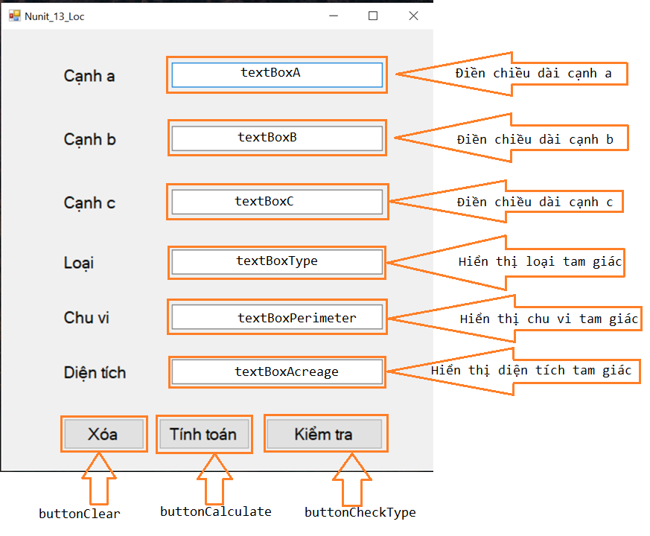

*Giao diện chương trình*

### Đặc tả use case

#### Chức năng xác định loại tam giác

|  |  |
| --- | --- |
| **Use case id** | 001 |
| **Tên use case** | Xác định loại tam giác |
| **Mô Tả** | Giúp người dùng xác định loại của tam giác |
| **Actor** | Người dùng |
| **Tiền điều kiện** | * Người dùng mở ứng dụng |
| **Hậu điều kiện** | Người dùng xác định được loại của tam giác |
| **Luồng chính** | 1. Người dùng nhập vào chiều dài ba cạnh của tam giác  2. Người dùng nhấn nút “Kiểm tra”  3. Ứng dụng dựa vào chiều dài ba cạnh xác định loại tam giác  4. Ứng dụng hiển thị loại tam giác vào text box kết quả |
| **Luồng thay thế** | Không |
| **Luồng ngoại lệ** | 3.1. Người dùng nhập không đúng định dạng   * Ứng dụng thông báo nhập sai định dạng * Use case trở về bước 1   3.2. Ba cạnh người dùng nhập vào không tạo thành một tam giác   * Ứng dụng thông báo tam giác không hợp lệ (Không phải là một tam giác) * Use case trở về bước 1 |

*Bảng đặc tả chức năng xác định loại tam giác*

#### Chức năng tính chu vi, diện tích tam giác

|  |  |
| --- | --- |
| **Use case id** | 002 |
| **Tên use case** | Tính chu vi, diện tích của tam giác |
| **Mô Tả** | Giúp người dùng xác định chu vi, diện tích của tam giác |
| **Actor** | Người dùng |
| **Tiền điều kiện** | * Người dùng mở ứng dụng |
| **Hậu điều kiện** | Người dùng biết được chu vi, diện tích của tam giác |
| **Luồng chính** | 1. Người dùng nhập vào chiều dài ba cạnh của tam giác  2. Người dùng nhấn nút “Tính toán”  3. Ứng dụng dựa vào chiều dài ba cạnh tính toán chu vi và diện tích  4. Ứng dụng hiển thị kết quả vào text box kết quả |
| **Luồng thay thế** | Không |
| **Luồng ngoại lệ** | 3.1. Người dùng nhập không đúng định dạng   * Ứng dụng thông báo nhập sai định dạng * Use case trở về bước 1   3.2. Ba cạnh người dùng nhập vào không tạo thành một tam giác   * Ứng dụng thông báo tam giác không hợp lệ (Không phải là một tam giác) * Use case trở về bước 1 |

*Bảng đặc tả chức năng tính chu vi và diện tích*

### Lớp tam giác và enum các loại tam giác

public enum TypeOfTriangle

{

NormalTriangle,

IsoscelesTriangle,

EquilateralTriangle,

RightTriangle,

IsoscelesRightTriangle

}

*Lần lượt các loại tam giác là: Tam giác thường, tam giác cân, tam giác đều, tam giác vuông, tam giác vuông cân

public class Triangle

{

private double a_13_loc, b_13_loc, c_13_loc;

public Triangle(double a, double b, double c)

{

if (a > 0 && b > 0 && c > 0)

if (Triangle.isTriangle(a, b, c))

{

Ngoại lệ cần kiểm thử

this.a_13_loc = a;

this.b_13_loc = b;

this.c_13_loc = c;

}

else

{

throw new ArgumentException("Invalid triangle: The given sides cannot form a triangle.");

}

else

throw new FormatException();

}

Kiểm tra có phải là tam giác?

//check if this is a triangle

public static bool isTriangle(double a, double b, double c)

{

return a + b > c && a + c > b && b + c > a;

}

Tính chu vi tam giác

//calculate the perimeter

public double getPerimeter()

Tính diện tích tam giác

{

return this.a_13_loc + this.b_13_loc + this.c_13_loc;

}

//calculate the acreage

public double getAcreage()

{

double halfPerimeter = this.getPerimeter() / 2.0;

double acreage = Math.Sqrt(halfPerimeter * (halfPerimeter - this.a_13_loc) * (halfPerimeter - this.b_13_loc) * (halfPerimeter - this.c_13_loc));

return Math.Round(acreage, 2);

}

//check if this is an isosceles triangle

public bool isIsoscelesTriangle()

{

return this.a_13_loc == this.b_13_loc || this.a_13_loc == this.c_13_loc || this.b_13_loc == this.c_13_loc;

Kiểm tra có phải là tam giác cân?

}

//check if this is an equilateral triangle

Kiểm tra có phải là tam giác đều

public bool isEquilateralTriangle()

{

return this.a_13_loc == this.b_13_loc && this.a_13_loc == this.c_13_loc;

}

//check if this is a right triangle

public bool isRightTriangle()

{

double maxSide = Math.Max(Math.Max(this.a_13_loc, this.b_13_loc), this.c_13_loc);

double minSide = Math.Min(Math.Min(this.a_13_loc, this.b_13_loc), this.c_13_loc);

double midSide = this.a_13_loc + this.b_13_loc + this.c_13_loc - maxSide - minSide;

double epsilon = 0000.1;

return Math.Abs(maxSide * maxSide - (midSide * midSide + minSide * minSide)) < epsilon;

}

Kiểm tra có phải là tam giác vuông?

//check the type of this triangle

public TypeOfTriangle getType()

{

if (this.isRightTriangle())

{

if (this.isIsoscelesTriangle())

{

return TypeOfTriangle.IsoscelesRightTriangle;

}

else

{

return TypeOfTriangle.RightTriangle;

}

}

else

{

if (this.isEquilateralTriangle())

{

return TypeOfTriangle.EquilateralTriangle;

}

else if (this.isIsoscelesTriangle())

{

return TypeOfTriangle.IsoscelesTriangle;

}

}

return TypeOfTriangle.NormalTriangle;

}

Kiểm tra loại tam giác

public string toString()

{

switch (this.getType())

{

case TypeOfTriangle.NormalTriangle:

return "Tam giác thường";

case TypeOfTriangle.RightTriangle:

return "Tam giác vuông";

case TypeOfTriangle.IsoscelesRightTriangle:

return "Tam giác vuông cân";

case TypeOfTriangle.IsoscelesTriangle:

return "Tam giác cân";

case TypeOfTriangle.EquilateralTriangle:

return "Tam giác đều";

default:

return "";

}

}

}

### Code xử lí chức năng kiểm tra loại tam giác

private void buttonCheckType_Click(object sender, EventArgs e)

{

try

{

double a_13_loc, b_13_loc, c_13_loc;

a_13_loc = double.Parse(textBoxA.Text);

b_13_loc = double.Parse(textBoxB.Text);

c_13_loc = double.Parse(textBoxC.Text);

Triangle t = new Triangle(a_13_loc, b_13_loc, c_13_loc);

textBoxType.Text = t.toString();

}

catch (FormatException)

{

textBoxType.Text = "Đầu vào không hợp lệ";

}

catch (ArgumentException)

{

textBoxType.Text = "Tam giác không hợp lệ";

}

}

### Code xử lý chức năng tính toán chu vi, diện tích tam giác

private void buttonCalculate_Click(object sender, EventArgs e)

{

try

{

double a_13_loc, b_13_loc, c_13_loc;

a_13_loc = double.Parse(textBoxA.Text);

b_13_loc = double.Parse(textBoxB.Text);

c_13_loc = double.Parse(textBoxC.Text);

Triangle t = new Triangle(a_13_loc, b_13_loc, c_13_loc);

textBoxPerimeter.Text = t.getPerimeter().ToString("0.##");

textBoxAcreage.Text = t.getAcreage().ToString("0.##");

}

catch (FormatException)

{

textBoxType.Text = "Đầu vào không hợp lệ";

}

catch (ArgumentException)

{

textBoxType.Text = "Tam giác không hợp lệ";

}

}

## Thiết kế test case sử dụng bảng quyết định (Decision Table)

### Chức năng xác định loại tam giác

|  |  |  |  |  |  |  |  |  |  |  |  |  |  |  |  |
| --- | --- | --- | --- | --- | --- | --- | --- | --- | --- | --- | --- | --- | --- | --- | --- |
| **Điều kiện** |  | 1 | 2 | 3 | 4 | 5 | 6 | 7 | 8 | 9 | 10 | 11 | 12 | 13 | 14 |
| Ba cạnh đều là số | T | T | T | T | T | T | T | T | T | T | T | T | T | F |
| Ba cạnh đều > 0 | T | T | T | T | T | T | T | T | T | T | T | T | F | - |
| Là tam giác | T | T | T | T | T | T | T | T | T | T | T | F | - | - |
| a = b | T | T | F | F | F | F | F | T | F | F | F | - | - | - |
| a = c | T | F | T | F | F | F | F | F | T | F | F | - | - | - |
| b = c | T | F | F | T | F | F | F | F | F | T | F | - | - | - |
| a2 + b2 = c2 | F | F | F | F | T | F | F | T | F | F | F | - | - | - |
| a2 + c2 = b2 | F | F | F | F | F | T | F | F | T | F | F | - | - | - |
| b2 + c2 = a2 | F | F | F | F | F | F | T | F | F | T | F | - | - | - |
| **Loại** | tam giác đều | Y | N | N | N | N | N | N | N | N | N | N | N | N | N |
| tam giác cân | N | Y | Y | Y | N | N | N | Y | Y | Y | N | N | N | N |
| tam giác vuông | N | N | N | N | Y | Y | Y | Y | Y | Y | N | N | N | N |
| tam giác vuông cân | N | N | N | N | N | N | N | Y | Y | Y | N | N | N | N |
| tam giác thường | N | N | N | N | N | N | N | N | N | N | Y | N | N | N |
| **Ngoại lệ** | ArgumentException | N | N | N | N | N | N | N | N | N | N | N | Y | N | N |
| FormatException | N | N | N | N | N | N | N | N | N | N | N | N | Y | Y |

*Bảng quyết định chức năng xác định loại tam giác*

### Chức năng tính chu vi, diện tích tam giác

|  |  |  |  |  |  |
| --- | --- | --- | --- | --- | --- |
| **Điều kiện** |  | 1 | 2 | 3 | 4 |
| Ba đều cạnh là số | T | T | T | F |
| Ba cạnh đều > 0 | T | T | F | - |
| Là tam giác | T | F | - | - |
| **Hành động** | Tính chu vi, diện tích hình tam giác | Y | N | N | N |
| **Ngoại lệ** | ArgumentException | N | Y | N | N |
| FormatException | N | N | Y | Y |

*Bảng quyết định chức năng tính chu vi, diện tích hình tam giác*

## Dự án kiểm thử chương trình tam giác

### Tạo dự án

* Tạo một dự án kiểm thử trong solution hiện tại

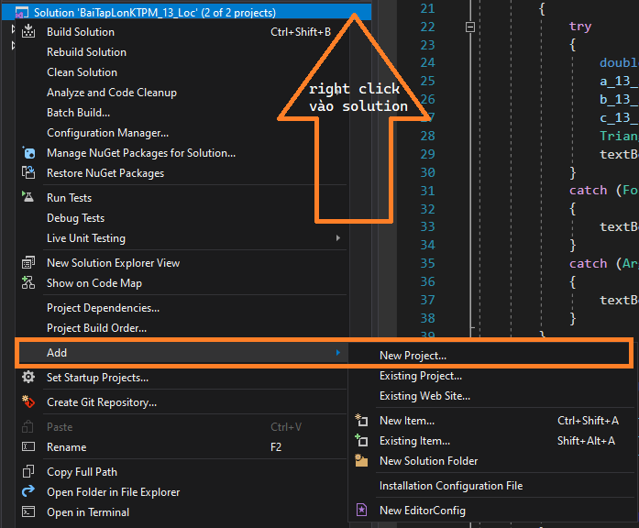

* Chọn dự án Unit Test

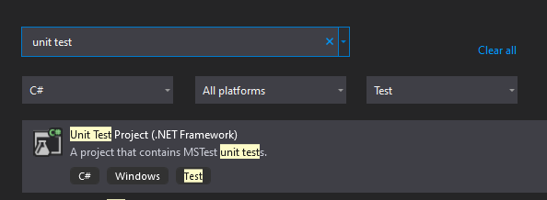

* Đặt tên dự án và nhấn “create”

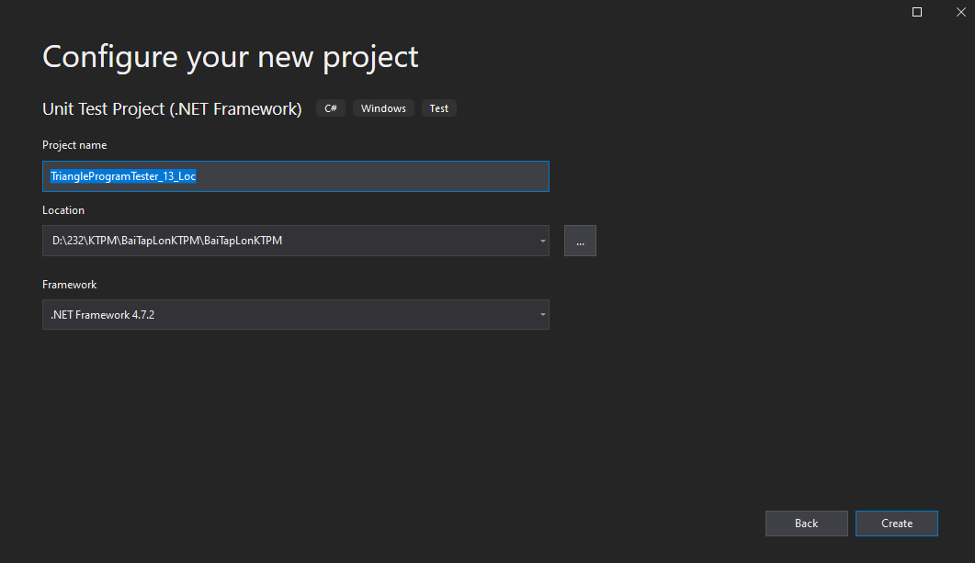

* Thêm reference dự án tam giác

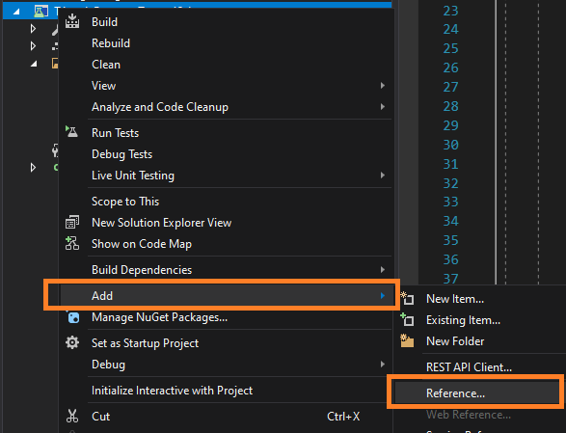

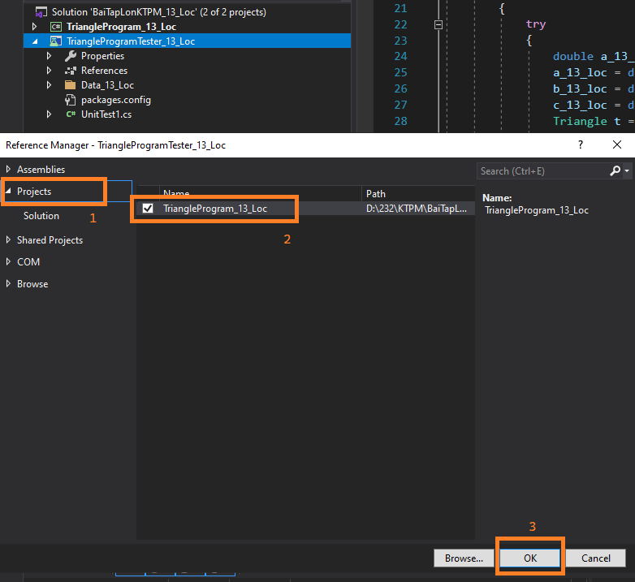

* Thêm reference cần thiết như System.Data

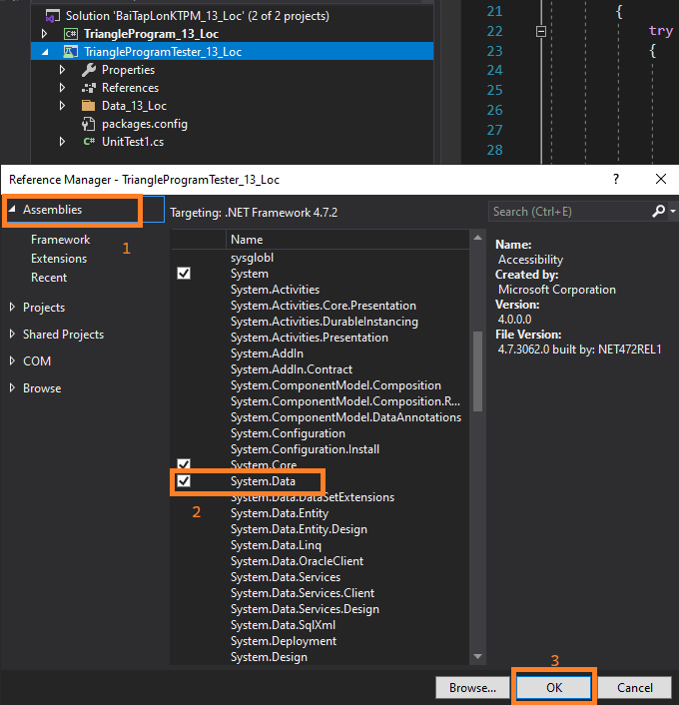

### Dựa vào bảng quyết định thiết kế các file Test Data

* Tạo folder chứa các file Test Data

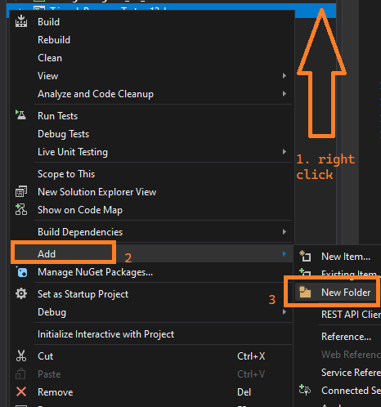

* Đặt tên folder

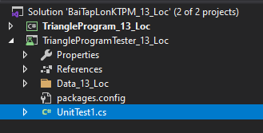

#### Chức năng xác định loại tam giác

* Tạo file TestDataLoaiTamGiac_13_Loc.csv trong folder Data_13_Loc với nội dung là 11 test case sau:

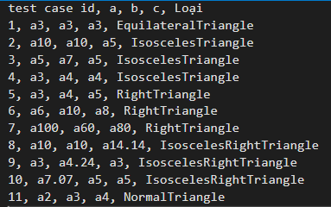

Vì 3 cạnh có thể là số double nên có thể sẽ chứa dấu “.” chương trình test sẽ không hiểu, vì vậy chúng ta sẽ đặt 1 chữ “a” đằng trước độ dài 3 cạnh. Khi đọc file sẽ xử lí cắt chữ “a” đi và parse về số double.

* Chỉnh Properties file Test

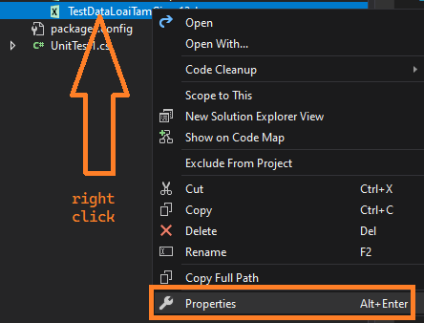

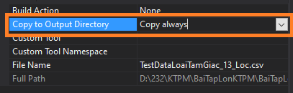

#### Chức năng tính chu vi, diện tích tam giác

* Tạo file TestDataDienTichChuVi_13_Loc.csv trong folder Data_13_Loc

#### 

Tương tự file trên, chỉnh property “Copy to output directory” thành “Copy always”.

#### File data test các ngoại lệ

Vì 2 bảng có các ngoại lệ chung, chúng ta gom lại thành 2 file sau:

* Ngoại lệ “FormatException”, tạo file TestDataFormatException_13_Loc.csv trong folder Data_13_Loc

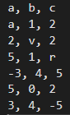

* Ngoại lệ “ArgumentException”, tạo file TestDataArgumentException_13_Loc.csv trong folder Data_13_Loc

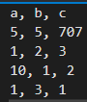

* Tương các tự file trên, chỉnh property “Copy to output directory” của các file thành “Copy always”.

### Viết Unit Test class

#### Tạo class Unit Test

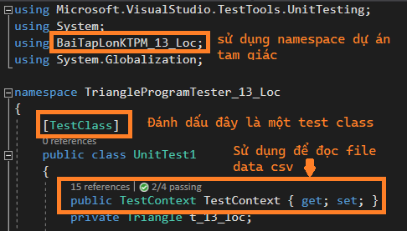

#### Viết TestMethod chức năng xác định loại tam giác

//Test chức năng xác định loại tam giác

[DataSource("Microsoft.VisualStudio.TestTools.DataSource.CSV",@".\Data_13_Loc\TestDataLoaiTamGiac_13_Loc.csv", "TestDataLoaiTamGiac_13_Loc#csv", DataAccessMethod.Sequential)]

[TestMethod]

public void TestCheckTypeOfTriangleMethod()

{

double a_13_loc, b_13_loc, c_13_loc;

TypeOfTriangle expectedType_13_loc, actualType_13_loc;

a_13_loc = Convert.ToDouble(TestContext.DataRow[1].ToString().TrimStart('a'), CultureInfo.InvariantCulture);

b_13_loc = Convert.ToDouble(TestContext.DataRow[2].ToString().TrimStart('a'), CultureInfo.InvariantCulture);

c_13_loc = Convert.ToDouble(TestContext.DataRow[3].ToString().TrimStart('a'), CultureInfo.InvariantCulture);

expectedType_13_loc = (TypeOfTriangle)Enum.Parse(typeof(TypeOfTriangle), TestContext.DataRow[4].ToString());

t_13_loc = new Triangle(a_13_loc, b_13_loc, c_13_loc);

actualType_13_loc = t_13_loc.getType();

Assert.AreEqual(expectedType_13_loc, actualType_13_loc);

}

#### Viết TestMethod chức năng tính chu vi, diện tích

//Test chức năng tính chu vi, diện tích

[DataSource("Microsoft.VisualStudio.TestTools.DataSource.CSV",@".\Data_13_Loc\TestDataDienTichChuVi_13_Loc.csv","TestDataDienTichChuVi_13_Loc#csv", DataAccessMethod.Sequential)]

[TestMethod]

public void TestCalculateAcreageAndPerimeterMethod()

{

double a_13_loc, b_13_loc, c_13_loc, actual_s_13_loc, expected_s_13_loc, actual_c_13_loc, expected_c_13_loc;

a_13_loc = Convert.ToDouble(TestContext.DataRow[1].ToString().TrimStart('a'), CultureInfo.InvariantCulture);

b_13_loc = Convert.ToDouble(TestContext.DataRow[2].ToString().TrimStart('a'), CultureInfo.InvariantCulture);

c_13_loc = Convert.ToDouble(TestContext.DataRow[3].ToString().TrimStart('a'), CultureInfo.InvariantCulture);

expected_s_13_loc = Convert.ToDouble(TestContext.DataRow[4].ToString().TrimStart('a'), CultureInfo.InvariantCulture);

expected_c_13_loc = Convert.ToDouble(TestContext.DataRow[5].ToString().TrimStart('a'), CultureInfo.InvariantCulture);

t_13_loc = new Triangle(a_13_loc, b_13_loc, c_13_loc);

actual_s_13_loc = t_13_loc.getAcreage();

actual_c_13_loc = t_13_loc.getPerimeter();

Assert.AreEqual(expected_s_13_loc, actual_s_13_loc);

Assert.AreEqual(expected_c_13_loc, actual_c_13_loc);

}

#### Viết TestMethod kiểm tra ArgumentException

//Test ngoại lệ 3 cạnh không tạo thành tam giác hợp lệ (ArgumentException) [DataSource("Microsoft.VisualStudio.TestTools.DataSource.CSV",@".\Data_13_Loc\TestDataArgumentException_13_Loc.csv","TestDataArgumentException_13_Loc#csv",DataAccessMethod.Sequential)]

[TestMethod]

[ExpectedException(typeof(ArgumentException))]

public void TestArgumentException()

{

double a_13_loc, b_13_loc, c_13_loc;

a_13_loc = Convert.ToDouble(TestContext.DataRow[0].ToString(), CultureInfo.InvariantCulture);

b_13_loc = Convert.ToDouble(TestContext.DataRow[1].ToString(), CultureInfo.InvariantCulture);

c_13_loc = Convert.ToDouble(TestContext.DataRow[2].ToString(), CultureInfo.InvariantCulture);

t_13_loc = new Triangle(a_13_loc, b_13_loc, c_13_loc);

}

#### Viết TestMethod kiểm tra FormatException

//Test ngoại lệ nhập không đúng định dạng (FormatException)

[DataSource("Microsoft.VisualStudio.TestTools.DataSource.CSV",@".\Data_13_Loc\TestDataFormatException_13_Loc.csv","TestDataFormatException_13_Loc#csv",DataAccessMethod.Sequential)]

[TestMethod]

[ExpectedException(typeof(FormatException))]

public void TestFormatException()

{

double a_13_loc, b_13_loc, c_13_loc;

a_13_loc = Convert.ToDouble(TestContext.DataRow[0].ToString(), CultureInfo.InvariantCulture);

b_13_loc = Convert.ToDouble(TestContext.DataRow[1].ToString(), CultureInfo.InvariantCulture);

c_13_loc = Convert.ToDouble(TestContext.DataRow[2].ToString(), CultureInfo.InvariantCulture);

t_13_loc = new Triangle(a_13_loc, b_13_loc, c_13_loc);

}

### Chạy dự án kiểm thử

#### Chạy dự án

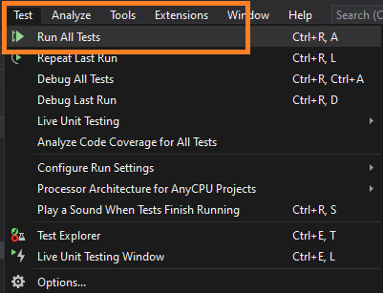

#### Kết quả

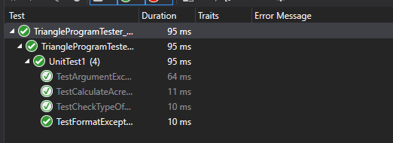

# KIỂM THỬ WEBSITE GMAIL

## Giới thiệu website Gmail

Trong thời đại kỹ thuật số ngày nay, email là một phần không thể thiếu của cuộc sống cá nhân và công việc. Với hàng tỉ người dùng trên khắp thế giới, Gmail là một trong những dịch vụ email phổ biến nhất và được ưa chuộng nhất. Do đó, việc đảm bảo tính ổn định, chất lượng của trang web Gmail là rất quan trọng.

Gmail là một dịch vụ email được phát triển bởi Google, được ra mắt lần đầu vào ngày 1 tháng 4 năm 2004. Kể từ đó, Gmail đã trở thành một trong những dịch vụ email phổ biến nhất và được ưa chuộng nhất trên thế giới, với hàng tỉ người dùng trên toàn cầu. Gmail cung cấp không giới hạn lưu trữ cho email, cho phép người dùng lưu trữ hàng trăm nghìn email mà không cần lo lắng về việc không gian lưu trữ. Gmail cung cấp một loạt các tính năng linh hoạt như gửi và nhận email, lập lịch email, tạo nhóm liên lạc, thư mục hóa email và nhiều hơn nữa. Nó cũng tích hợp tốt với các dịch vụ Google khác như Google Drive, Google Calendar và Google Hangouts. Gmail được Google đầu tư nhiều vào tính bảo mật. Nó cung cấp các tính năng như kiểm tra rác, lọc email độc hại và mã hóa end-to-end để bảo vệ thông tin cá nhân của người dùng. Gmail có sẵn trên nhiều nền tảng, bao gồm máy tính, điện thoại di động và máy tính bảng, và được đồng bộ hóa qua các thiết bị này.

Báo cáo này là kết quả của quá trình kiểm thử của trang web Gmail, nhằm mục đích đánh giá hiệu suất, tính năng của dịch vụ này. Qua việc tập trung vào việc kiểm tra tính năng và thử nghiệm các kịch bản sử dụng thực tế, em hy vọng sẽ cung cấp cái nhìn tổng quan về chất lượng và sự ổn định của trang web Gmail.

Báo cáo này được chia thành các phần chính để trình bày kết quả của quá trình kiểm thử, bao gồm: Đánh giá tính năng của Gmail và khả năng hoạt động của chúng, kiểm tra trải nghiệm người dùng và hiệu suất của trang web trong các tình huống sử dụng thực tế, tóm tắt kết quả của kiểm thử. Báo cáo này sẽ cung cấp một cái nhìn tổng quan về chất lượng và tính năng của trang web Gmail.

## Giao diện trang web

### Chức năng đăng nhập

Màn hình 1: Nhập email

* Người dùng cần nhập email đã đăng ký
* Có thể nhập dạng [example@gmail.com](mailto:example@gmail.com)
* Nếu người dùng chỉ nhập example, trang web sẽ tự động gắn @gmail.com

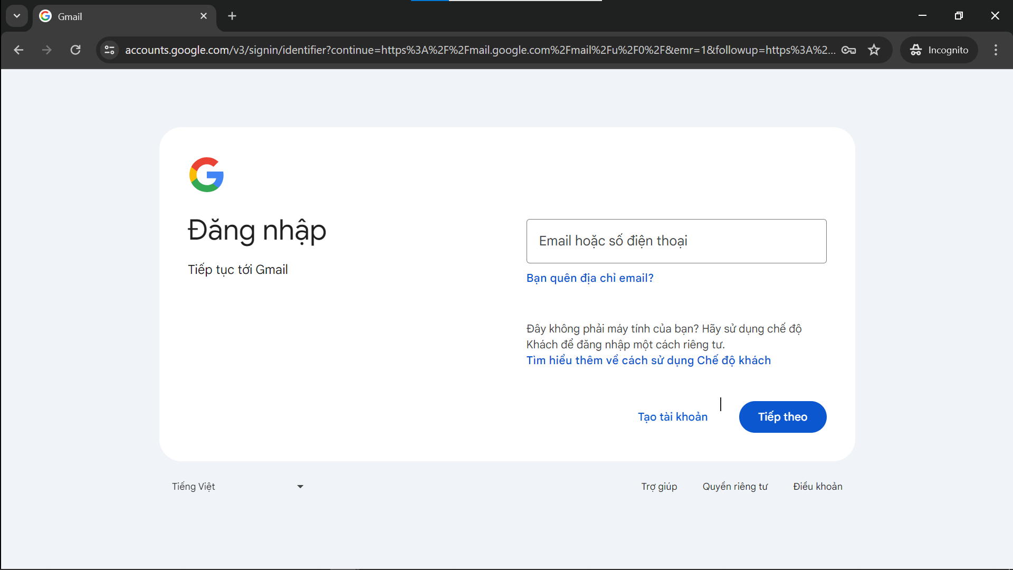

Màn hình 2: Nhập mật khẩu

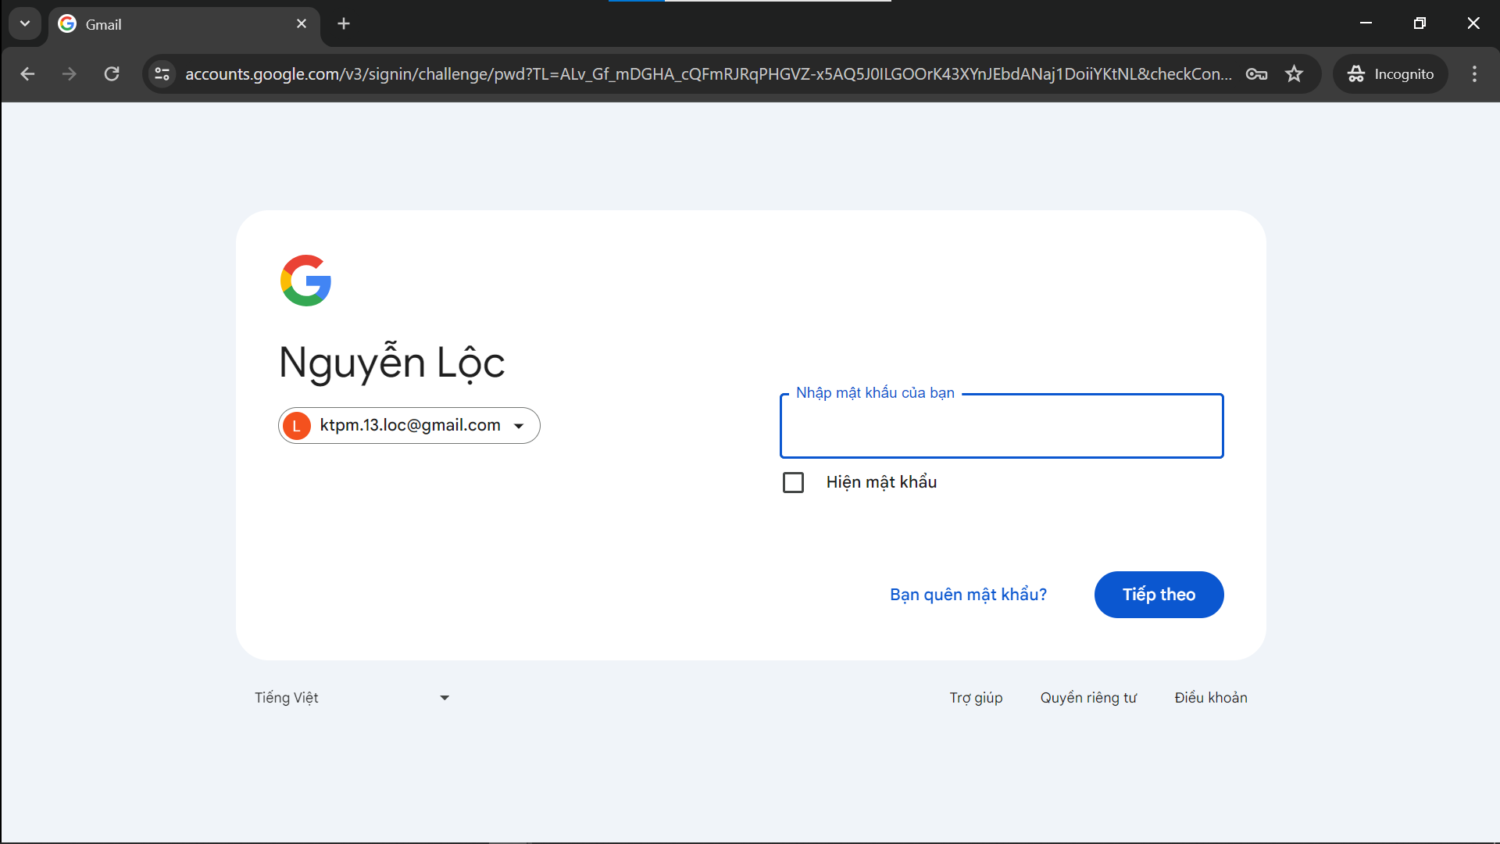

Màn hình 3: Trang chủ sau khi đăng nhập thành công

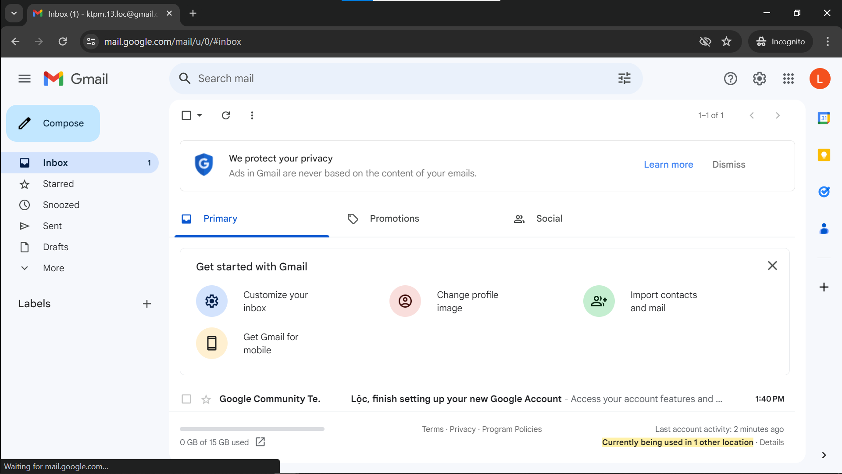

### Chức năng gửi email văn bản

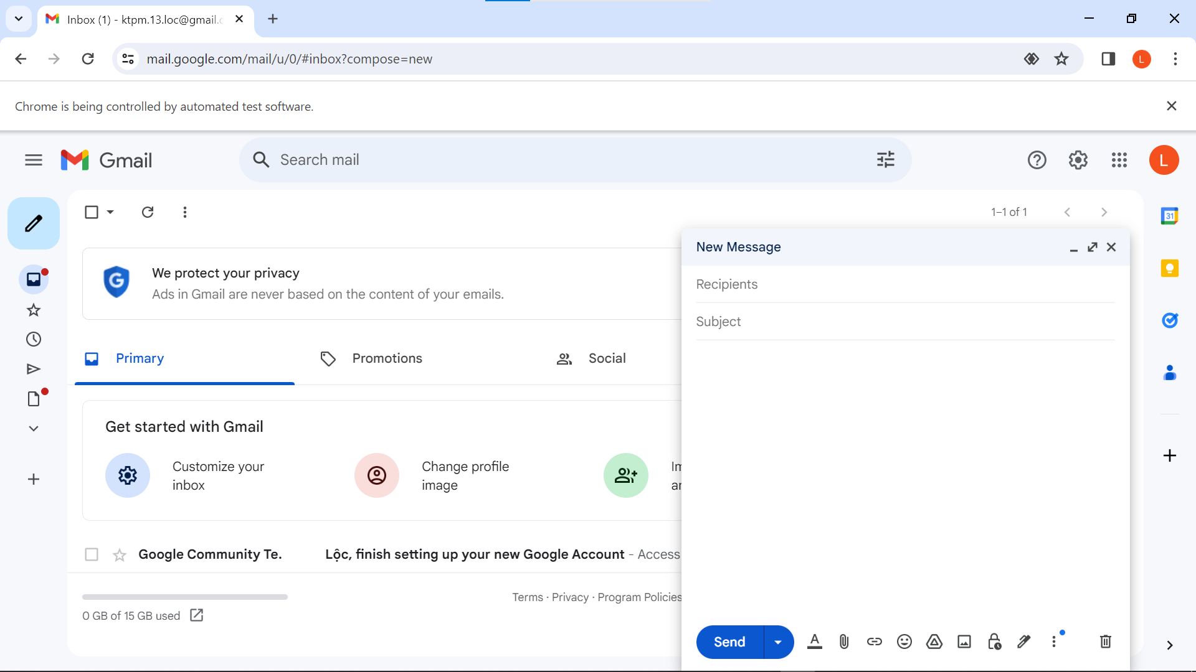

Nút hủy mail

Nút gửi mail

Nhập nội dung mail

Nhập tiêu đề mail

Nhập email người nhận

Nút tạo mail mới

## Môi trường kiểm thử

PC (Intel(R) Core(TM) i7-8650U CPU @ 1.90GHz (8 CPUs), ~2.1GHz, RAM: 16GB)

OS (Windows 10 Pro 64-bit (10.0, Build 19043) (19041.vb_release.191206-1406))

Browser (Chrome - Version: 124.0.6367.119)

IDE (Visual Studio Code 2019)

Unit Test Project (Framework: .NET Framework 4.7.2)

Thư viện NuGet cho IDE:

- Selenium.WebDriver - Version : 4.20.0

- Selenium.WebDriver.ChromeDriver - Version : 124.0.6367.20100

## Đặc tả use case

### Chức năng đăng nhập

|  |  |
| --- | --- |
| **Use case id** | 001 |
| **Tên use case** | Đăng nhập |
| **Mô Tả** | Người dùng sử dụng chức năng này để đăng nhập vào trang web Gmail |
| **Actor** | Người dùng |
| **Tiền điều kiện** | 1. Người dùng truy cập trang web Gmail  2. Người dùng sử dụng máy tính có kết nối mạng |
| **Hậu điều kiện** | Đăng nhập thành công vào trang chủ Gmail |
| **Luồng chính** | 1. Người dùng nhập vào email và bấm nút tiếp theo  2. Hệ thống kiểm tra xem email có tồn tại hay không  3. Nếu email tồn tại, hệ thống hiển thị trang nhập mật khẩu email  4. Người dùng nhập mật khẩu email và nhập bấm nút tiếp theo  5. Hệ thống kiểm tra xem mật khẩu có chính xác hay không  6. Nếu chính xác, đăng nhập thành công, hệ thống hiển thị trang chủ Gmail |
| **Luồng thay thế** | 1.1. Người dùng bấm vào nút “Bạn quên địa chỉ email?”   * Hệ thống chuyển đến trang “Tìm email của bạn” * Use case kết thúc   1.2. Người dùng bấm vào nút “Tìm hiểu thêm về cách sử dụng Chế độ khách”   * Hệ thống chuyển đến trang Hỗ trợ của gmail về vấn đề này * Use case kết thúc   1.3. Người dùng bấm nút “Tạo tài khoản”   * Hệ thống chuyển đến trang đăng ký tài khoảng Gmail * Use case kết thúc   4.1. Người dùng tick chọn “Hiện mật khẩu”   * Hệ thống hiển thị mật khẩu của người dùng đã nhập * Use case tiếp tục ở bước 4   4.2. Người dùng bấm nút “Bạn quên mật khẩu?”   * Hệ thống chuyển đến trang khôi phục tài khoản * Use case kết thúc |
| **Luồng ngoại lệ** | 1. Người dùng nhập không đúng định dạng   * Hệ thống thông báo không tìm thấy tài khoản * Use case trở về bước 1   2. Người dùng nhập tài khoản không tồn tại   * Hệ thống thông báo không tìm thấy tài khoản * Use case trở về bước 1   5. Người dùng nhập mật khẩu không chính xác   * Hệ thống thông báo mật khẩu không chính xác * Use case trở về bước 4 |

*Bảng đặc tả chức năng đăng nhập*

### Chức năng gửi email văn bản

|  |  |
| --- | --- |
| **Use case id** | 002 |
| **Tên use case** | Gửi email văn bản |
| **Mô Tả** | Giúp người dùng gửi email cho tài khoản khác |
| **Actor** | Người dùng |
| **Tiền điều kiện** | * Người dùng đăng nhập thành công |
| **Hậu điều kiện** | Người dùng gửi được email cho tài khoản người nhận |
| **Luồng chính** | 1. Người dùng nhập email một hoặc nhiều người nhận  2. Người dùng nhập tiêu đề email  3. Người dùng nhập nội dung email  4. Người dùng bấm nút “Gửi”  5. Hệ thống gửi email cho người nhận |
| **Luồng thay thế** | 1.1. Người dùng bấm nút “Gửi”   * Hệ thống báo lỗi chưa nhập email người nhận * Use case quay về bước 1   1.2. Người dùng bấm nút hủy gửi mail   * Use case kết thúc   2.1. Người dùng không nhập tiêu đề   * Use case tiếp tục   2.2. Người dùng bấm nút hủy gửi mail   * Use case kết thúc   3.1. Người dùng không nhập nội dung   * Use case tiếp tục   3.2. Người dùng bấm nút hủy gửi mail   * Use case kết thúc   4. Người dùng bấm nút hủy gửi mail   * Use case kết thúc |
| **Luồng ngoại lệ** | 1.1. Người dùng nhập không đúng định dạng   * Ứng dụng thông báo nhập sai email * Use case trở về bước 1   1.2. Người dùng nhập email không tồn tại   * Ứng dụng thông báo nhập sai email * Use case trở về bước 1 |

*Bảng đặc tả chức năng gửi email*

## Thiết kế test case sử dụng bảng quyết định

### Chức năng đăng nhập

|  |  |  |  |  |  |
| --- | --- | --- | --- | --- | --- |
| **Điều kiện** |  | 1 | 2 | 3 | 4 |
| Tài khoản hợp lệ | T | T | T | F |
| Tài khoản tồn tại | T | T | F | - |
| Mật khẩu khớp | T | F | - | - |
| Tài khoản chỉ nhập phần trước @ | - | - | - | - |
| **Hành động** | Đăng nhập thành công | Y | N | N | N |

*Bảng quyết định chức năng đăng nhập*

### Chức năng gửi email

|  |  |  |  |  |
| --- | --- | --- | --- | --- |
| **Điều kiện** |  | 1 | 2 | 3 |
| Nhập email người nhận | T | T | F |
| Email người nhận hợp lệ | T | F | - |
| Có tiêu đề | - | - | - |
| Có nội dung | - | - | - |
| Nhập nhiều email người nhận | - | - | - |
| **Hành động** | Gửi email | Y | N | N |

*Bảng quyết định chức năng gửi email*

## Dự án Windows Forms App

### Tạo dự án Windows Forms App

Bước 1: Tạo project trong solution cũ: chuột phải solution 🡪 add 🡪 new project

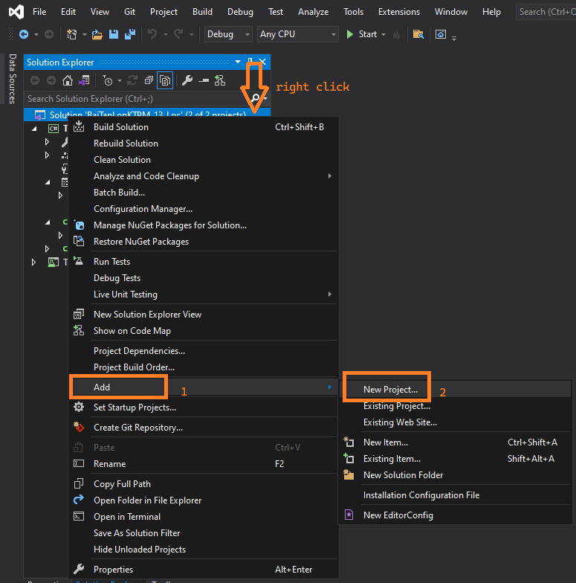

Bước 2: Chọn Windows Forms App 🡪 Next

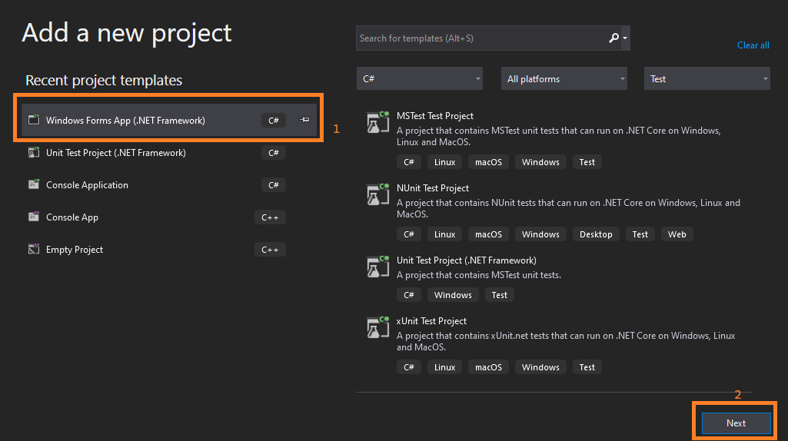

Bước 3: Đặt tên project 🡪 Create

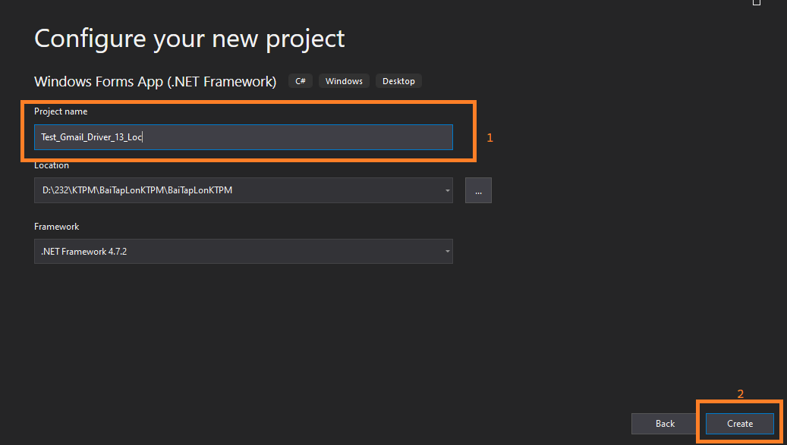

### Cài đặt thư viện

Bước 1: Vào Tools 🡪 NuGet Package Manager 🡪 Manage NuGet Packages for Solution

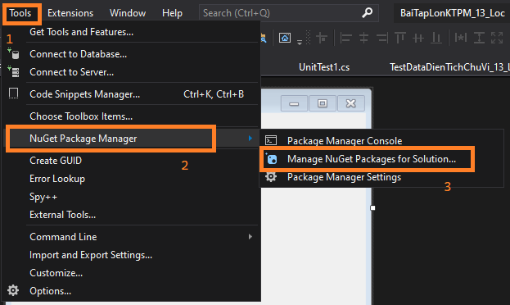

Bước 2: Vào tab Browse 🡪 chọn Selenium.WebDriver 🡪 Tick chọn project cần thêm thư viện 🡪 Chọn Install

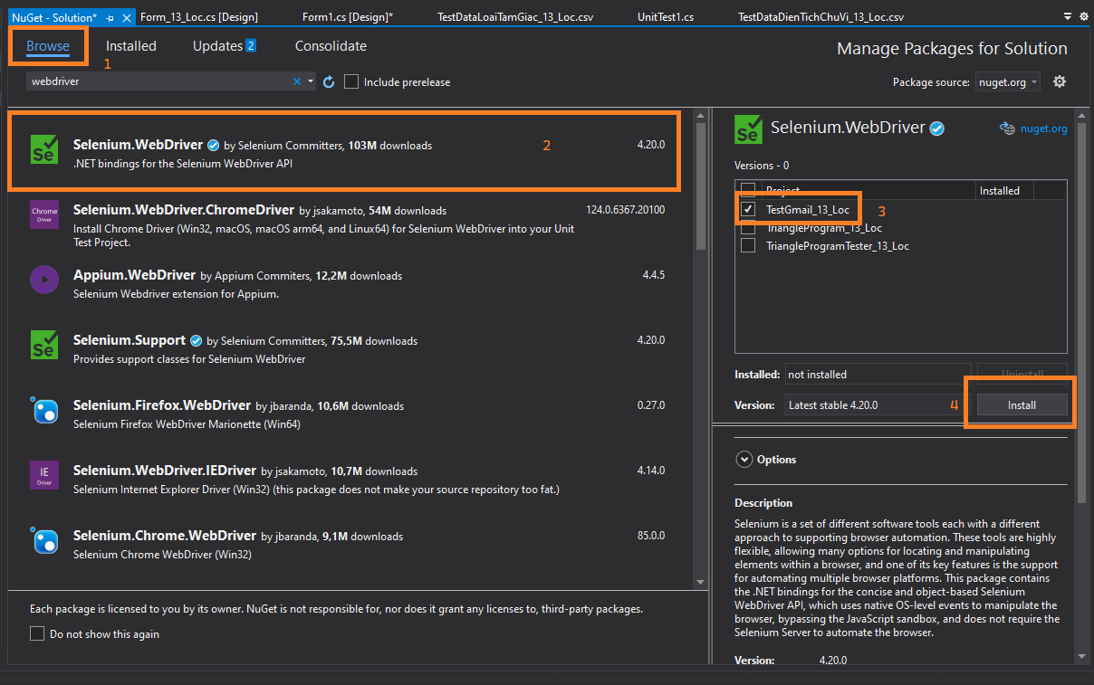

Bước 5: Chọn OK

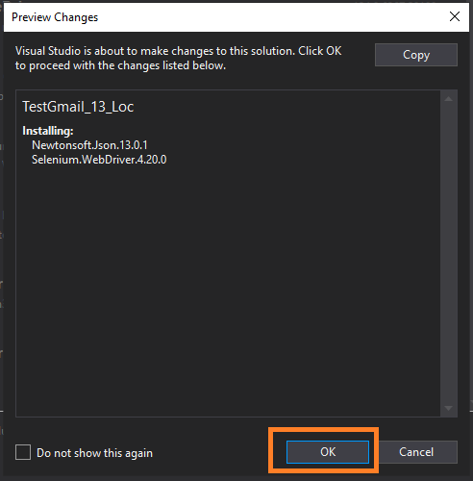

Bước 6: Vào lại tab Browse 🡪 Chọn Selenium.Webdriver.ChromeDriver 🡪 Tick chọn project cần thêm thư viện 🡪 Chọn Install

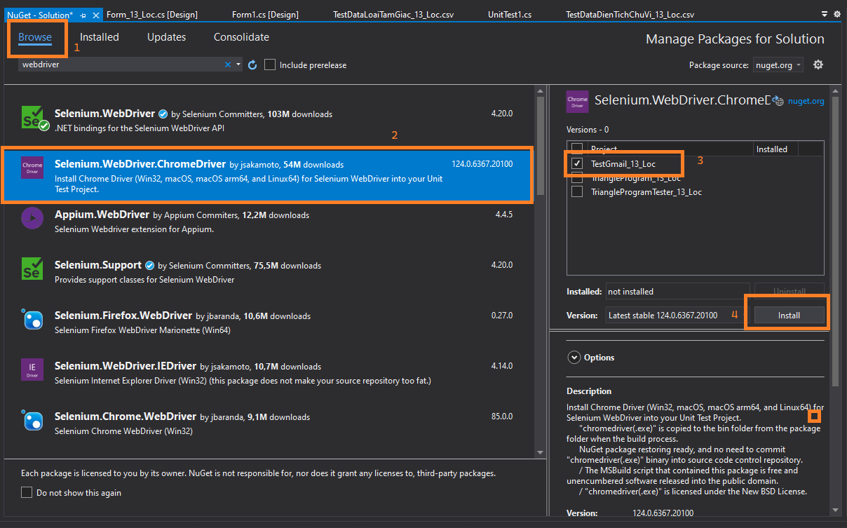

Bước 7: Chọn OK

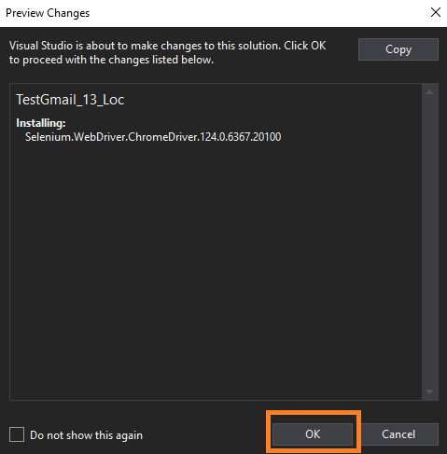

### Giao diện Winforms Test web Gmail

Tạo giao diện Windows Forms như sau gồm: Đăng nhập, gửi mail, tìm và xóa mail, đăng xuất

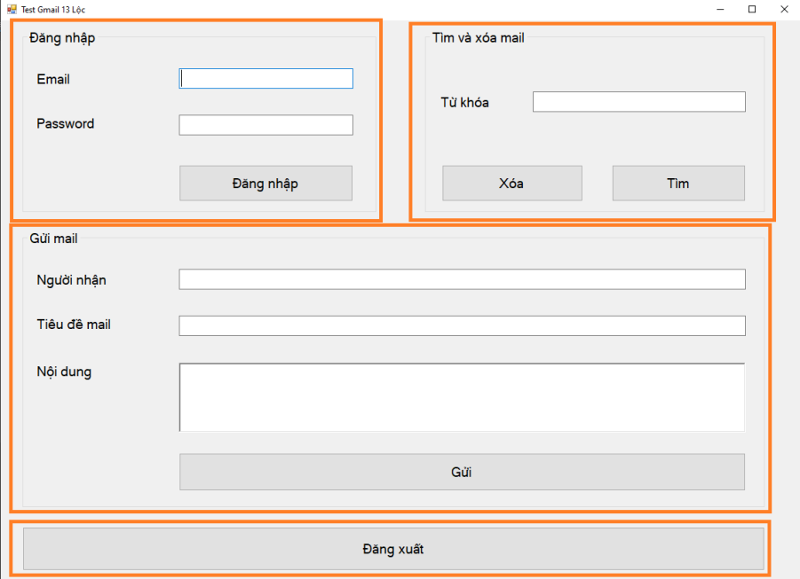

Người nhận có thể là danh sách các email cách nhau khoảng trắng

## Class Selenium_13_Loc

Bước 1: Để tiện cho việc kiểm thử, em tạo lớp Selenium riêng trong project Windows Forms, đặt access modifier của class là public.

Bước 2: Tạo một Driver dùng chung cho toàn project tránh lãng phí tài nguyên, khởi tạo cùng với đối tượng Selenium_13_Loc, đồng thời di chuyển tới trang web Gmail.

Bước 3: Tạo biến cờ loggedIn để kiểm tra xem đã đăng nhập chưa, hàm goToBaseUrl() dùng để quay lại trang đăng nhập đầu tiên

namespace Test_Gmail_Driver_13_Loc

{

public class Selenium_13_Loc

{

private IWebDriver driver_13_loc;

private bool loggedIn;

public Selenium_13_Loc()

{

this.driver_13_loc = new ChromeDriver();

this.loggedIn = false;

goToBaseUrl();

}

public void goToBaseUrl()

{

this.driver_13_loc.Navigate().GoToUrl("https://accounts.google.com/v3/signin/identifier?continue=https%3A%2F%2Fmail.google.com%2Fmail%2Fu%2F0%2F&emr=1&followup=https%3A%2F%2Fmail.google.com%2Fmail%2Fu%2F0%2F&ifkv=AaSxoQzEHIH8j1lq9iT0MUVP713hzhvh2G3Sx0yVTBH9oY_ZtvyL5IvpxMk0LIFnBPjpUILis8ab&osid=1&passive=1209600&service=mail&flowName=GlifWebSignIn&flowEntry=ServiceLogin&dsh=S1543997491%3A1715588264074708&ddm=0");

}

}

}

### Hàm login

Để xây dựng hàm login, cần phải lấy được các element cần thiết

Bước 1: Lấy full Xpath của ô input email: Chuột phải ô input 🡪 inspect

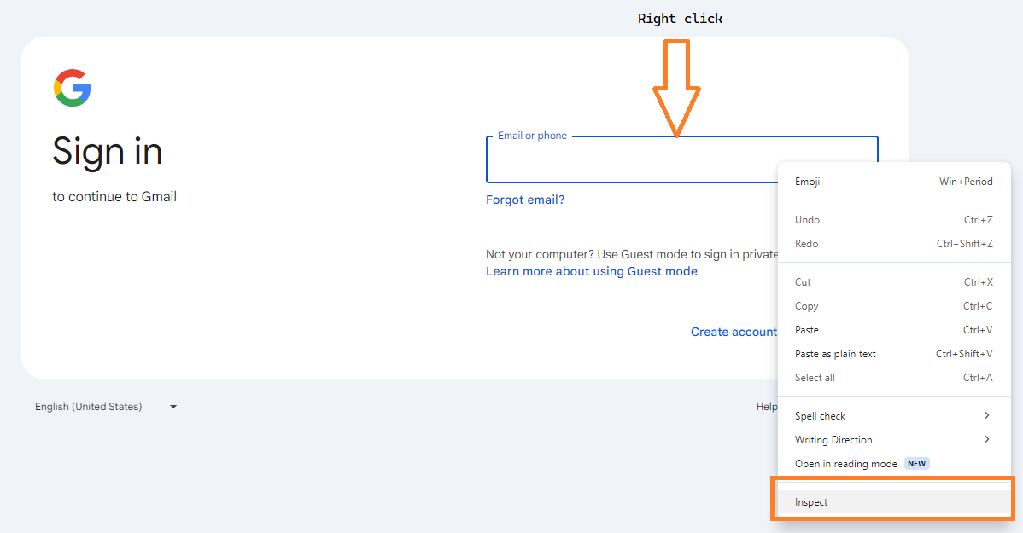

Chuột phải vào element input email 🡪 Copy 🡪 Copy full XPath

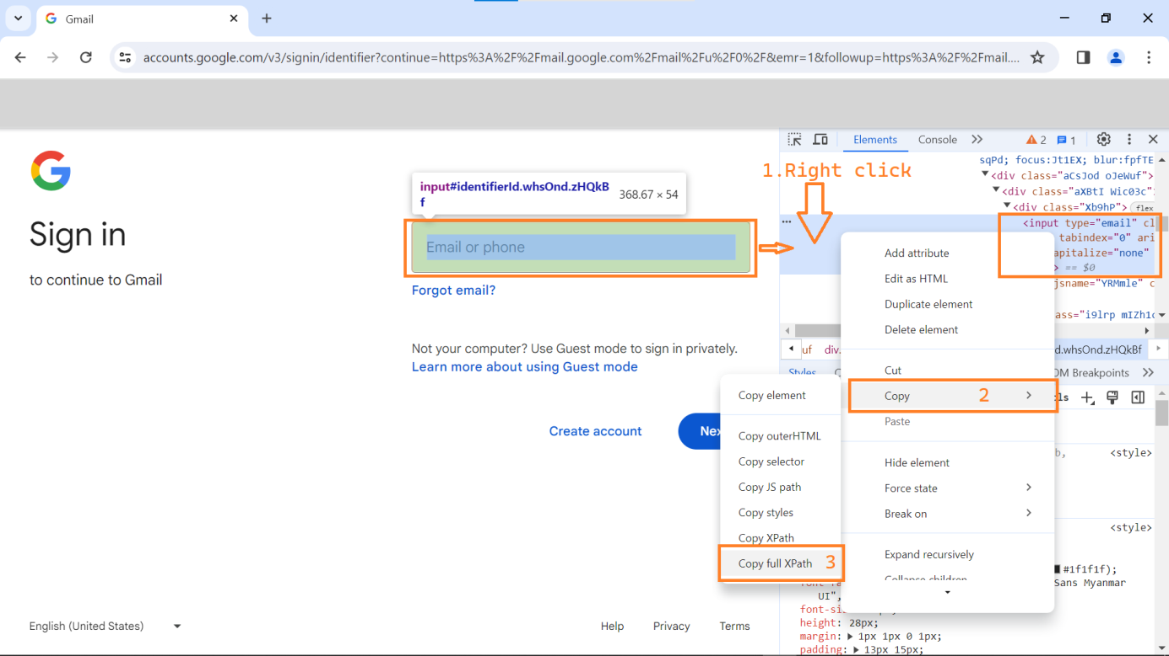

Bước 2: Lấy full XPath của nút Next: Sử dụng nút select để chọn ra element của nút Next 🡪 chuột phải element 🡪 Copy 🡪 Copy full XPath

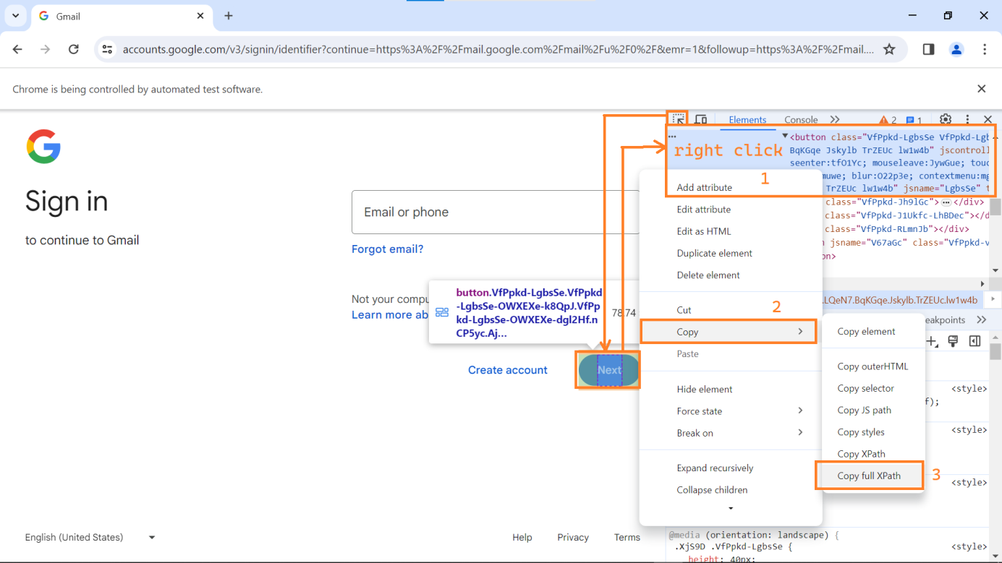

Nếu email không tồn tại thì kiểm tra bằng cách lấy Text trong thẻ sau:

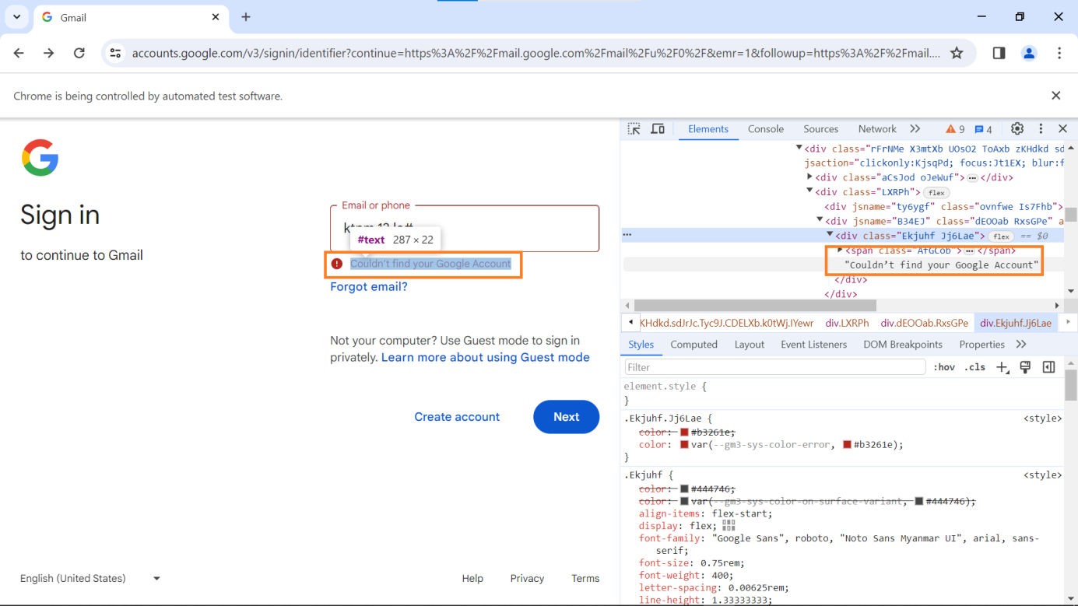

Nếu email không hợp lệ thì kiểm tra bằng cách lấy Text trong thẻ sau:

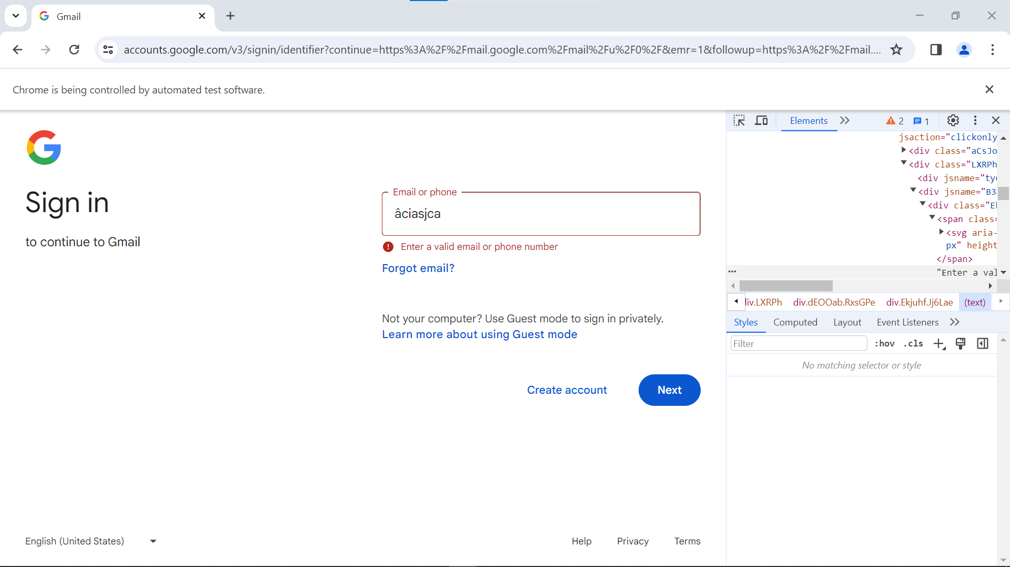

Bước 3: Sau khi nhập email và bấm Next, màn hình hiện ra ô nhập mật khẩu, lấy full XPath của element này: Sử dụng nút select để chọn ra element của input mật khẩu 🡪 chuột phải element 🡪 Copy 🡪 Copy full XPath

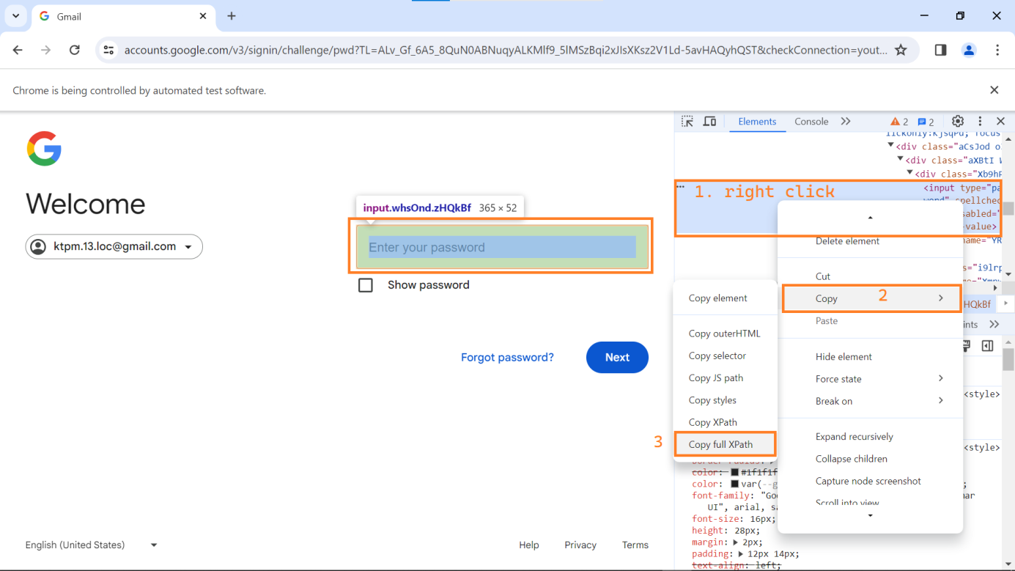

Bước 4: Lấy full XPath của nút Next: Sử dụng nút select để chọn ra element của nút Next 🡪 chuột phải element 🡪 Copy 🡪 Copy full XPath  
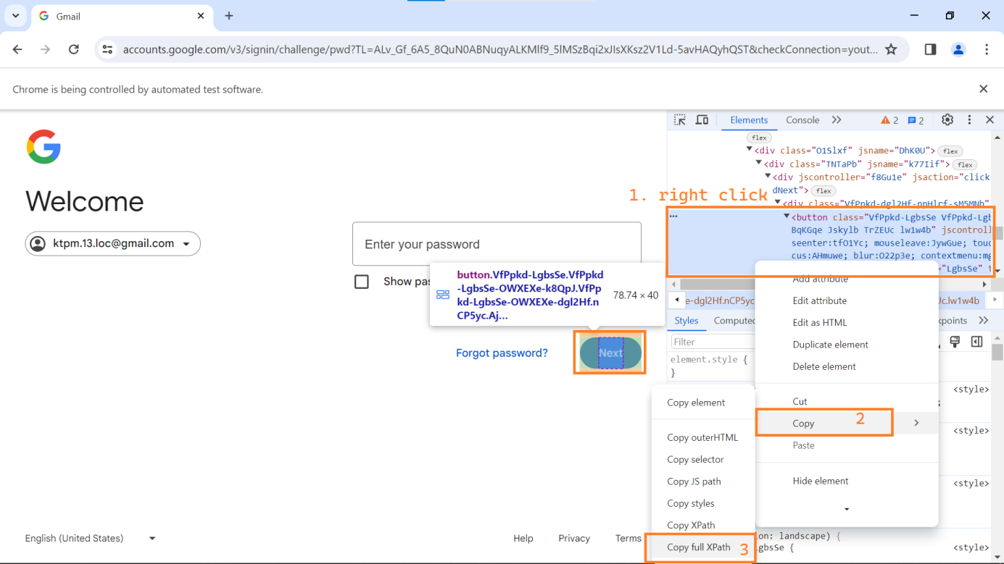

Nếu người dùng nhập sai mật khẩu, có thể kiểm tra bằng cách lấy Text trong thẻ sau  
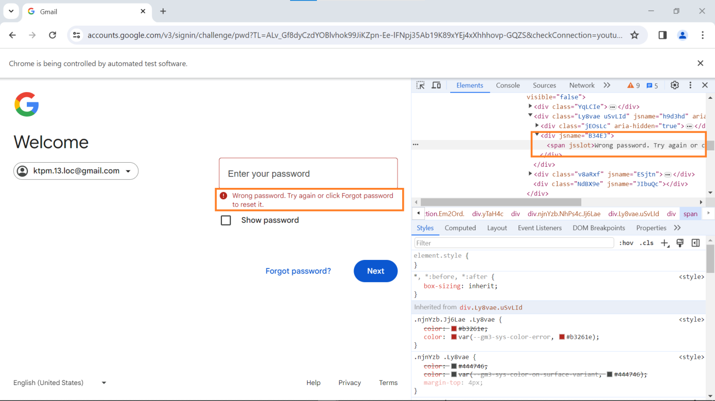

Bước 5: Kiểm tra đăng nhập thành công

Có nhiều cách để kiểm tra đăng nhập thành công hay chưa, em thấy rằng khi đăng nhập thành công, sẽ có logo Gmail hiện ra mà trang trước đó không có, em sẽ chọn điều này để làm dấu hiệu nhận biết đăng nhập thành công.Tương tự các element trên, lấy full XPath của logo.

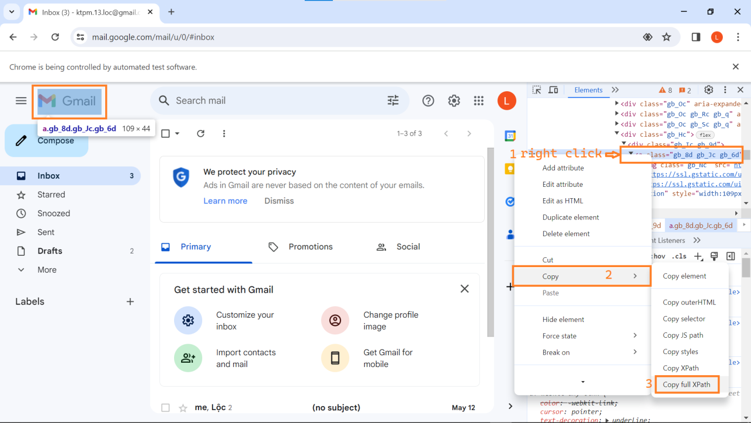

Bước 5: Viết code hàm đăng nhập trong lớp Selenium_13_Loc

public string login_13_loc(string email_13_loc, string pass_13_loc)

{

this.driver_13_loc

.FindElement(By

.XPath("/html/body/div[1]/div[1]/div[2]/c-wiz/div/div[2]/div/div/div[1]/form/span/section/div/div/div[1]/div/div[1]/div/div[1]/input"))

.SendKeys(email_13_loc);

Lấy element input email và truyền email cho nó

this.driver_13_loc

.FindElement(By

.XPath("/html/body/div[1]/div[1]/div[2]/c-wiz/div/div[3]/div/div[1]/div/div/button"))

Click nút next

.Click();

Thread.Sleep(3000);

Nếu tài khoản không đúng, sẽ có element này, tài khoản đúng try catch sẽ bỏ qua lỗi không thấy element

try

{

return this.driver_13_loc

.FindElement(By

.XPath("//div[contains(text(), 'Couldn’t find your Google Account')]")).Text;

//Couldn’t find your Google Account

}

catch (Exception){}

try

Kiểm tra email có hợp lệ hay không

{

IWebElement e = this.driver_13_loc

.FindElement(By

.XPath("//div[contains(text(), 'Enter a valid email or phone number')]"));

return "Enter a valid email or phone number";

}

catch { }

this.driver_13_loc

.FindElement(By

.XPath("/html/body/div[1]/div[1]/div[2]/c-wiz/div/div[2]/div/div/div/form/span/section[2]/div/div/div[1]/div[1]/div/div/div/div/div[1]/div/div[1]/input"))

Lấy element input password và truyền password cho nó

.SendKeys(pass_13_loc);

this.driver_13_loc

.FindElement(By

.XPath("/html/body/div[1]/div[1]/div[2]/c-wiz/div/div[3]/div/div[1]/div/div/button"))

.Click();

Thread.Sleep(4000);

try

Click nút next

{

return this.driver_13_loc

.FindElement(By

.XPath("/html/body/div[1]/div[1]/div[2]/c-wiz/div/div[2]/div/div/div/form/span/section[2]/div/div/div[1]/div[2]/div[2]/span")).Text;

//Wrong password. Try again or click Forgot password to reset it.

}

catch {}

Nếu mật khẩu không đúng, sẽ có element này, mật khẩu đúng try catch sẽ bỏ qua lỗi không thấy element

try

{

this.driver_13_loc

.FindElement(By.

XPath("/html/body/div[7]/div[3]/div/div[1]/div/div[2]/div[2]/header/div[2]/div[1]/div[4]/div/a"));

}

catch (Exception)

{

Kiểm tra xem có nút logo Gmail hay không, nếu có ngoại lệ, chứng tỏ đăng nhập thất bại

return "Login failed";

}

this.loggedIn = true;

return "Logged in successfully";

}

### Hàm gửi mail

Bước 1: Lấy full XPath nút soạn mail

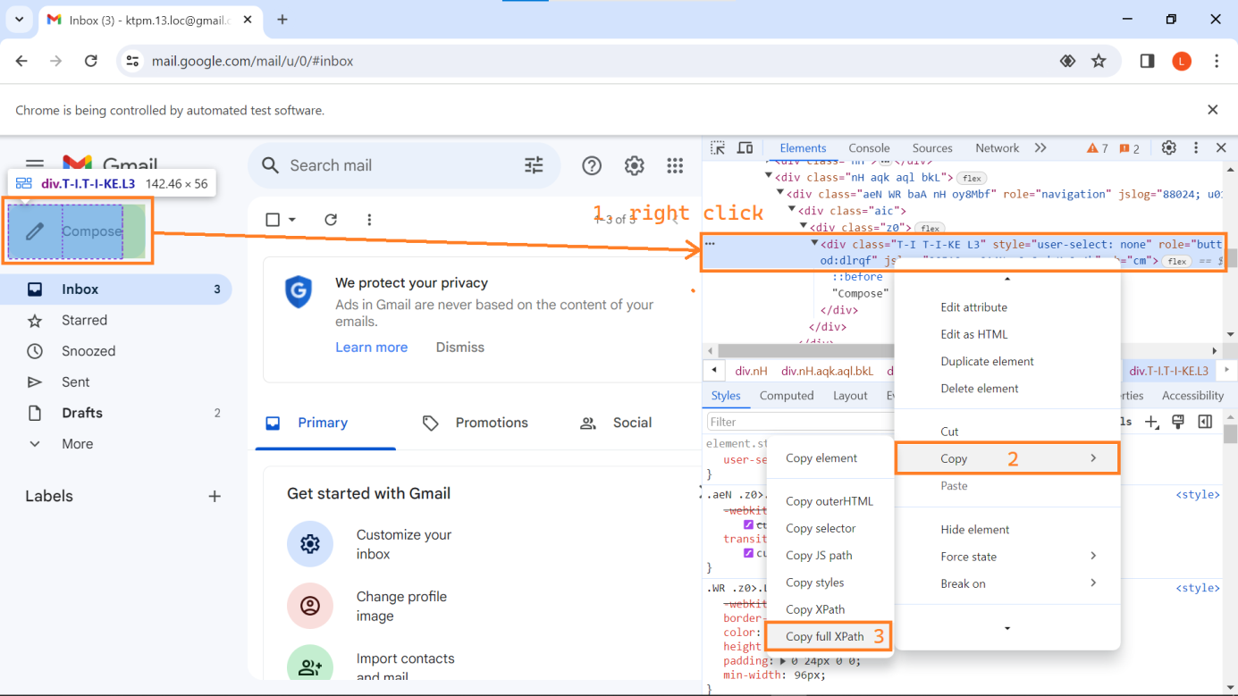

Sau khi click nút soạn mail, cửa sổ soạn mail hiện ra:

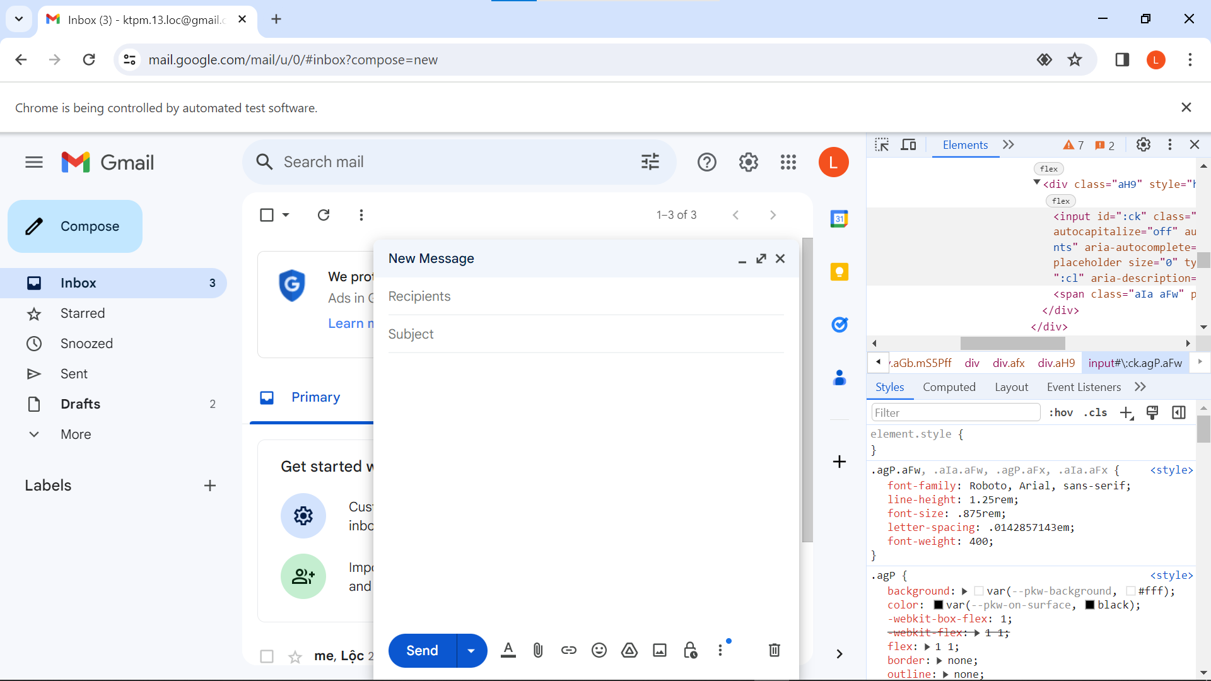

Bước 3: Lấy full XPath của input người nhận

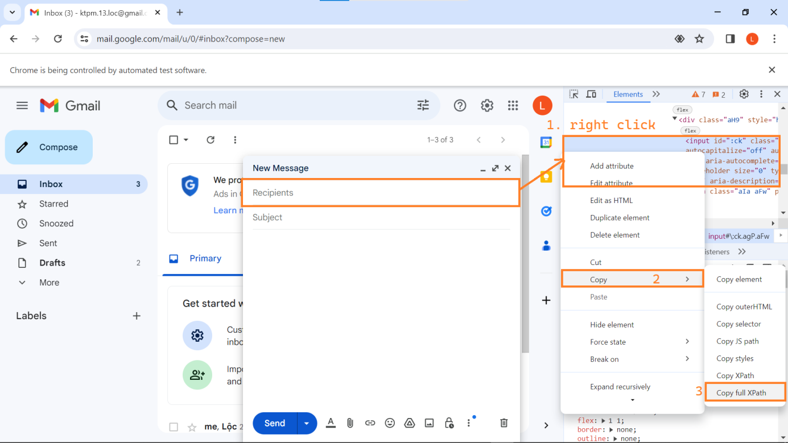

Bước 4: Lấy full XPath của input tiêu đề

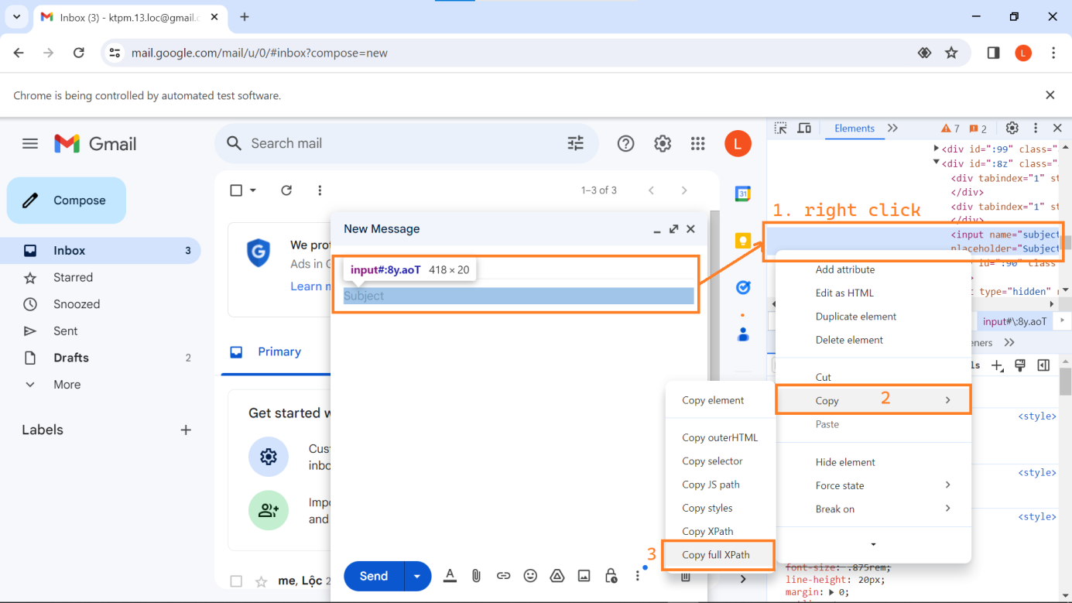

Bước 5: Lấy full XPath của nút Send

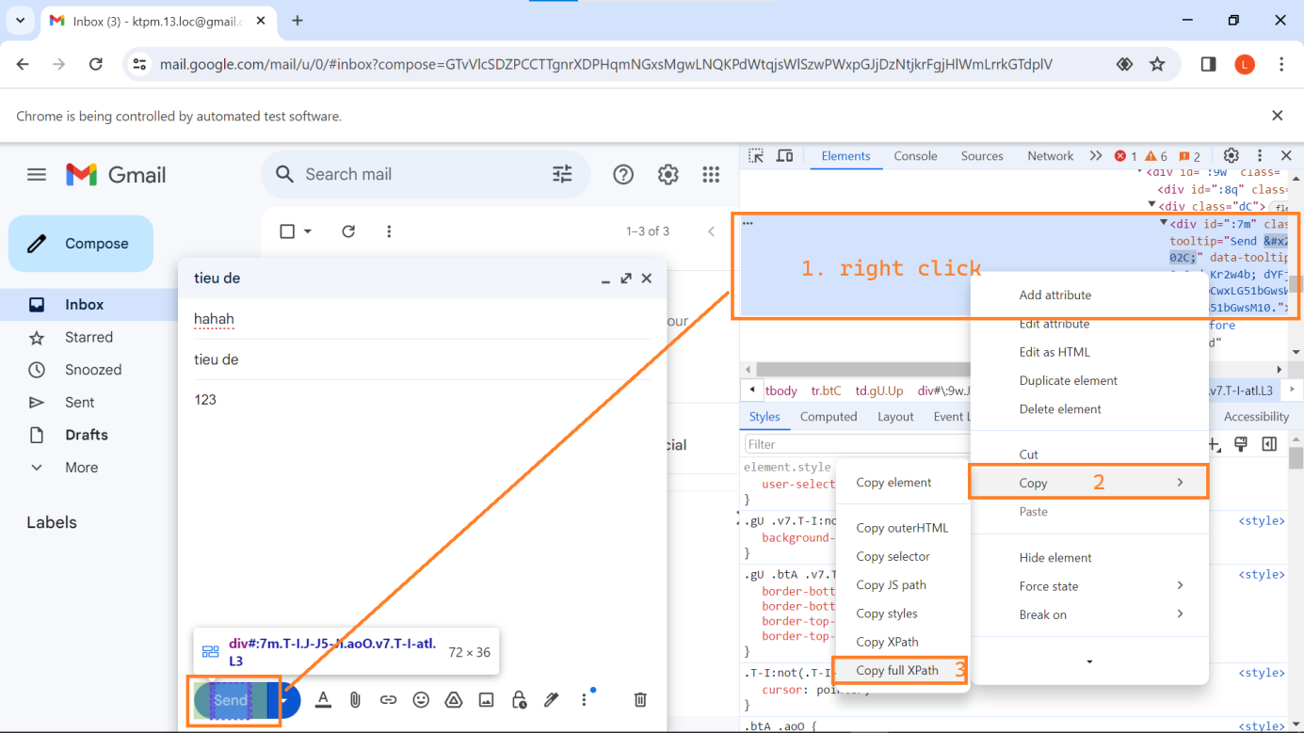

Bước 6: Nếu người dùng không hợp lệ, một cửa sổ thông báo lỗi sẽ hiện lên như sau:

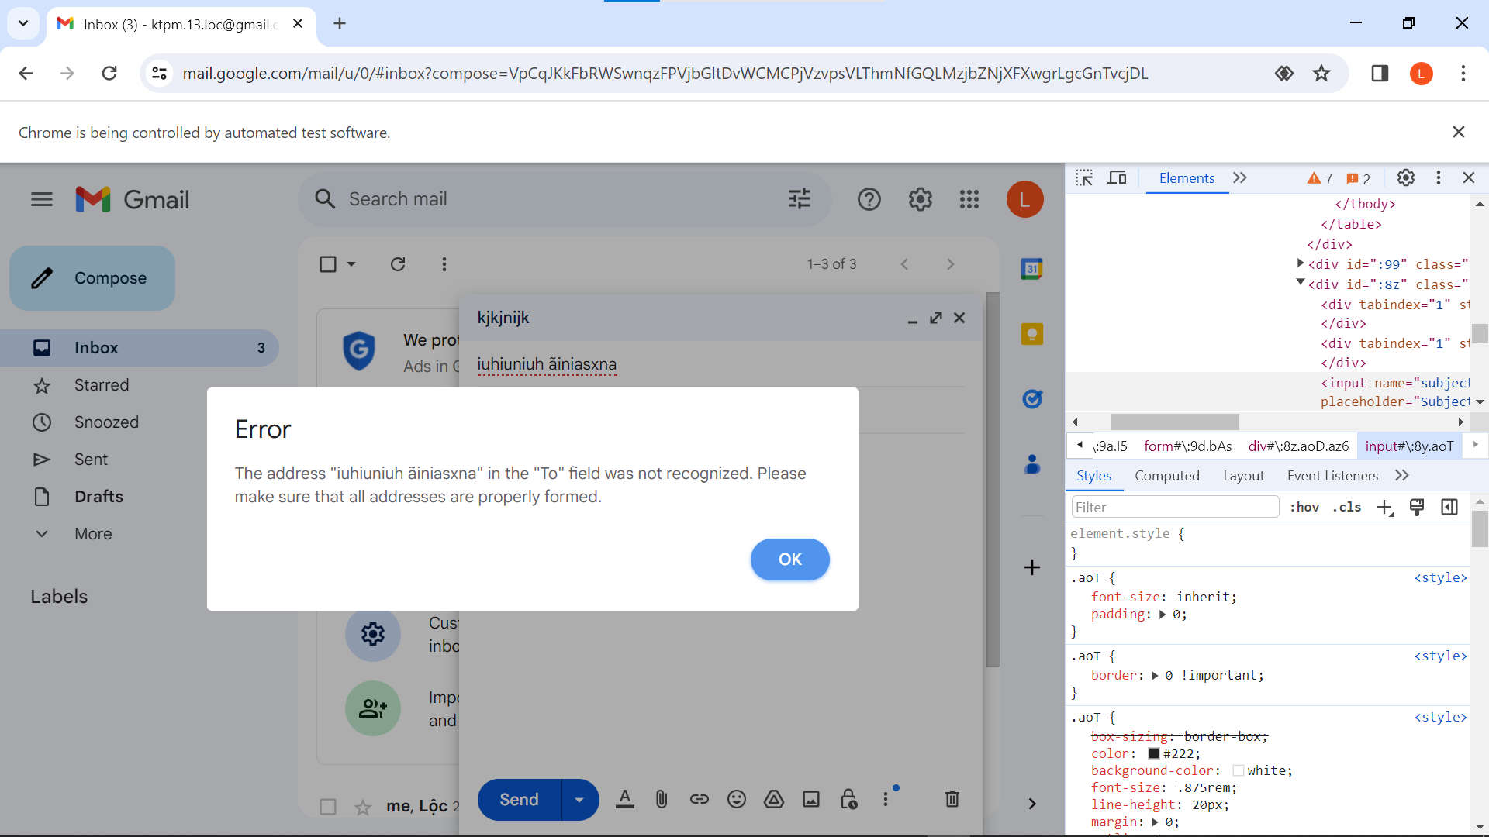

Lấy full XPath của cửa sổ này

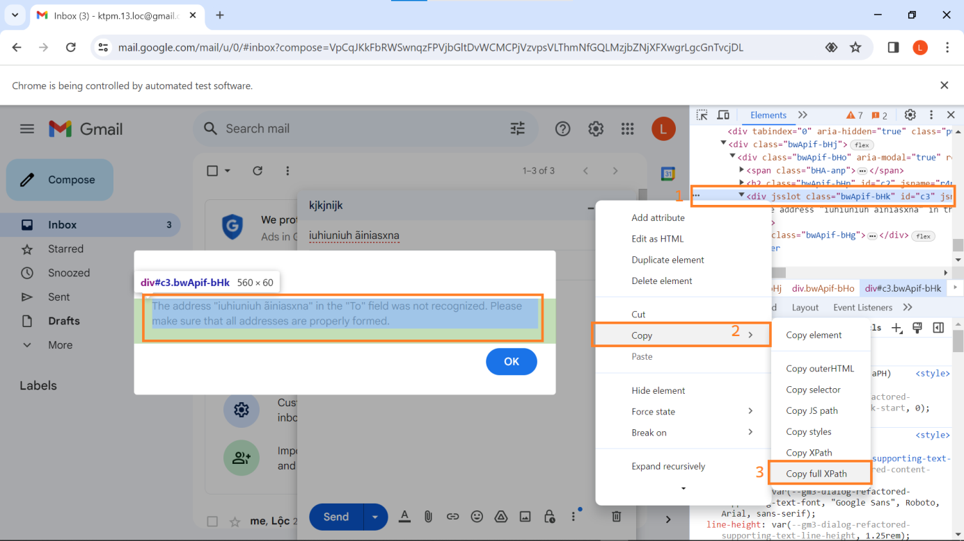

Bước 7: Lấy full XPath của nút OK

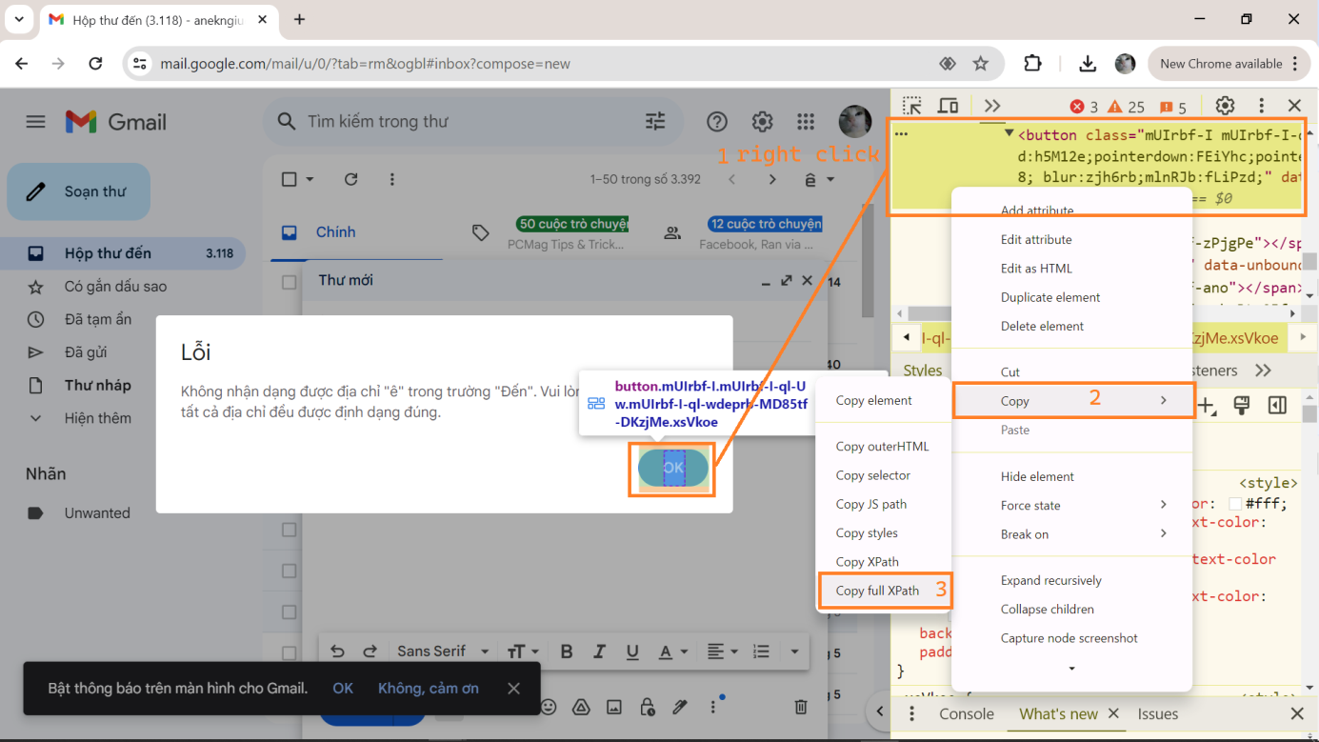

Bước 8: Nếu người dùng không nhập email người nhận, do đó sẽ báo lỗi như sau

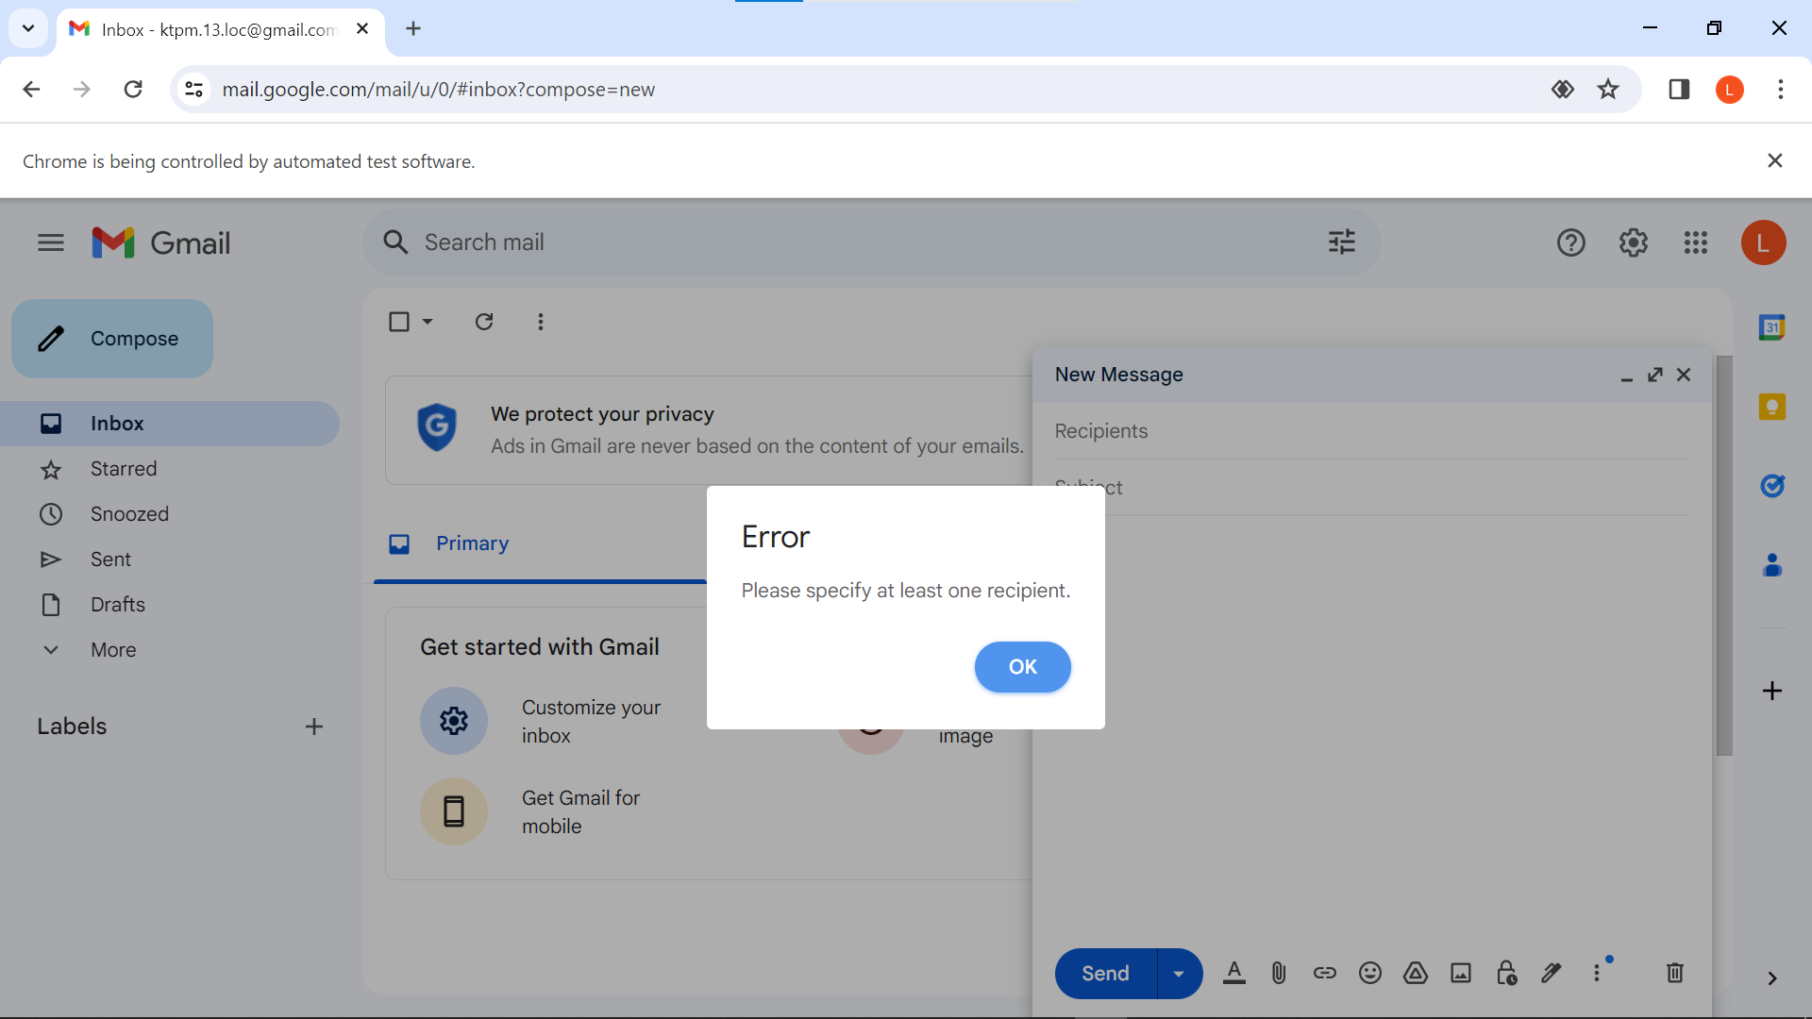

Để kiểm tra kết quả rơi vào trường hợp này: Copy full XPath thẻ có Text là “Please specify at least one recipient.” 🡪 Copy full XPath nút OK

Bước 9: Viết code hàm gửi mail trong lớp Selenium_13_Loc

public string sendEmail_13_loc(string receipients, string subject, string content)

{

Nếu đã tồn tại cửa sổ thư mới, bấm nút tắt

Kiểm tra đã login hay chưa

if (this.loggedIn)

{

try

{

this.driver_13_loc

.FindElement(By

.XPath("/html/body/div[27]/div/div/div/div[1]/div[2]/div[1]/div[1]/div/div/div/div[2]/div/div[2]/div/div/div/div/table/tbody/tr/td[2]/img[3]"))

.Click();

}

Bấm vào nút tạo thư mới

catch { }

Truyền danh sách người nhận cho ô input người nhận

this.driver_13_loc

.FindElement(By

.XPath("/html/body/div[7]/div[3]/div/div[2]/div[1]/div[1]/div/div"))

.Click();

Thread.Sleep(1000);

this.driver_13_loc

.FindElement(By

Truyền tiêu đề cho input subject

.XPath("/html/body/div[27]/div/div/div/div[1]/div[2]/div[1]/div[1]/div/div/div/div[3]/div/div/div[4]/table/tbody/tr/td[2]/form/div[1]/table/tbody/tr[1]/td[2]/div/div/div[1]/div/div[3]/div/div/div/div/div/input"))

.SendKeys(receipients);

this.driver_13_loc .FindElement(By.XPath("/html/body/div[27]/div/div/div/div[1]/div[2]/div[1]/div[1]/div/div/div/div[3]/div/div/div[4]/table/tbody/tr/td[2]/form/div[3]/input"))

.SendKeys(subject);

Truyền nội dung mail vào input content

this.driver_13_loc.FindElement(By.XPath("/html/body/div[27]/div/div/div/div[1]/div[2]/div[1]/div[1]/div/div/div/div[3]/div/div/div[4]/table/tbody/tr/td[2]/table/tbody/tr[1]/td/div/div[1]/div[2]/div[3]/div/table/tbody/tr/td[2]/div[2]/div"))

.SendKeys(content);

this.driver_13_loc

Click vào nút gửi (Send)

.FindElement(By

.XPath("/html/body/div[27]/div/div/div/div[1]/div[2]/div[1]/div[1]/div/div/div/div[3]/div/div/div[4]/table/tbody/tr/td[2]/table/tbody/tr[2]/td/div/div/div[4]/table/tbody/tr/td[1]/div/div[2]/div[1]"))

.Click();

Khi subject và content đều rỗng, trang web sẽ hiện alert, đoạn này để accept alert

Thread.Sleep(2000);

if(subject == "" && content == "")

{

try

{

IAlert alert = this.driver_13_loc.SwitchTo().Alert();

alert.Accept();

} catch { }

}

try

{

string res = this.driver_13_loc.FindElement(By.XPath("/html/body/div[38]/div[2]/div/div[1]")).Text;

if (res.Contains("Please specify at least one recipient."))

{

this.driver_13_loc.FindElement(By.XPath("/html/body/div[38]/div[2]/div/div[2]/div/button")).Click();

Xử lý khi không nhập email người nhận nào

return res;

}

} catch { }

Thread.Sleep(1000);

try

Nếu email người nhận không hợp lệ, tắt thông báo lỗi

{

if(this.driver_13_loc.FindElement(By .XPath("/html/body/div[38]/div[2]/div/div[1]")).Text.Contains("Please make sure that all addresses are properly formed"))

{

this.driver_13_loc.FindElement(By.XPath("/html/body/div[38]/div[2]/div/div[2]/div/button")).Click();

return "Invalid receipients";

}

}

catch {}

Thread.Sleep(3000);

return "Sent email successfully";

}

else

return "Not logged in yet";

}

## Code Windows Forms App

using System;

using System.Collections.Generic;

using System.ComponentModel;

using System.Data;

using System.Drawing;

using System.Linq;

using System.Text;

using System.Threading.Tasks;

using System.Windows.Forms;

namespace Test_Gmail_Driver_13_Loc

{

public partial class Form_13_loc : Form

Chỉ tạo 1 đối tượng lớp Selenium_13_Loc

{

private Selenium_13_Loc selenium_13_Loc;

public Form_13_loc()

{

InitializeComponent();

}

private void Form_13_loc_Load(object sender, EventArgs e)

Chức năng đăng nhập

{

selenium_13_Loc = new Selenium_13_Loc();

}

private void buttonLogin_Click(object sender, EventArgs e)

{

string email_13_loc = textBoxEmail.Text;

string pass_13_loc = textBoxPassword.Text;

string result = this.selenium_13_Loc.login_13_loc(email_13_loc, pass_13_loc);

Chức năng gửi mail

MessageBox.Show(result);

if(result != "Logged in successfully")

selenium_13_Loc.goToBaseUrl();

}

private void buttonSendEmail_Click(object sender, EventArgs e)

{

string receipients_13_loc = textBoxReceiver.Text;

string subject_13_loc = textBoxSubject.Text;

string content_13_loc = richTextBoxContent.Text;

string result = this.selenium_13_Loc.sendEmail_13_loc(receipients_13_loc, subject_13_loc, content_13_loc);

MessageBox.Show(result);

}

private void buttonSearch_Click(object sender, EventArgs e)

Chức năng tìm kiếm

{

if (this.selenium_13_Loc.search_13_loc(textBoxKeywords.Text))

{

MessageBox.Show("Tìm hoàn tất");

} else

{

MessageBox.Show("Không tìm thấy");

}

Chức năng xóa mail

}

private void buttonDelete_Click(object sender, EventArgs e)

{

if (this.selenium_13_Loc.deleteMail_13_loc(textBoxKeywords.Text))

{

MessageBox.Show("Xóa hoàn tất");

}

else

{

MessageBox.Show("Không tìm thấy để xóa");

}

}

private void buttonSignOut_Click(object sender, EventArgs e)

Chức năng đăng xuất

{

if (this.selenium_13_Loc.signOut_13_loc())

{

MessageBox.Show("Đăng xuất thành công");

Nhớ đóng driver khi form tắt

} else

{

MessageBox.Show("Đăng xuất thất bại");

}

}

private void Form_13_loc_FormClosing(object sender, FormClosingEventArgs e)

{

this.selenium_13_Loc.close();

}

}

}

## Tạo dự án kiểm thử để kiểm thử lớp Selenium_13_Loc

Bước 1: Chuột phải solution 🡪 Add 🡪 New Project

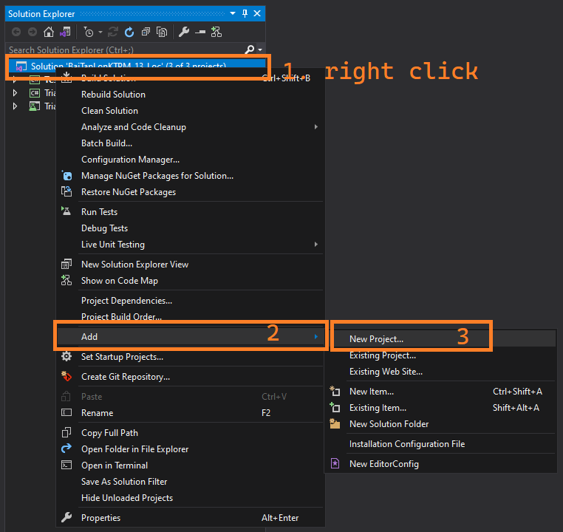

Bước 2: Search “unit” 🡪 chọn Unit Test Project 🡪 Next

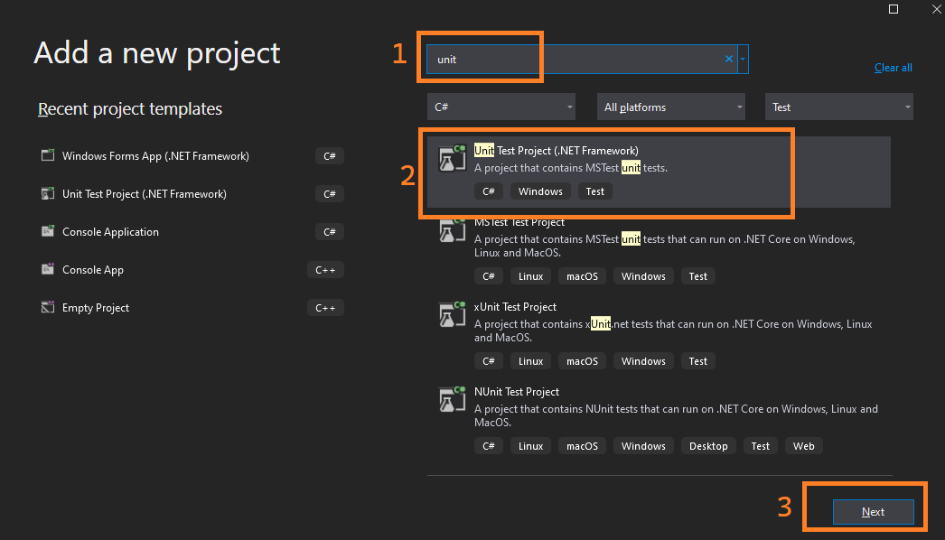

Bước 3: Đặt tên dự án 🡪 create

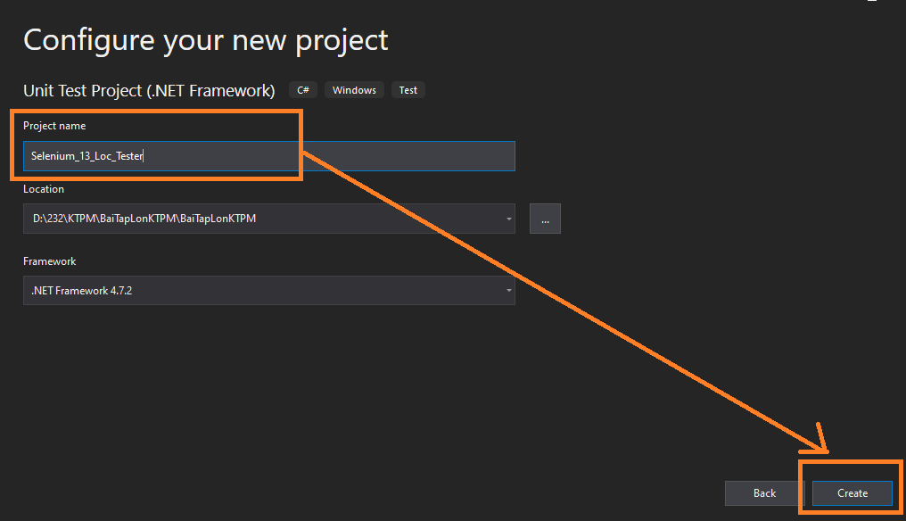

Bước 4: Chuột phải References 🡪 add references

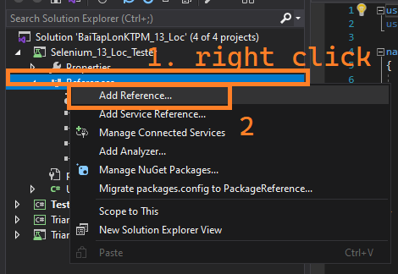

Bước 5: Tick chọn các References cần thiết 🡪 System.Data để đọc file csv 🡪 Project Test_Gmail_Driver_13_Loc để test lớp Selenium_13_Loc bên trong nó

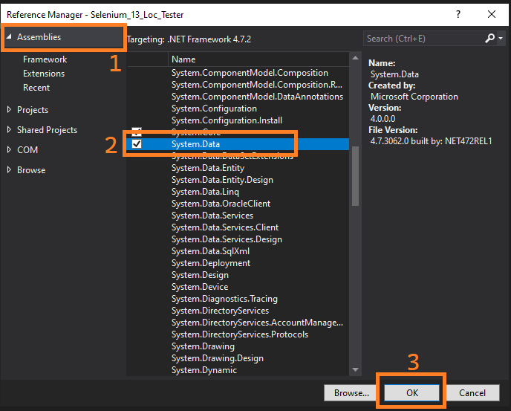

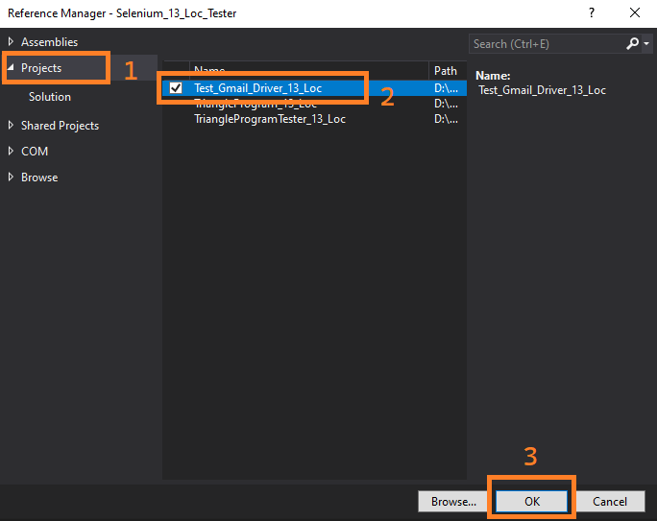

Bước 6: Tạo folder chứa các file .csv chứa các test data

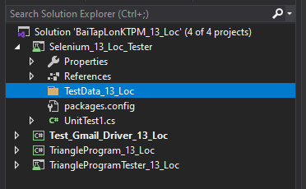

## Dựa vào các bảng quyết định thiết kế các file .csv test data

### Chức năng đăng nhập

Bước 1: Tạo file TestDataLogin_13_Loc.csv trong folder TestData_13_Loc với dữ liệu trong file như sau

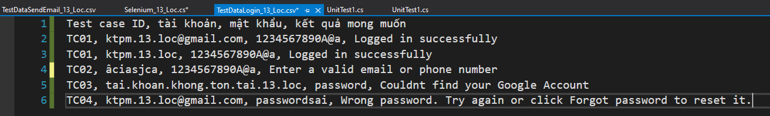

Bước 2: Chỉnh property “Copy to output directory” của file thành “Copy always”.

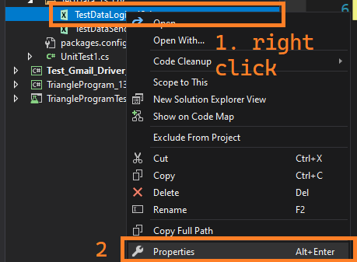

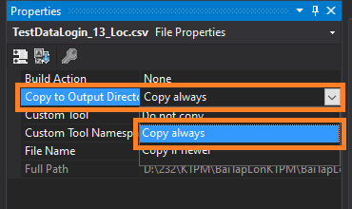

### Chức năng gửi email

Bước 1: Tạo file TestDataSendEmail_13_Loc.csv trong folder TestData_13_Loc với dữ liệu trong file như sau

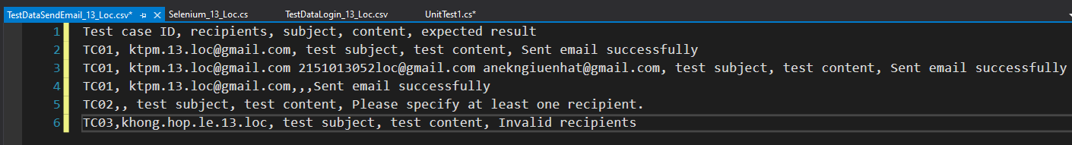

Bước 2: Chỉnh property “Copy to output directory” của file thành “Copy always”.





## Viết Unit Test class

Bước 1: Using namespace dự án test webdriver

using Test_Gmail_Driver_13_Loc;

Bước 2: Thêm biến TestContext và selenium_13_Loc

public class UnitTest1

{

public TestContext TestContext { get; set; }

private Selenium_13_Loc selenium_13_loc;

}

Bước 3: Tạo hàm init test

[TestInitialize]

public void SetUp()

{

selenium_13_loc = new Selenium_13_Loc();

}

### Viết TestMethod kiểm thử chức năng đăng nhập

[TestMethod]

Liên kết data source để đọc file

[DataSource("Microsoft.VisualStudio.TestTools.DataSource.CSV",

@".\TestData_13_Loc\TestDataLogin_13_Loc.csv", "TestDataLogin_13_Loc#csv",DataAccessMethod.Sequential)]

public void TestLoginMethod_13_loc()

{

string email_13_loc = TestContext.DataRow[1].ToString();

string password_13_loc = TestContext.DataRow[2].ToString();

string expectedResult_13_loc = TestContext.DataRow[3].ToString();

string actualResult_13_loc = selenium_13_loc.login_13_loc(email_13_loc, password_13_loc);

Assert.AreEqual(expectedResult_13_loc, actualResult_13_loc);

selenium_13_loc.close();

}

### Viết TestMethod kiểm thử chức năng gửi email

Liên kết data source để đọc file

[TestMethod]

[DataSource("Microsoft.VisualStudio.TestTools.DataSource.CSV",

@".\TestData_13_Loc\TestDataSendEmail_13_Loc.csv", "TestDataSendEmail_13_Loc#csv", DataAccessMethod.Sequential)]

public void TestSendEmailMethod_13_loc()

{

string recipients_13_loc = TestContext.DataRow[1].ToString();

string subject_13_loc = TestContext.DataRow[2].ToString();

string content_13_loc = TestContext.DataRow[3].ToString();

string expectedResult_13_loc = TestContext.DataRow[4].ToString();

Đăng nhập để gửi mail

selenium_13_loc.login_13_loc("ktpm.13.loc", "1234567890A@a");

string actualResult_13_loc = selenium_13_loc.sendEmail_13_loc(recipients_13_loc, subject_13_loc, content_13_loc);

Assert.AreEqual(expectedResult_13_loc, actualResult_13_loc);

selenium_13_loc.close();

}

## Kết quả kiểm thử chức năng đăng nhập

### Test case Đăng nhập thành công

|  |  |
| --- | --- |
| **Test Case ID** | TC01 |
| **Tên** | Test Login Successfully |
| **Mô tả** | Đăng nhập vào Gmail |
| **Điều kiện** | - Tài khoản đã được đăng ký  - Email và password phải đúng |
| **Các bước thực hiện** | 1. Truy cập địa chỉ trang web “https://mail.google.com/”  2. Nhập email  3. Bấm nút “Next”  4. Nhập password  5. Bấm nút “Next” |
| **Dữ liệu** | - Email và password đúng  - Expected trả về “Logged in successfully” |
| **Kết quả mong muốn** | Đăng nhập thành công vào Gmail |
| **Kết quả thực sự** | Đăng nhập thành công vào Gmail |
| **Pass / Fail** | Pass |

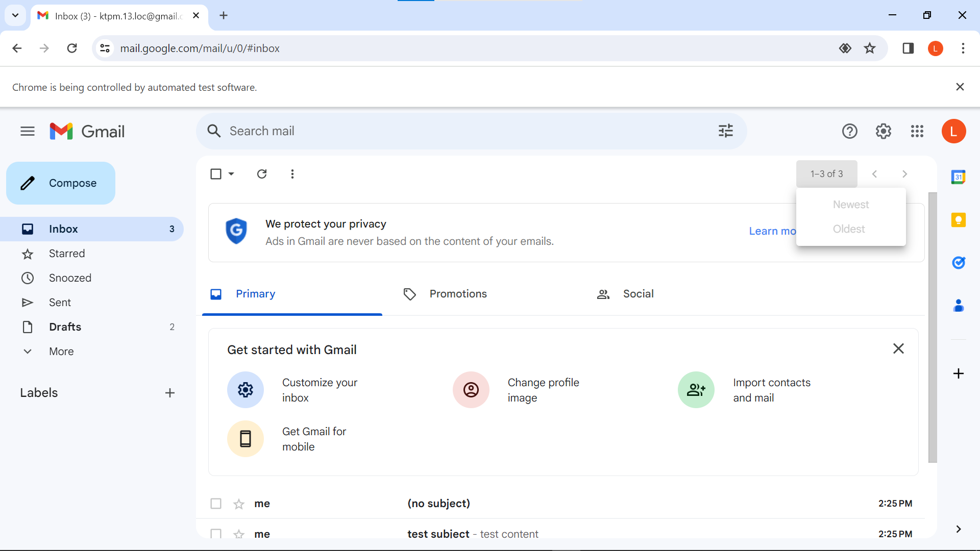

*Kết quả test case “Test Login Successfully”*

### Test case Đăng nhập thất bại, nhập email không hợp lệ

|  |  |
| --- | --- |
| **Test Case ID** | TC02 |
| **Tên** | Test Login Failed With Invalid Email |
| **Mô tả** | Đăng nhập vào Gmail |
| **Điều kiện** | - Email phải không hợp lệ |
| **Các bước thực hiện** | 1. Truy cập địa chỉ trang web “https://mail.google.com/”  2. Nhập email không hợp lệ  3. Bấm nút “Next” |
| **Dữ liệu** | - Email không hợp lệ  - Password không xét  - Expected báo lỗi “Enter a valid email or phone number” |
| **Kết quả mong muốn** | Báo lỗi “Enter a valid email or phone number”, đăng nhập thất bại |
| **Kết quả thực sự** | Báo lỗi “Enter a valid email or phone number”, đăng nhập thất bại |
| **Pass / Fail** | Pass |

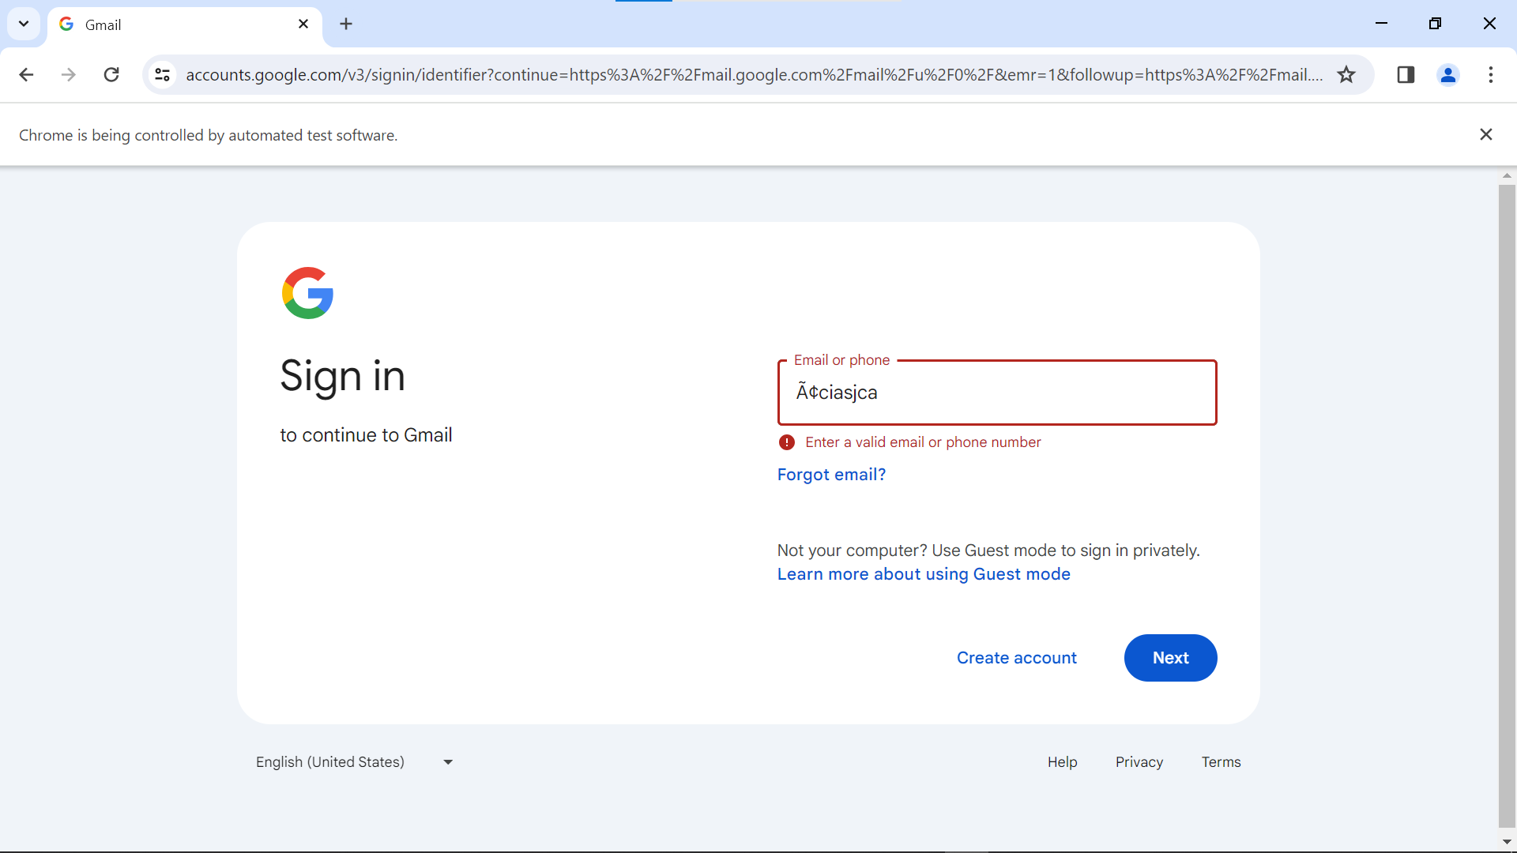

*Kết quả test case “Test Login Failed With Invalid Email”*

### Test case Đăng nhập thất bại, email không tồn tại

|  |  |
| --- | --- |
| **Test case ID** | TC03 |
| **Tên** | Test Login Failed With Not Existing Email |
| **Mô tả** | Đăng nhập vào Gmail |
| **Điều kiện** | Email không tồn tại |
| **Các bước thực hiện** | 1. Truy cập địa chỉ trang web “https://mail.google.com/”  2. Nhập email không tồn tại  3. Bấm nút “Next” |
| **Dữ liệu** | - Email không tồn tại  - Password không xét  - Expected báo lỗi “Couldn’t find your Google Account” |
| **Kết quả mong muốn** | Báo lỗi “Couldn’t find your Google Account”, đăng nhập thất bại |
| **Kết quả thực sự** | Báo lỗi “Couldn’t find your Google Account”, đăng nhập thất bại |
| **Pass / Fail** | Pass |

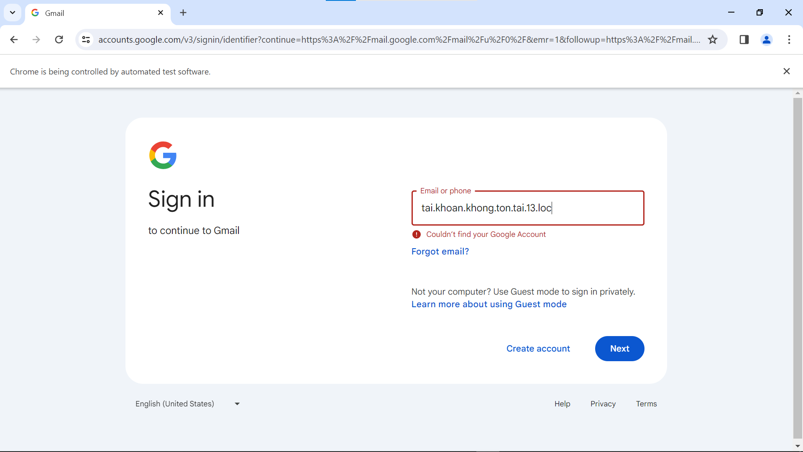

*Kết quả test case “Test Login Failed With Not Existing Email”*

### Test case Đăng nhập thất bại với email đúng, mật khẩu sai

|  |  |
| --- | --- |
| **Test case ID** | TC04 |
| **Tên** | Test Failed Login With Wrong Password |
| **Mô tả** | Đăng nhập vào Gmail |
| **Điều kiện** | - Tài khoản hợp lệ  - Password sai |
| **Các bước thực hiện** | 1. Truy cập địa chỉ trang web “https://mail.google.com/”  2. Nhập email  3. Bấm nút “Next”  4. Nhập password sai  5. Bấm nút “Next” |
| **Dữ liệu** | - Email đúng  - Password sai  - Expected báo lỗi “Wrong password. Try again or click Forgot password to reset it.” |
| **Kết quả mong muốn** | Báo lỗi “Wrong password. Try again or click Forgot password to reset it.”, đăng nhập thất bại |
| **Kết quả thực sự** | Báo lỗi “Wrong password. Try again or click Forgot password to reset it.”, đăng nhập thất bại |
| **Pass / Fail** | Pass |

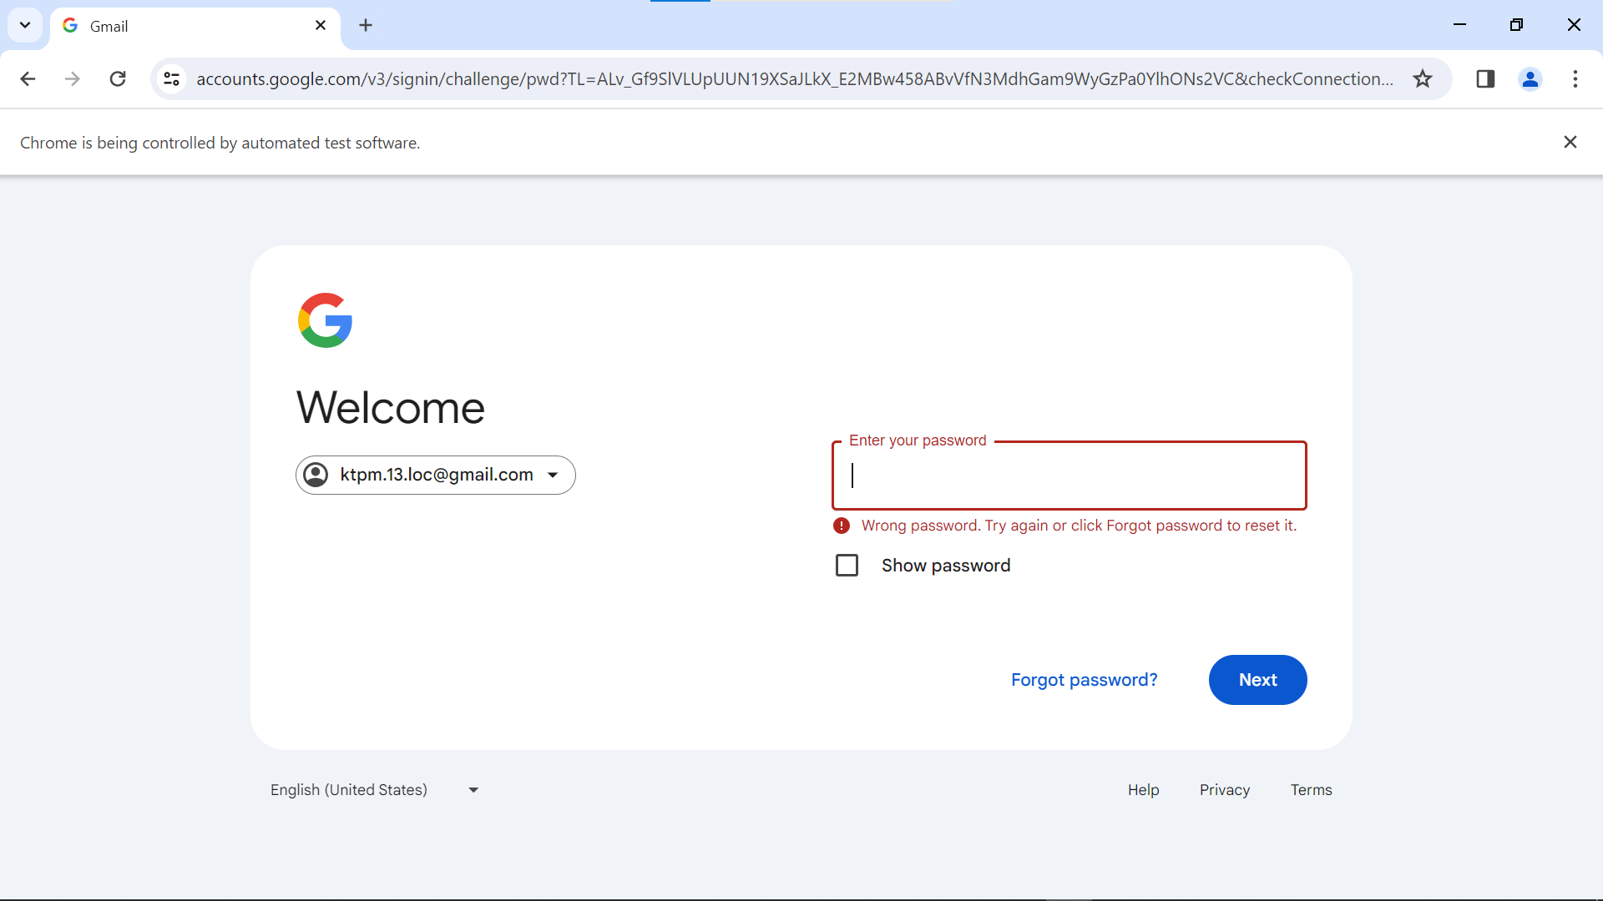

*Kết quả test case “Test Failed Login With Wrong Password”*

## Kết quả kiểm thử chức năng gửi email

### Test case Gửi email thành công

|  |  |
| --- | --- |
| **Test case ID** | TC01 |
| **Tên** | Test Send Email Successfully |
| **Mô tả** | Gửi email cho một hoặc nhiều người nhận |
| **Điều kiện** | - Đã đăng nhập  - Email người nhận hợp lệ |
| **Các bước thực hiện** | 1. Người dùng nhập email một hoặc nhiều người nhận  2. Người dùng nhập hoặc không nhập tiêu đề email  3. Người dùng nhập hoặc không nhập nội dung email  4. Người dùng bấm nút “Gửi” |
| **Dữ liệu** | - Email hoặc danh sách email người nhận, nếu là danh sách thì cách nhau một khoảng trắng  - Tiêu đề không xét  - Nội dung không xét  - Expected gửi email thành công |
| **Kết quả mong muốn** | Gửi email thành công, trả về “Sent email successfully” |
| **Kết quả thực sự** | Gửi email thành công, trả về “Sent email successfully” |
| **Pass / Fail** | Pass |

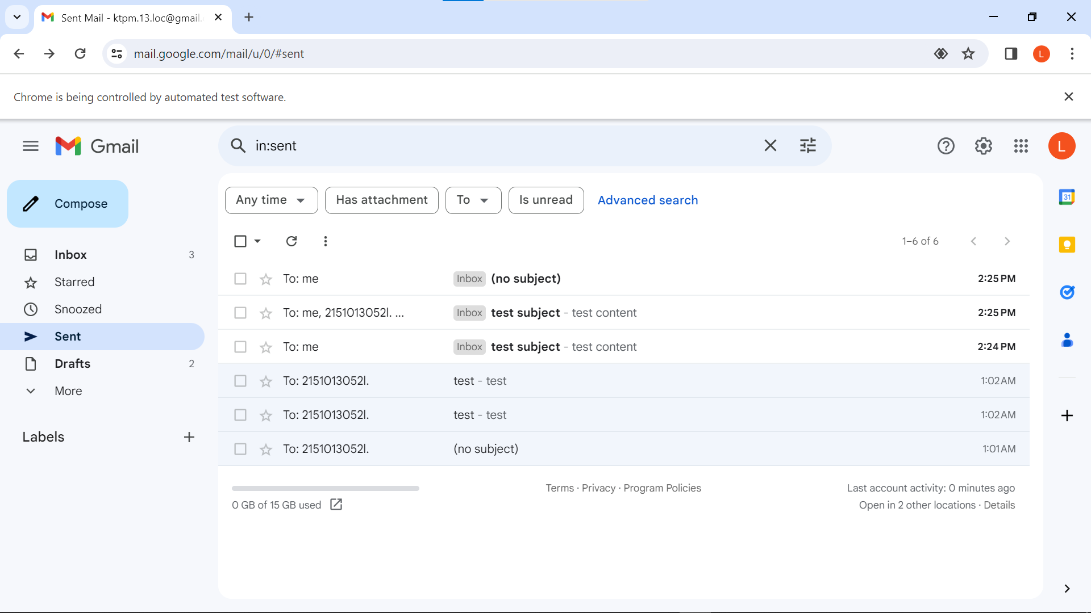

*Kết quả test case “Test Send Email Successfully”*

### Test case Gửi email thất bại vì không nhập người nhận

|  |  |
| --- | --- |
| **Test case ID** | TC02 |
| **Tên** | Test Send Email Failed With No Recipient |
| **Mô tả** | Gửi email cho một hoặc nhiều người nhận |
| **Điều kiện** | - Đã đăng nhập  - Không nhập email người nhận |
| **Các bước thực hiện** | 1. Người dùng không nhập email người nhận  2. Người dùng nhập hoặc không nhập tiêu đề email  3. Người dùng nhập hoặc không nhập nội dung email  4. Người dùng bấm nút “Gửi” |
| **Dữ liệu** | - Không có email người nhận  - Tiêu đề không xét  - Nội dung không xét  - Expected báo lỗi “Please specify at least one recipient.” |
| **Kết quả mong muốn** | Báo lỗi “Please specify at least one recipient.”, gửi email thất bại |
| **Kết quả thực sự** | Báo lỗi “Please specify at least one recipient.”, gửi email thất bại |
| **Pass / Fail** | Pass |

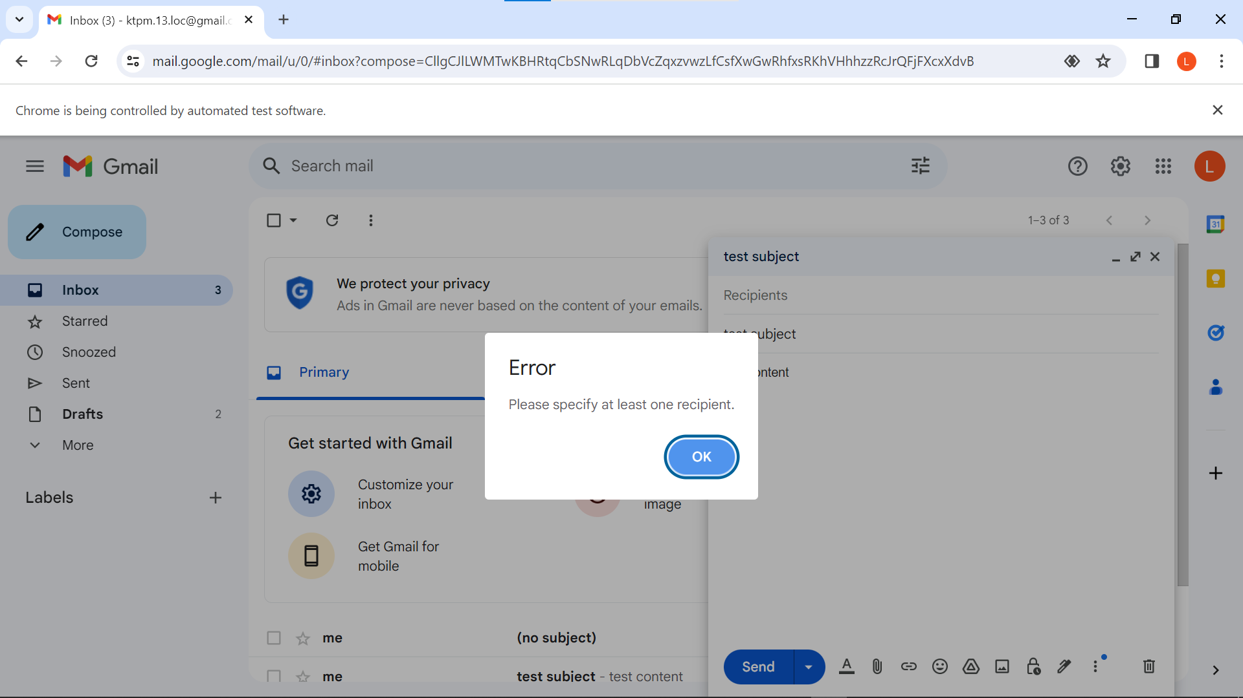

*Kết quả test case “Test Send Email Failed With No Recipient”*

### Test case Gửi email thất bại vì nhập email người dùng không hợp lệ

|  |  |
| --- | --- |
| **Test case ID** | TC03 |
| **Tên** | Test Send Email Failed With Invalid Recipient Email |
| **Mô tả** | Gửi email cho một hoặc nhiều người nhận |
| **Điều kiện** | - Đã đăng nhập  - Email người nhận không hợp lệ |
| **Các bước thực hiện** | 1. Người dùng nhập email người nhận không hợp lệ  2. Người dùng nhập hoặc không nhập tiêu đề email  3. Người dùng nhập hoặc không nhập nội dung email  4. Người dùng bấm nút “Gửi” |
| **Dữ liệu** | - Email người nhận không hợp lệ  - Tiêu đề không xét  - Nội dung không xét  - Expected báo lỗi “Invalid recipients” |
| **Kết quả mong muốn** | Báo lỗi “Invalid recipients”, gửi email thất bại |
| **Kết quả thực sự** | Báo lỗi “Invalid recipients”, gửi email thất bại |
| **Pass / Fail** | Pass |

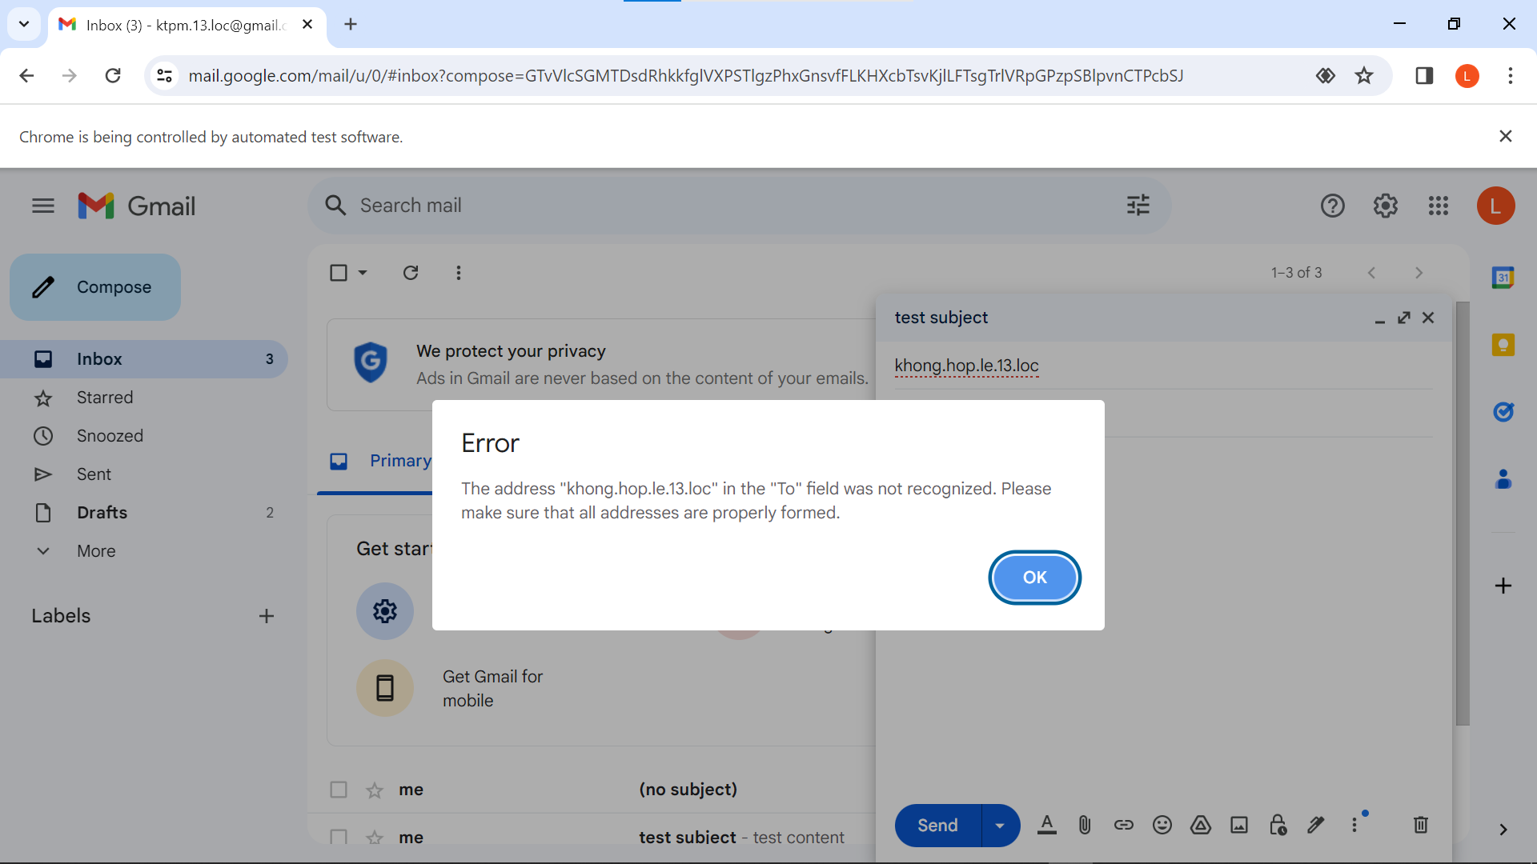

*Kết quả test case “Test Send Email Failed With Invalid Recipient Email”*

## Hình kết quả chạy các test case

### Chức năng đăng nhập

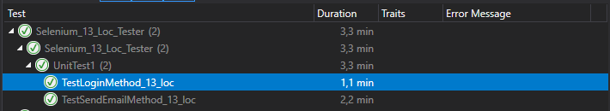

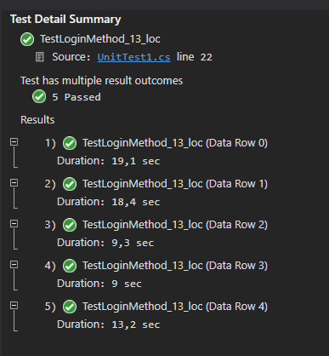

### Chức năng gửi email

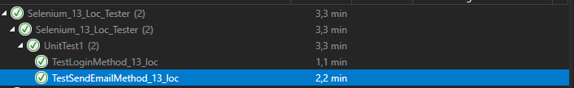

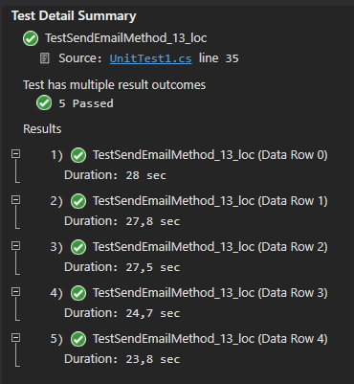

# KIỂM THỬ API

## Tạo Workspace

Bước 1: New 🡪 Workspace

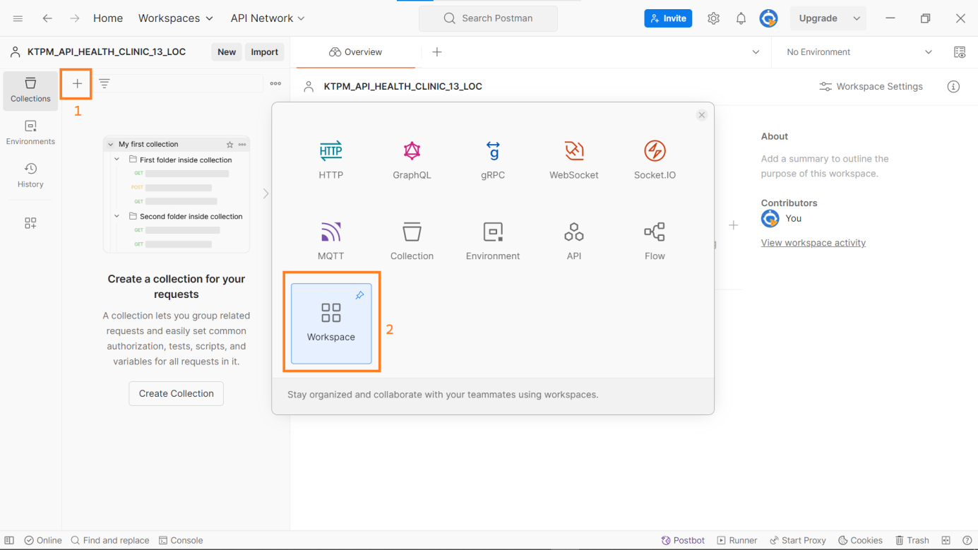

Bước 2: Tick chọn Blank workspace 🡪 Next

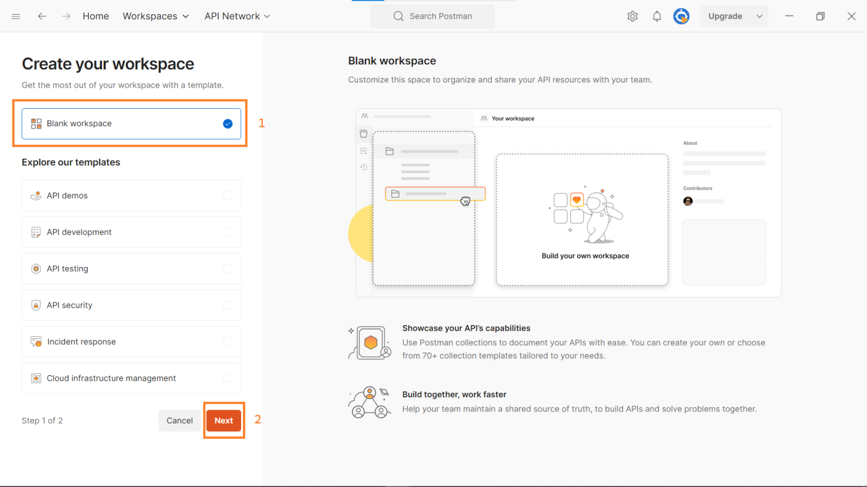

Bước 3: Đặt tên Workspace là “KTPM_API_13_Loc” 🡪 Tick chọn Only me 🡪 Create

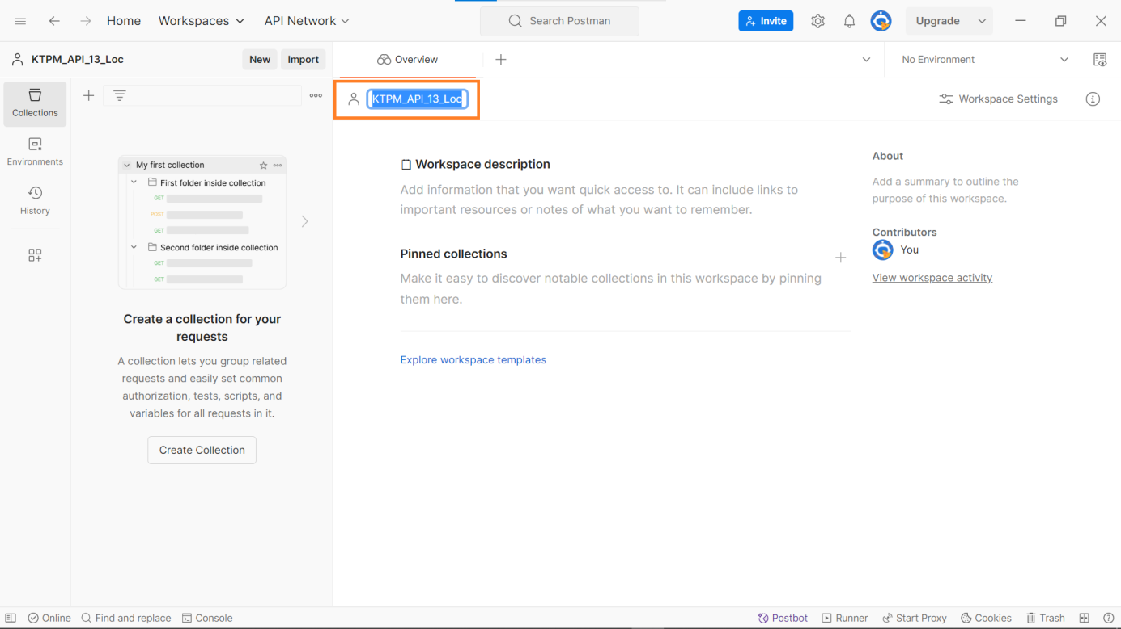

Bước 4: Tạo thành công workspace

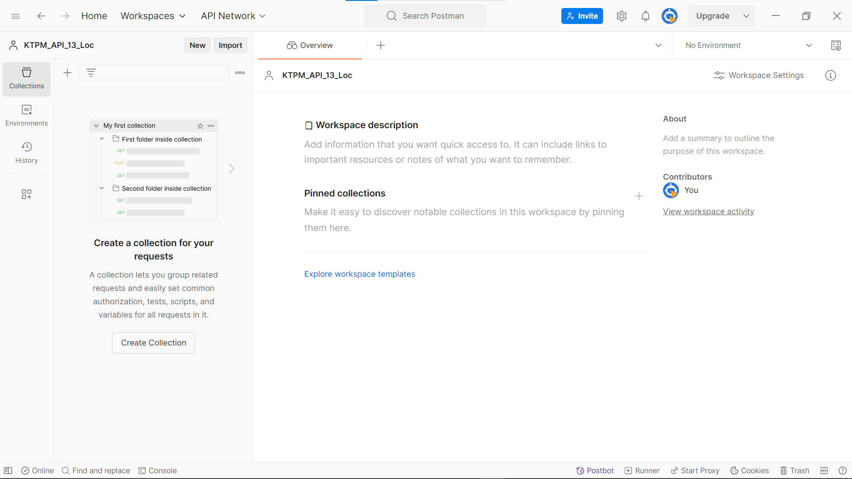

## Tạo collection

### Cách tạo collection

Bước 1: Click biểu tượng “+” 🡪 chọn Blank collection

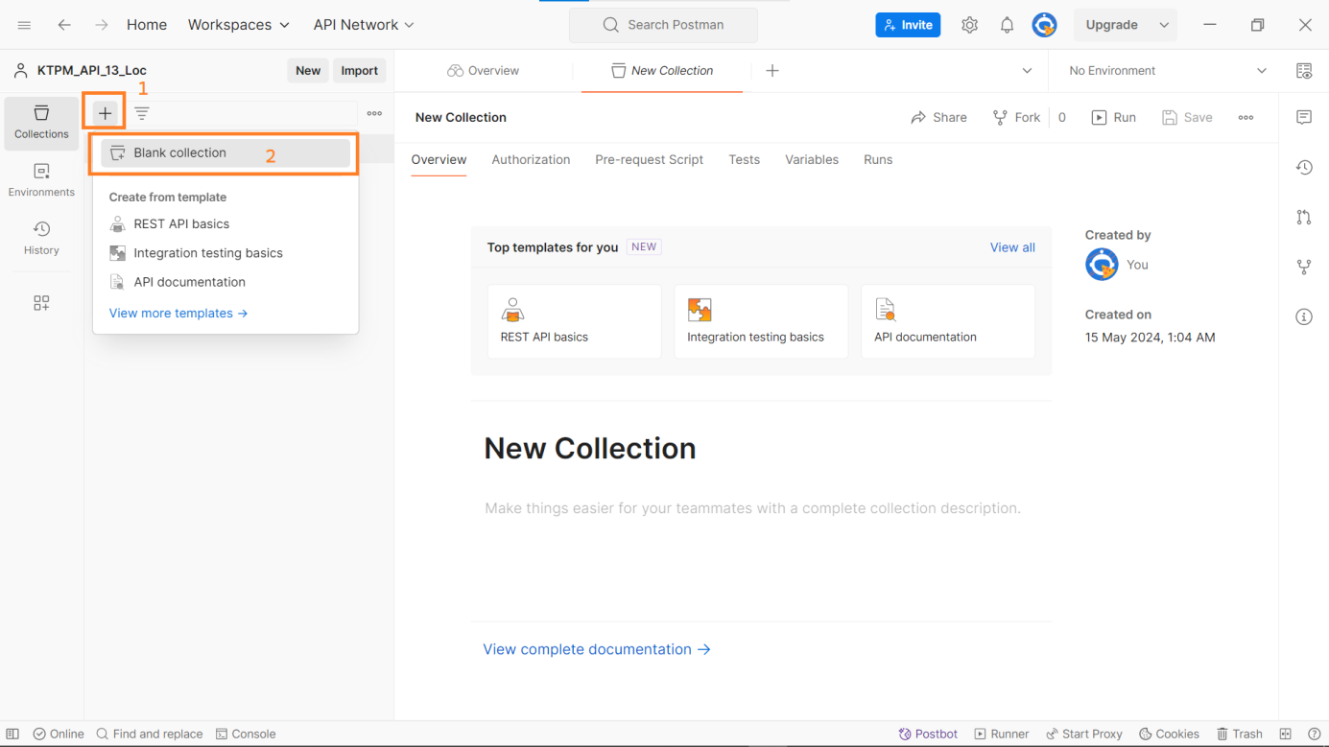

Bước 2: Đặt tên collection

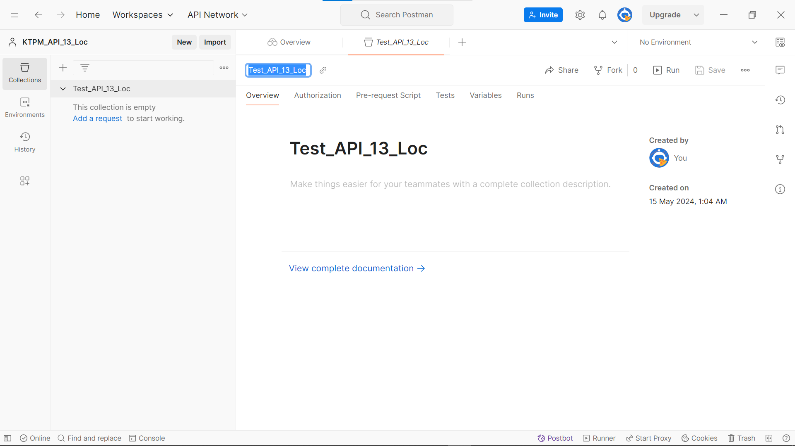

### Cách chạy collection

Bước 1: chuột phải collection muốn chạy 🡪 Run collection

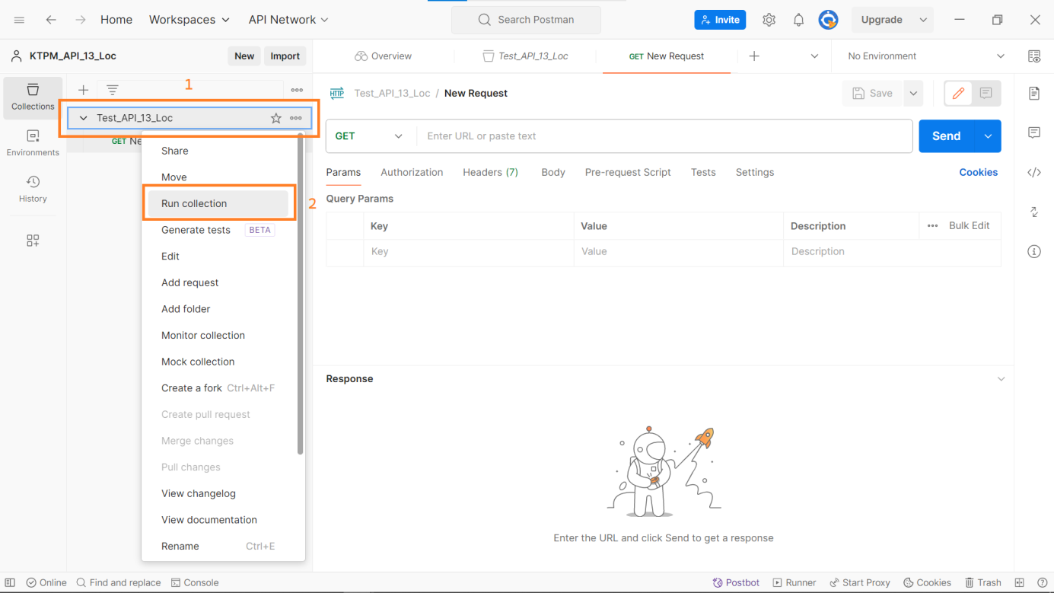

Bước 2: Chọn run <Tên collection>

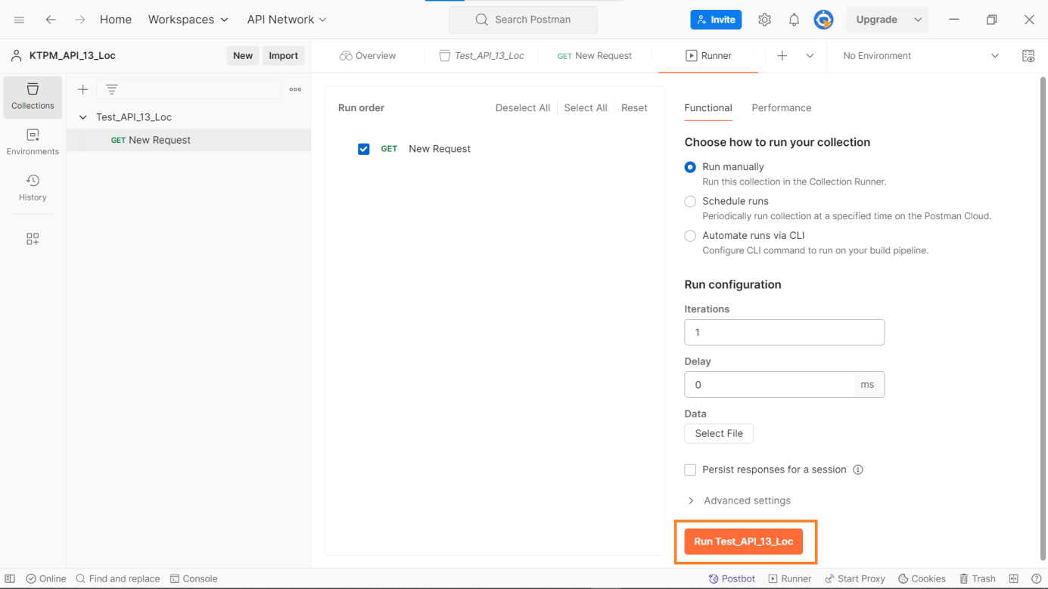

## Đặc tả API

### Lấy token

Để sử dụng các API: PUT, PATCH, DELETE, cần phải có token gắn vào header, để lấy token, sử dụng API sau

|  |  |
| --- | --- |
| **URL** | https://restful-booker.herokuapp.com/auth/ |
| **Method** | POST |
| **URL Params** | Không |
| **Header** | Không |
| **Data Params** | {  "username":"<username>",  "password":"<password>"  } |
| **Success Response** | Code: 200 OK  Content: {  "token": "<token>"  } |
| **Sample Call** | {  "username":"admin",  "password":"password123"  } |

### Lấy tất booking

|  |  |
| --- | --- |
| **URL** | https://restful-booker.herokuapp.com/booking/ |
| **Method** | GET |
| **URL Params** | Không |
| **Header** | Không |
| **Data Params** | Không |
| **Success Response** | Code: 200 OK  Content: [  {  “bookingid”: “<id>”,   },  {  “bookingid”: “<id>”,   },  {  “bookingid”: “<id>”,   },  ] |
| **Sample Call** | Không |

### Lấy thông tin chi tiết của booking bằng id

|  |  |
| --- | --- |
| **URL** | https://restful-booker.herokuapp.com/booking/<bookingid> |
| **Method** | GET |
| **URL Params** | <bookingid> |
| **Header** | Không |
| **Data Params** | Không |
| **Success Response** | Code: 200 OK  Content: {  "firstname": "<first_name>",  "lastname": "<last_name>",  "totalprice": <total_price>,  "depositpaid": <deposit_paid>,  "bookingdates": {  "checkin": "<check-in_date>",  "checkout": "<check-out_date>"  },  "additionalneeds": "<additional_needs>"  } |
| **Sample Call** | https://restful-booker.herokuapp.com/booking/13 |

### Tạo booking

|  |  |
| --- | --- |
| **URL** | https://restful-booker.herokuapp.com/booking/ |
| **Method** | POST |
| **URL Params** | Không |
| **Header** | Không |
| **Data Params** | {  "firstname": "<first_name>",  "lastname": "<last_name>",  "totalprice": <total_price>,  "depositpaid": <deposit_paid>,  "bookingdates": {  "checkin": "<check-in_date>",  "checkout": "<check-out_date>"  },  "additionalneeds": "<additional_needs>"  } |
| **Success Response** | Code: 200 OK  Content: {  "bookingid": 2050,  "booking": {  "firstname": "<first_name>",  "lastname": "<last_name>",  "totalprice": <total_price>,  "depositpaid": <deposit_paid>,  "bookingdates": {  "checkin": "<check-in_date>",  "checkout": "<check-out_date>"  },  "additionalneeds": "<additional_needs>"  }  } |
| **Sample Call** | {  "firstname": "13",  "lastname": "Loc",  "totalprice": 1000,  "depositpaid": true,  "bookingdates": {  "checkin": "2024-05-13",  "checkout": "2024-01-14"  },  "additionalneeds": "midnight snack"  } |

### Cập nhật toàn bộ thông tin booking

|  |  |
| --- | --- |
| **URL** | https://restful-booker.herokuapp.com/booking/<bookingid> |
| **Method** | PUT |
| **URL Params** | <bookingid> |
| **Header** | Cookie: token=<token> |
| **Data Params** | {  "firstname": "<new_first_name>",  "lastname": "<new_last_name>",  "totalprice": <new_total_price>,  "depositpaid": <new_deposit_paid>,  "bookingdates": {  "checkin": "<new_check-in_date>",  "checkout": "<new_check-out_date>"  },  "additionalneeds": "<new_additional_needs>"  } |
| **Success Response** | Code: 200 OK  Content: {  "firstname": "<new_first_name>",  "lastname": "<new_last_name>",  "totalprice": <new_total_price>,  "depositpaid": <new_deposit_paid>,  "bookingdates": {  "checkin": "<new_check-in_date>",  "checkout": "<new_check-out_date>"  },  "additionalneeds": "<new_additional_needs>"  } |
| **Sample Call** | https://restful-booker.herokuapp.com/booking/13  {  "firstname": "Loc",  "lastname": "13",  "totalprice": 3000,  "depositpaid": true,  "bookingdates": {  "checkin": "2024-05-14",  "checkout": "2024-05-16"  },  "additionalneeds": "Những món đắt nhất"  } |

### Cập nhật một phần thông tin booking

|  |  |
| --- | --- |
| **URL** | https://restful-booker.herokuapp.com/booking/<bookingid> |
| **Method** | PATCH |
| **URL Params** | <bookingid> |
| **Header** | Cookie: token=<token> |
| **Data Params** | {  "firstname": "<new_first_name>",  "lastname": "<new_last_name>",  "totalprice": <new_total_price>,  "depositpaid": <new_deposit_paid>,  "bookingdates": {  "checkin": "<new_check-in_date>",  "checkout": "<new_check-out_date>"  },  "additionalneeds": "<new_additional_needs>"  } |
| **Success Response** | Code: 200 OK  Content: {  "firstname": "<new_first_name>",  "lastname": "<new_last_name>",  "totalprice": <new_total_price>,  "depositpaid": <new_deposit_paid>,  "bookingdates": {  "checkin": "<new_check-in_date>",  "checkout": "<new_check-out_date>"  },  "additionalneeds": "<new_additional_needs>"  } |
| **Sample Call** | https://restful-booker.herokuapp.com/booking/13  {  "additionalneeds": "Những món rẻ nhất"  } |

### Xóa booking

|  |  |
| --- | --- |
| **URL** | https://restful-booker.herokuapp.com/booking/<bookingid> |
| **Method** | DELETE |
| **URL Params** | <bookingid> |
| **Header** | Cookie: token=<token> |
| **Data Params** | Không |
| **Success Response** | Code: 201 Created  Content: Created |
| **Sample Call** | https://restful-booker.herokuapp.com/booking/13 |

## Dựa vào đặc tả tạo các request

Cách tạo request

Bước 1: Chuột phải vào collection 🡪 Add request

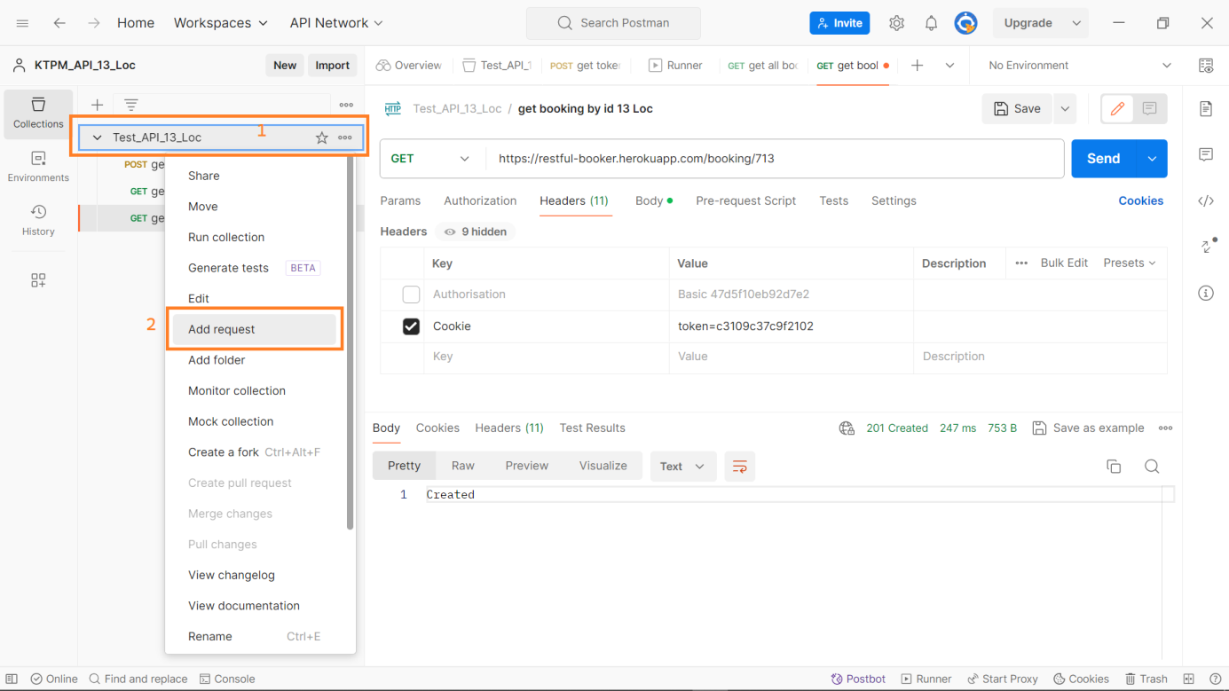

Bước 2: Đặt tên request

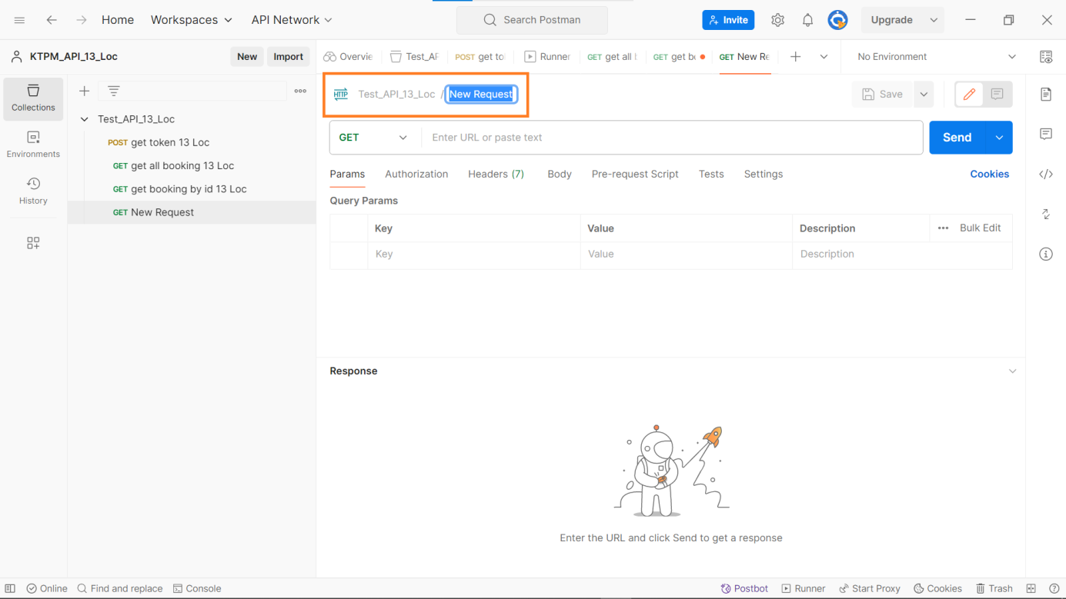

Đặt biến base url để tiện sử dụng

Bước 1: Bôi đen base url 🡪 Set as variable

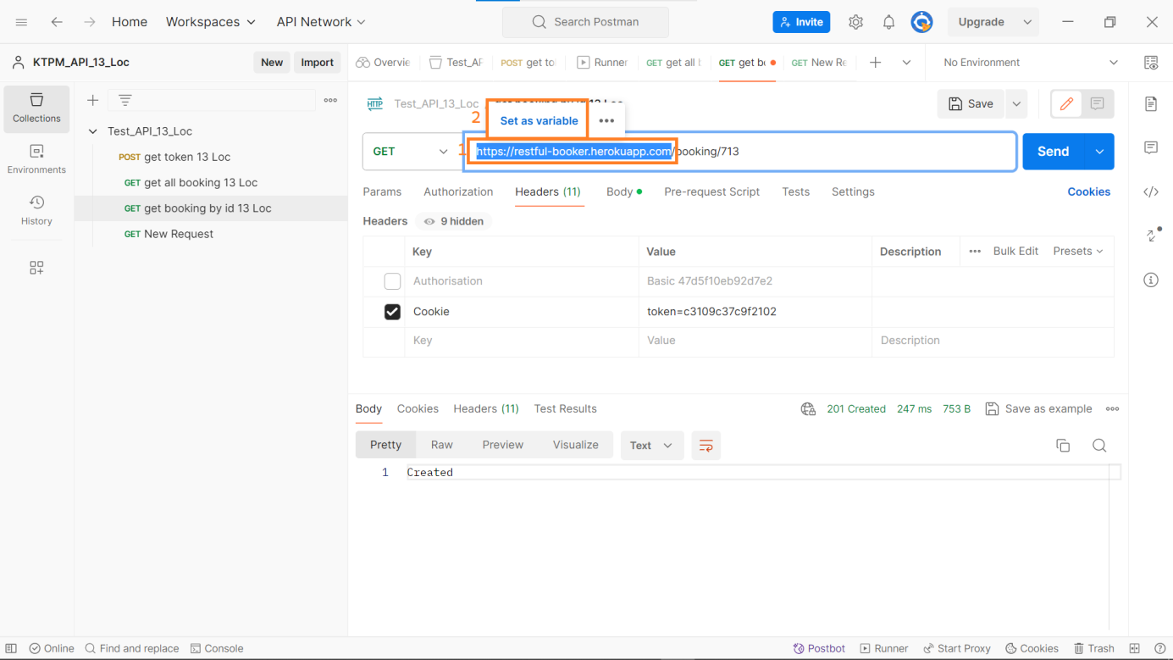

Bước 2: Set as new variable

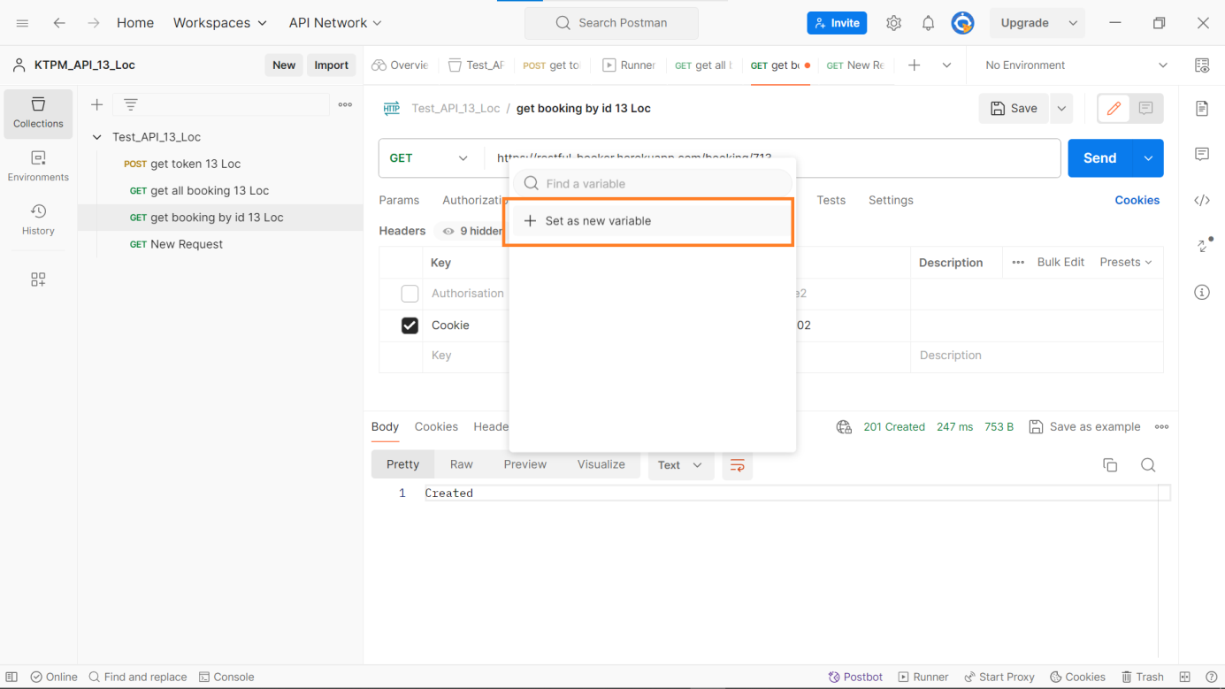

Bước 3: Đặt tên biến 🡪 set Golbal 🡪 Set Variable

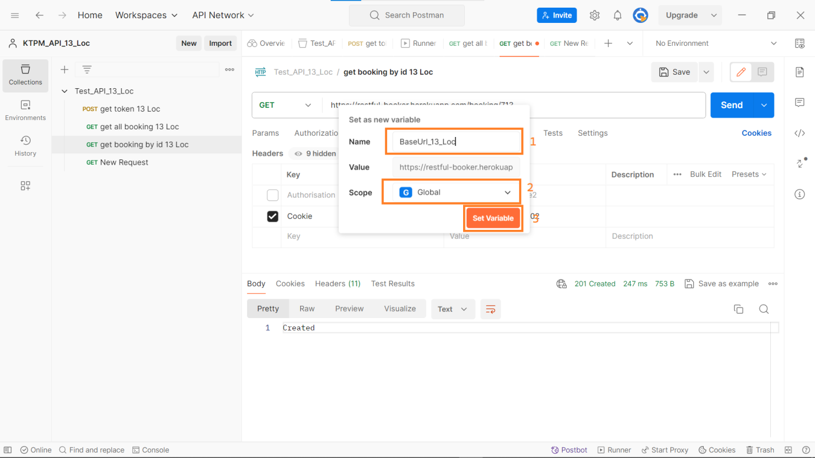

Bước 6: Cách sử dụng biến

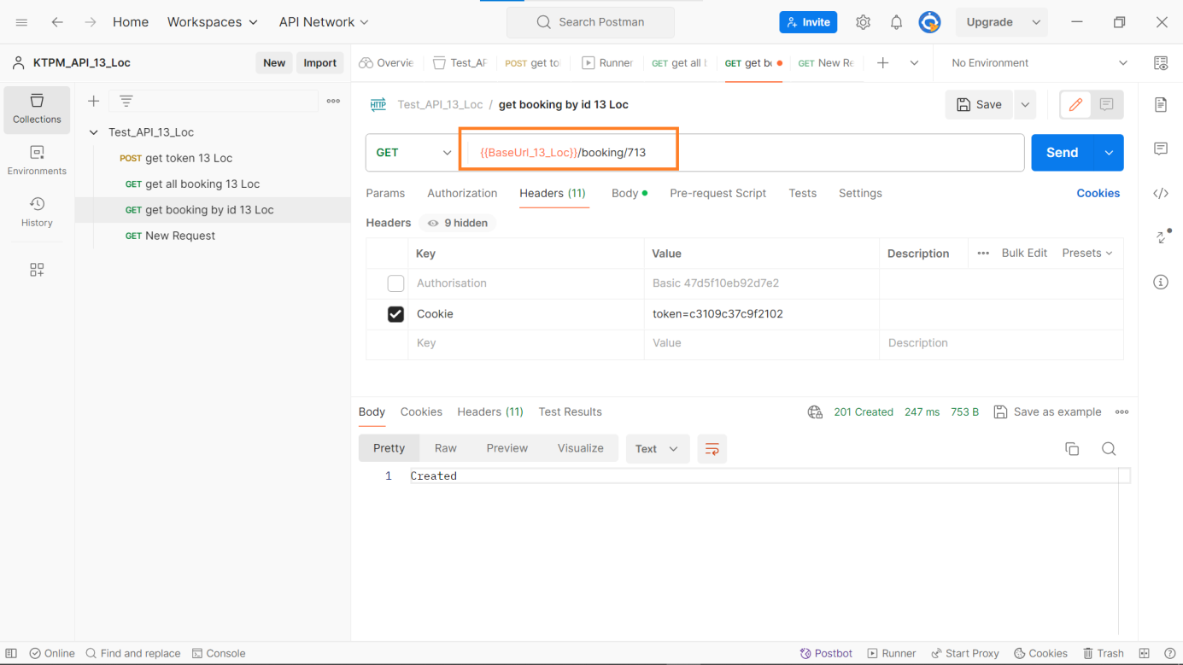

### Request lấy token

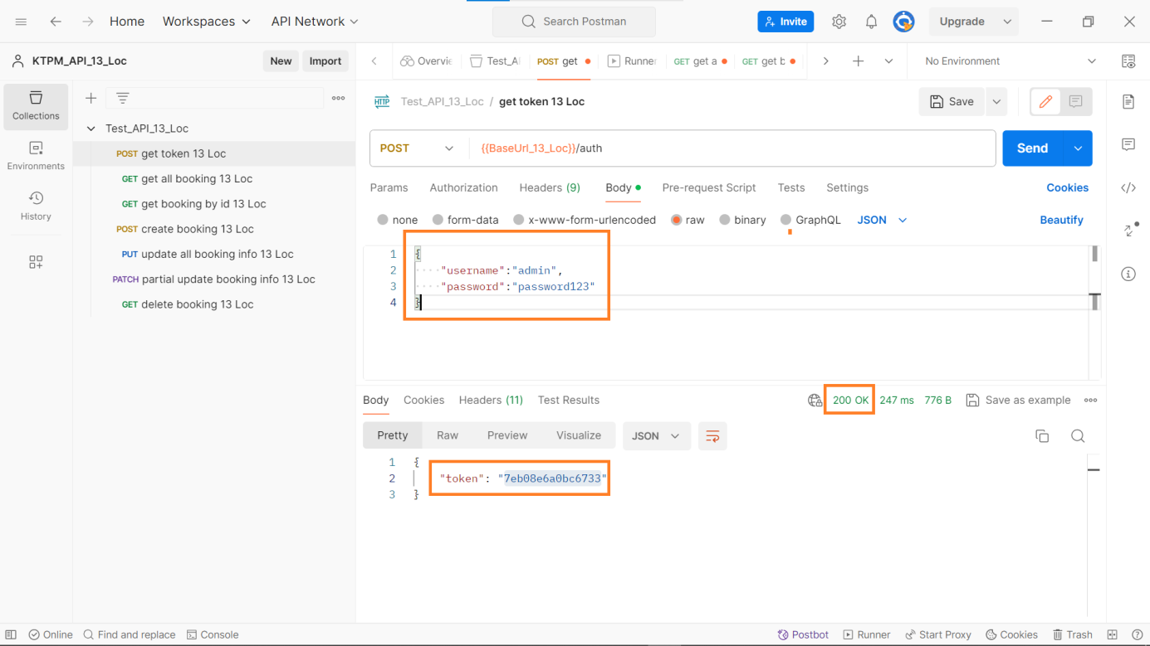

Dùng token này để thực hiện các request PUT, PATCH, DELETE

### Request lấy tất cả booking

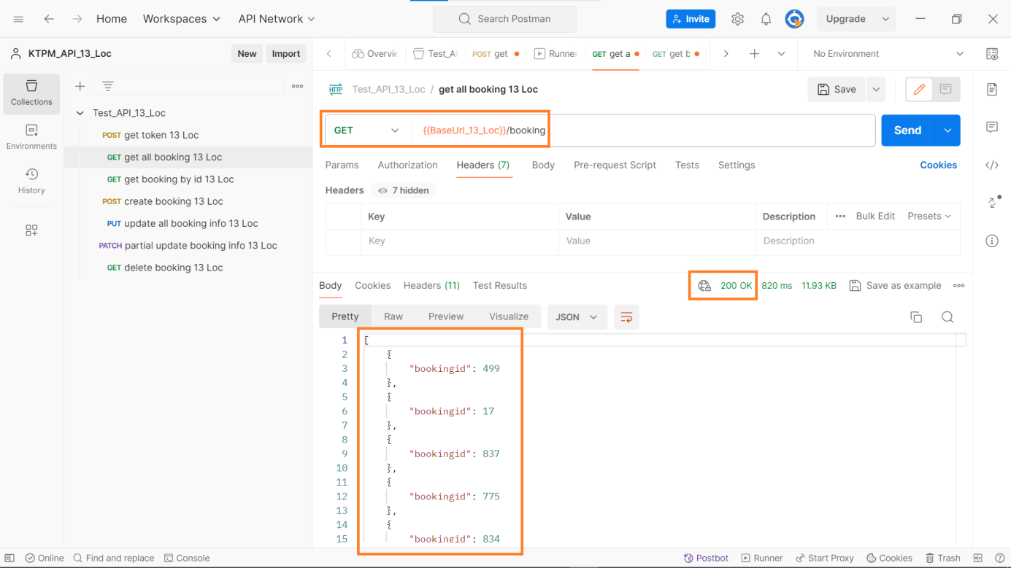

Request trả về danh sách các booking id

### Request lấy thông tin booking theo id

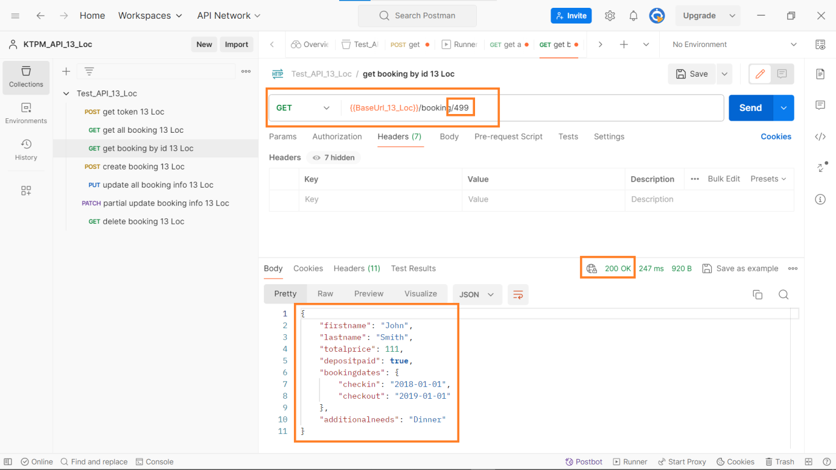

Lấy booking cụ thể có id là 499, trả về thông tin booking

### Request tạo booking

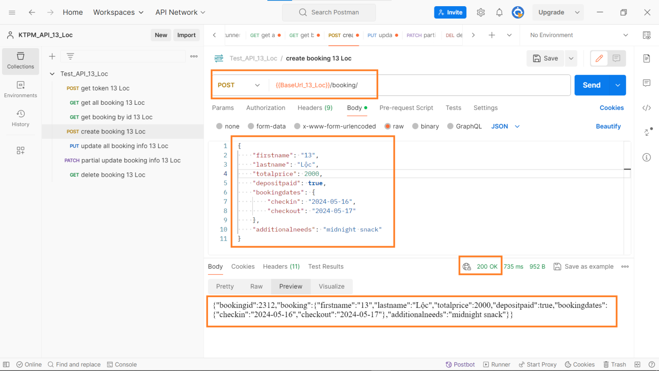

Bookingid là 2312

### Request cập nhật toàn bộ thông tin booking

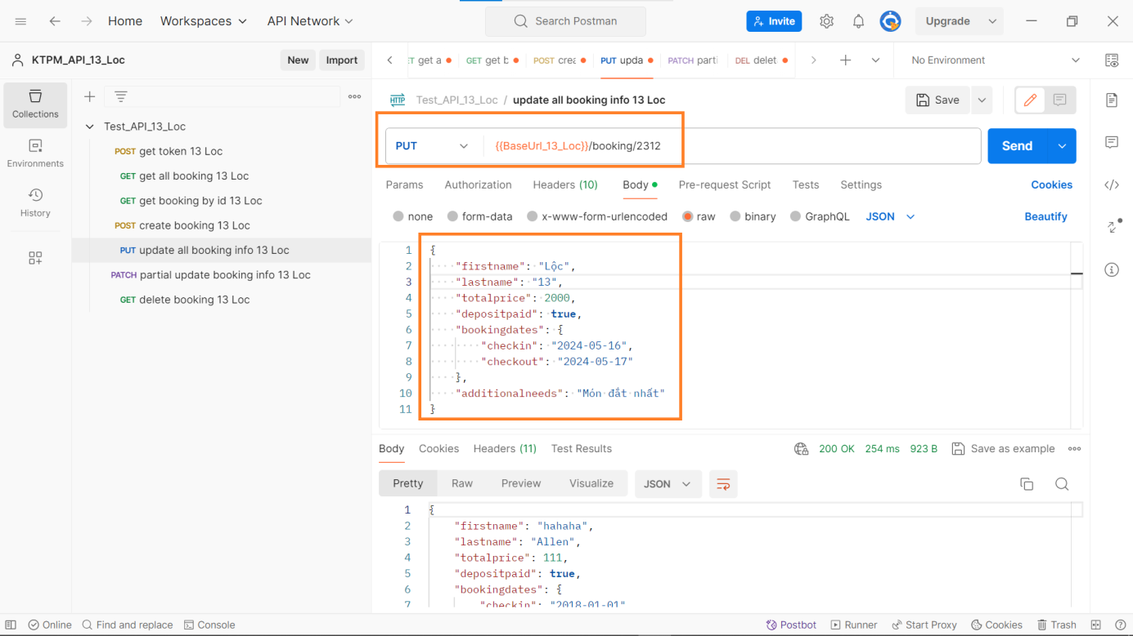

Cập nhật booking đã tạo có id: 2312

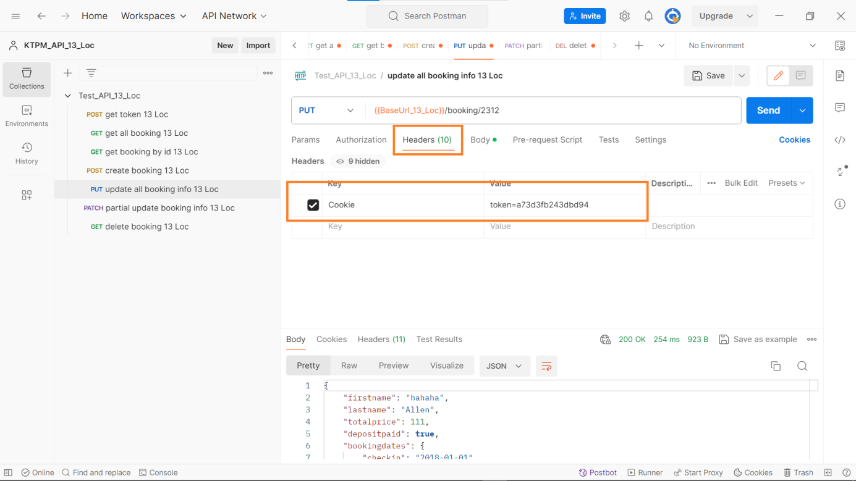

Lưu ý gắn token vào header như trên

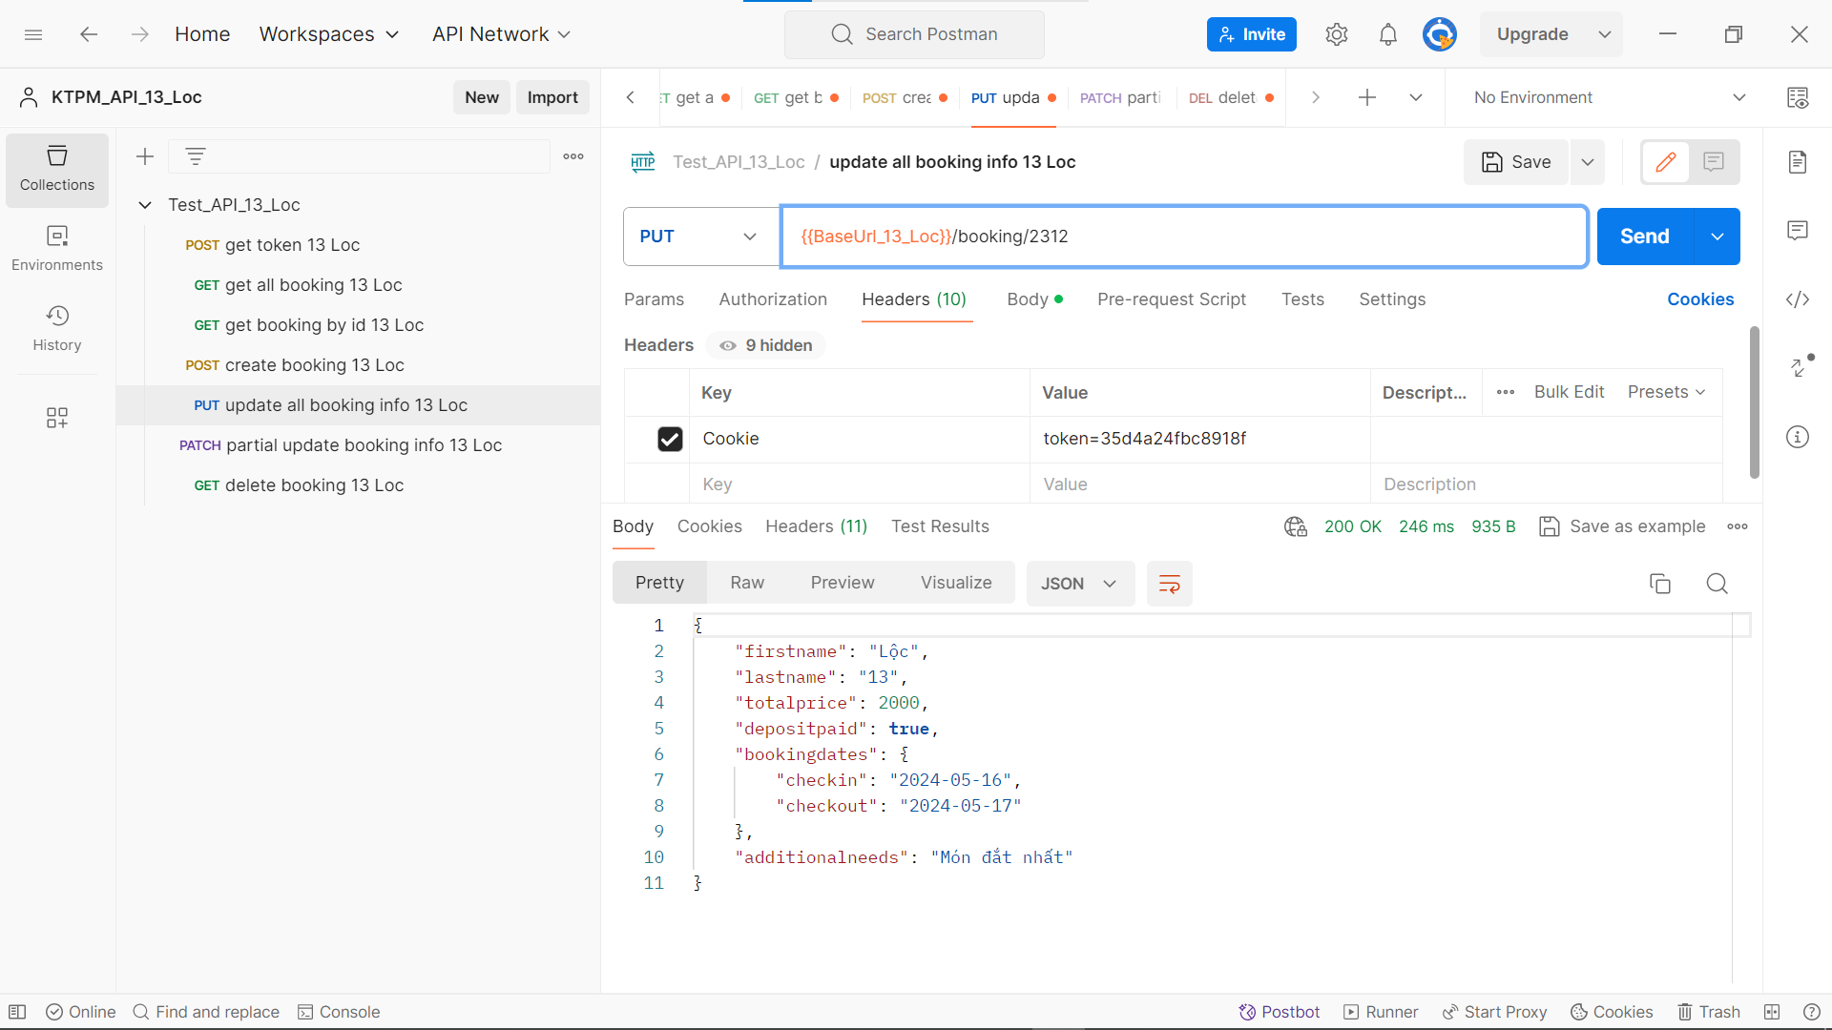

Cập nhật thành công

### Request cập nhật một phần thông tin booking

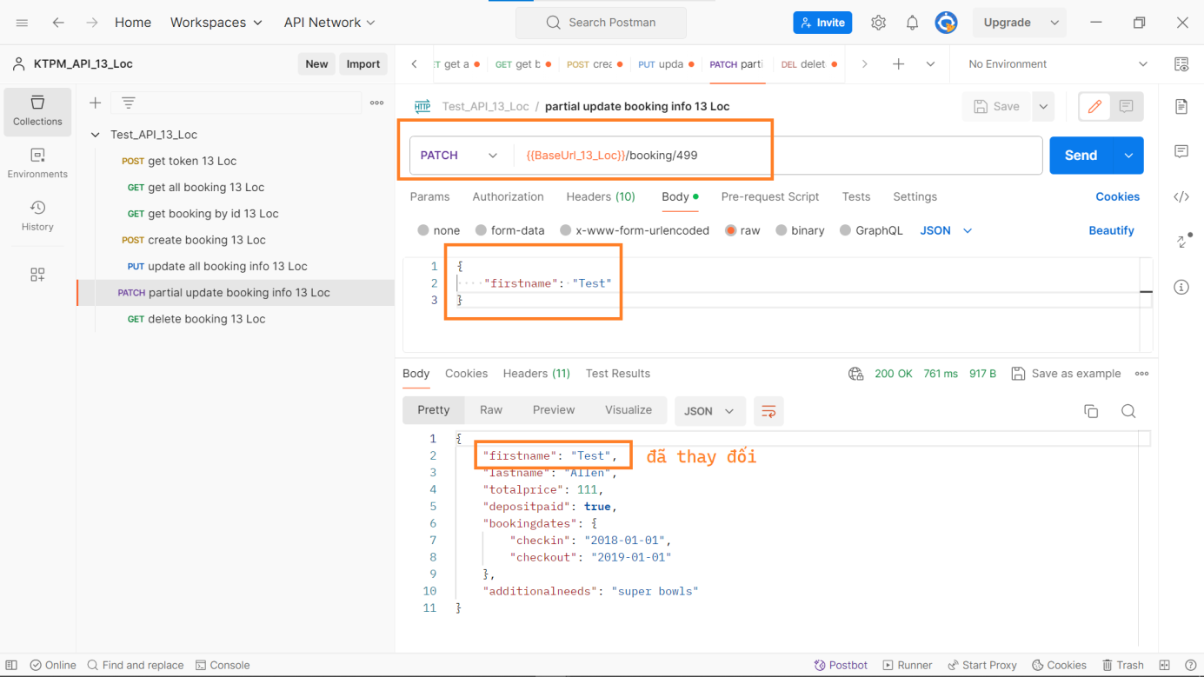

Lưu ý: Cần có token trong header

### Request xóa booking

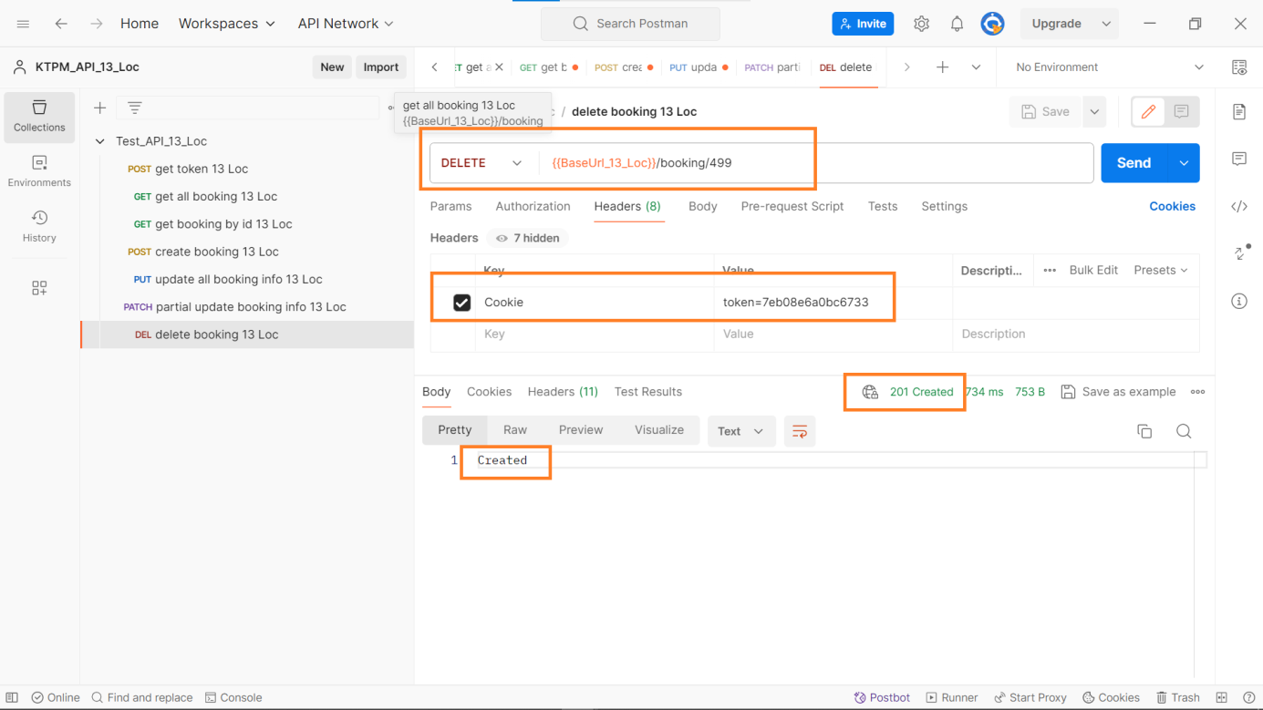

Xóa thành công

Lưu ý: Cần có token trong header

## Viết các scripts test

### TC1_R1 - Get token successfully with code 200 OK

pm.test("TC01 Get token successfully with code 200 OK", **function** () {

pm.response.to.have.status(200);

});

### TC2_R1 – Response has token

pm.test("TC2_R1 – Response has token", **function** () {

**var** jsonData = pm.response.json();

    pm.expect(jsonData).to.have.property("token");

});

### TC1_R2 - Response data is an array

pm.test("TC1_R2 - Response data is an array", **function** () {

**var** jsonData = pm.response.json();

    pm.expect(jsonData).to.be.an('array');

});

### TC2_R2 - Response size is less than 50KB

pm.test("TC2_R2 - Response size is less than 50KB", **function** () {

**var** responseDataSize = pm.response.size();

    pm.expect(responseDataSize).to.be.below(50 * 1024);

});

### TC1_R3 - Response time is less than 1000ms

pm.test("TC1_R3 - Response time is less than 1000ms", **function** () {

    pm.expect(pm.response.responseTime).to.be.below(1000);

});

### TC2_R3 - Is first name 'John'?

pm.test("TC2_R3 - Is first name 'John'?", **function** () {

    pm.expect(pm.response.json().firstname).to.be.eq("John");

});

### TC1_R4 - Response data is a number

pm.test("TC1_R4 - Response data is a number", **function** () {

**var** total = pm.response.json().booking.totalprice;

    pm.expect(total).to.be.eq(2000);

});

### TC2_R4 - Header contain Content-Type, Content-Type is application/json; charset=utf-8

pm.test("TC2_R4 - Header contain Content-Type, Content-Type is application/json; charset=utf-8", **function** () {

    pm.response.to.have.header("Content-Type", "application/json; charset=utf-8");

});

### TC1_R5 - Response data is an object

pm.test("TC1_R5 - Response data is an object", **function** () {

**var** total = pm.response.json();

    pm.expect(total).to.be.an('object');

});

### TC2_R5 - Response time is less than 300ms

pm.test("TC2_R5 - Response time is less than 300ms", **function** () {

    pm.expect(pm.response.responseTime).to.be.below(300);

});

### TC1_R6 - Is bookingdates an object?

pm.test("TC1_R6 - Is bookingdates an object?", **function** () {

**var** bookingdates = pm.response.json().bookingdates;

    pm.expect(bookingdates).to.be.an('object');

});

### TC2_R6 - Booking updated successfully

pm.test("TC2_R6 - Booking updated successfully", **function** () {

    pm.expect(pm.response.code).to.be.eq(200);

});

### TC1_R7 - Booking deleted successfully

pm.test("TC1_R7 - Booking deleted successfully", **function** () {

    pm.response.to.have.status(201);

});

### TC2_R7 – Response time is less than 200ms

pm.test("TC2_R7 - Response time is less than 200ms", **function** () {

    pm.expect(pm.response.responseTime).to.be.below(200);

});

## Kết quả chạy các test scripts

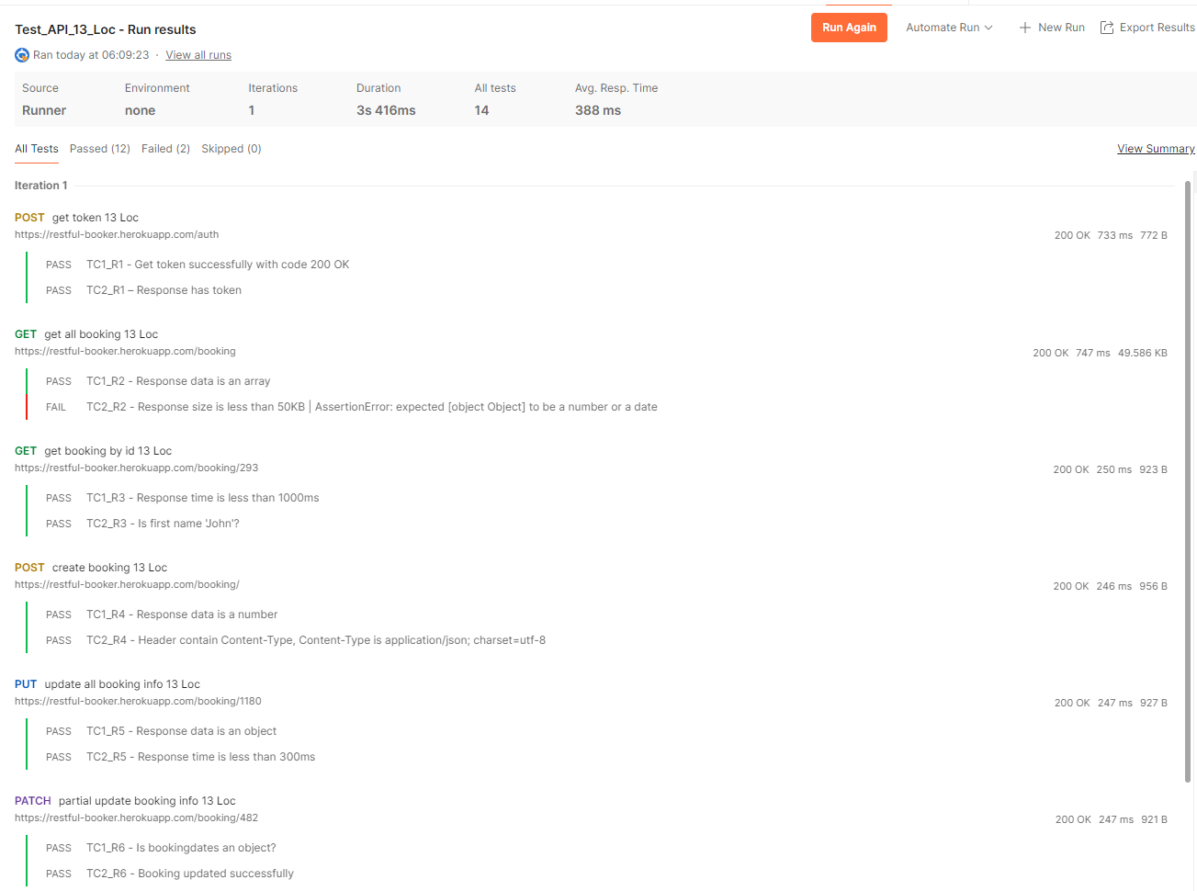



**HẾT**